Міністерство освіти і науки України
Луцький національний технічний університет



ОСНОВИ РОБОТОТЕХНІКИ

Курс лекцій
для здобувачів першого (бакалаврського) рівня вищої освіти
галузі знань – G «Інженерія, виробництво та будівництво»
освітньої програма «Автоматизація та комп’ютерно-інтегровані технології»,
освітня програма – «Системи керування безпілотними апаратами» спеціальності – G7 «Автоматизація, комп’ютерно-інтегровані технології та робототехніка» денної та заочної форм навчання

Луцьк 2026

УДК 004.896(07)
O-75
До друку
Голова вченої ради факультету робототехніки та штучного інтелекту ЛНТУ ______________ А. А. Ткачук

Електронна копія друкованого видання передана для внесення в репозитарій ЛНТУ
Директор бібліотеки ____________Н. П. Поліщук

Затверджено вченою радою факультету робототехніки та штучного інтелекту ЛНТУ, протокол № ___ від «__» ___________ 2026 року.

Розглянуто і схвалено на засіданні кафедри автоматизації та безпілотних систем ЛНТУ, протокол №___ від «__» ___________ 2026 року

В. о. завідувача кафедри автоматизації та безпілотних систем ______ Л. О. Гуменюк

Укладач: _____________ Л. М. МАРКІНА, кандидат технічних наук, доцент, кафедри автоматизації та безпілотних систем, ЛНТУ;

Рецензент: _____________ Р. М. ПОЛІНКЕВИЧ, кандидат технічних наук, доцент, кафедри прикладної механіки та мехатроніки ЛНТУ

Відповідальний за випуск: _____________ Л. О. Гуменюк, кандидат технічних наук, доцент, в. о. завідувача кафедри автоматизації та безпілотних систем ЛНТУ.

O-75 | Основи робототехніки: курс лекції для здобувачів першого (бакалаврського) рівня вищої освіти галузі знань галузі знань – G «Інженерія, виробництво та будівництво» освітньої програма «Автоматизація та комп’ютерно-інтегровані технології», освітня програма – «Системи керування безпілотними апаратами» спеціальність – G7 «Автоматизація, комп’ютерно-інтегровані технології та робототехніка» денної та заочної форм навчання/ уклад. Л.М. Маркіна. Луцьк: ЛНТУ, 2026. 84 с.

Методичні вказівки містять теоретичний матеріал, необхідний для розкриття дисципліни. Призначено для студентів освітньої програма «Автоматизація та комп’ютерно-інтегровані технології», освітня програма – «Системи керування безпілотними апаратами» спеціальність – G7 «Автоматизація, комп’ютерно-інтегровані технології та робототехніка» денної та заочної форм навчання. Методичні вказівки сформовані на основі вказаних літературних джерел

Л.М. Маркіна 2026

ЗМІСТ

1. | Тема 1. Основи автоматики та історія робототехніки | 4
2. | Тема 2. Системи управління роботами. Основні поняття робототехніки. Знайомство з Arduino | 12
3. | Тема 3. Особливості програмування на Arduino, Raspberry Pi. Створення простих проєктів | 24
4. | Тема 4. Принцип будови систем програмного управління рухом роботів. Робота з двигунами та сервоприводами. Робота над проєктами “Розумний будинок” | 33
5. | Тема 5. Тема 5. Робота з портами. Послідовний порт, операції бібліотеки Serial. Режими роботи цифрових портів. Робота з аналоговими портами | 57
6. | Тема 6. Тема 6. Підключення світлодіодів та семисегментних індикаторів. Робота з ШІМ (PWM). Контакти та функції для роботи з ШІМ | 64
7. | Тема 7. Класифікація датчиків. Підключення керуючих пристроїв: потенціометри, джойстики, енкодери, клавіатури | 69
8 | Тема 8. Тема 8. Підключення різноманітних датчиків до плати Arduino: датчик освітленості, ультразвуковий датчик, оптичний датчик | 76
 | СПИСОК ВИКОРИСТАНИХ ДЖЕРЕЛ | 82

\

Тема 1. Основи автоматики та історія робототехніки

Автоматика є однією з ключових галузей сучасної техніки, яка забезпечує автоматичне керування процесами без безпосередньої участі людини. Вона спрямована на підвищення ефективності, точності та надійності виробничих і технологічних систем. Автоматика дозволяє зменшити вплив людського фактора, забезпечує стабільність технологічних режимів і створює передумови для розвитку роботизації та цифрового виробництва.
Автоматичне керування – це процес, під час якого керування об’єктом здійснюється автоматично, відповідно до заздалегідь визначеного алгоритму або закону керування. Система автоматичного керування (САК) являє собою сукупність взаємопов’язаних елементів, які забезпечують підтримання або зміну параметрів об’єкта згідно із заданими умовами. У такій системі оператор лише задає режим або параметри, а всі операції з контролю та регулювання виконуються автоматично.
Основою функціонування будь-якої автоматизованої системи є принцип зворотного зв’язку. Його суть полягає в тому, що система постійно вимірює фактичне значення параметра, порівнює його із заданим і в разі відхилення формує коригуючий сигнал. Наприклад, у термостаті під час досягнення заданої температури нагрівальний елемент автоматично вимикається. Іншими важливими принципами є програмне керування, коли система виконує певну послідовність дій за заданою програмою, принцип адаптивності, що передбачає зміну параметрів залежно від зовнішніх умов, та принцип оптимальності, який забезпечує досягнення мети з мінімальними витратами енергії або часу.
Будь-яка система автоматики складається з ряду основних елементів. Датчики або вимірювальні елементи перетворюють фізичні величини (температуру, тиск, рівень, швидкість тощо) в електричний сигнал. Задаючий пристрій визначає бажане значення параметра, наприклад, температуру чи тиск. Порівнювальний пристрій оцінює різницю між заданим і фактичним значенням. Регулятор формує керуючий сигнал згідно із законом регулювання, а виконавчий механізм безпосередньо впливає на об’єкт керування, змінюючи його стан або параметри. Канали зв’язку забезпечують передачу сигналів між елементами системи. Об’єктом керування може бути будь-який технічний чи технологічний процес, наприклад, електродвигун, насос або реактор.
Системи автоматики класифікують за різними ознаками. За ступенем участі людини вони поділяються на ручні, автоматичні та автоматизовані. У ручних системах усі операції виконує оператор, в автоматичних – процес відбувається без участі людини, а в автоматизованих людина здійснює лише контроль і приймає рішення у критичних ситуаціях. За принципом дії розрізняють системи з розімкненим контуром, у яких немає зворотного зв’язку, та системи із замкненим контуром, де відбувається постійне коригування керування залежно від результату.
За видом сигналів автоматика буває безперервною (аналоговою), коли сигнали змінюються плавно, дискретною (цифровою), у якій сигнали мають лише певні рівні, та комбінованою, що поєднує обидва підходи. За функціональним призначенням системи можуть бути стабілізуючими, програмними, оптимальними або слідкуючими. Стабілізуючі системи підтримують параметр на постійному рівні, програмні реалізують задану послідовність дій, оптимальні забезпечують найкращий результат за певним критерієм, а слідкуючі повторюють змінний сигнал.
Залежно від структури системи автоматики можуть бути централізованими, децентралізованими або ієрархічними. У централізованих усі функції виконує один контролер, у децентралізованих – керування розподілено між кількома пристроями, а в ієрархічних існують різні рівні керування – локальні, регіональні та центральні.
Автоматичні системи широко використовуються у всіх галузях техніки та виробництва. У енергетиці вони підтримують напругу генераторів, у транспорті – швидкість руху (наприклад, круїз-контроль), у хімічній промисловості – температуру реакторів, у сільському господарстві – рівень вологості ґрунту, а в харчовій промисловості – параметри пастеризації чи бродіння.
Таким чином, автоматика є фундаментальною складовою сучасного виробництва й технічного прогресу. Вона забезпечує стабільність процесів, зменшує втрати, підвищує точність і якість продукції, а також сприяє підвищенню безпеки та економії ресурсів. Розуміння структури, принципів роботи та класифікації систем автоматики є необхідною базою для подальшого вивчення дисциплін, пов’язаних із системами керування, програмованими логічними контролерами, робототехнікою та промисловою автоматизацією.
Історія сучасної робототехніки розпочалася в середині ХХ століття, коли виникла необхідність в інтенсифікації технологічних процесів на основі нових, більш гнучких підходів, а також дослідженні нових просторів та сфер людської діяльності, опанування яких традиційними засобами за участю людини було неефективним або взагалі неможливим.
Довгий час інтенсифікація промислового виробництва полягала в його механізації та автоматизації. Використання автоматизованого обладнання (верстатів з числовим програмним керуванням, спеціалізованих автоматів та автоматичних систем) дозволило значно підвищити продуктивність праці та якість виробленої продукції. Проте таке обладнання було орієнтоване на масове виробництво та не дозволяло в короткі терміни та з мінімальними зусиллями переналагодити його на випуск нових видів продукції малими серіями. Інакше кажучи, йому бракувало гнучкості. Однак сучасний ринок, орієнтований на запит споживача, вимагав від промисловості пристосування до коливань попиту та частих змін номенклатури продукції, що виробляється.
Окрім того, при відносно високому рівні автоматизації основних технологічних процесів значна частина допоміжних операцій, пов’язаних, як правило, з завантаженням-розвантаженням, переміщенням та складуванням, продовжувала виконуватись вручну через неможливість їх автоматизації у рамках традиційних підходів жорсткої регламентації.
Початком становлення сучасної робототехніки вважається період 19401950-х років, коли у США, Франції та ФРН почали активно розвиватись та впроваджуватись у виробничий процес конструкції маніпуляторів, які отримали назву промислових роботів.
У 1955-1958 рр. американська фірма «Planet Corp» виготовила одну з перших моделей механізованого пристрою-маніпулятора для завантаження та розвантаження верстатів, яка називалася «Planobot» (рис. 1.1).
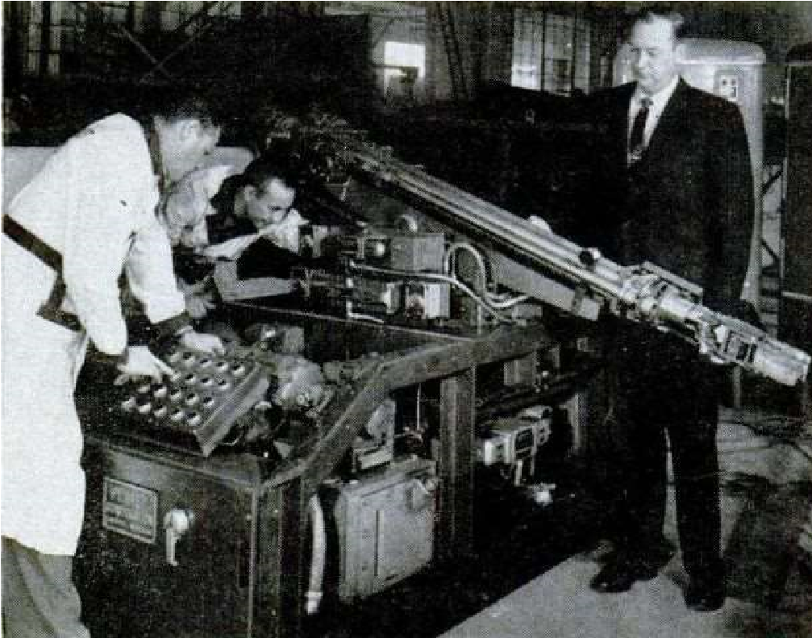 | 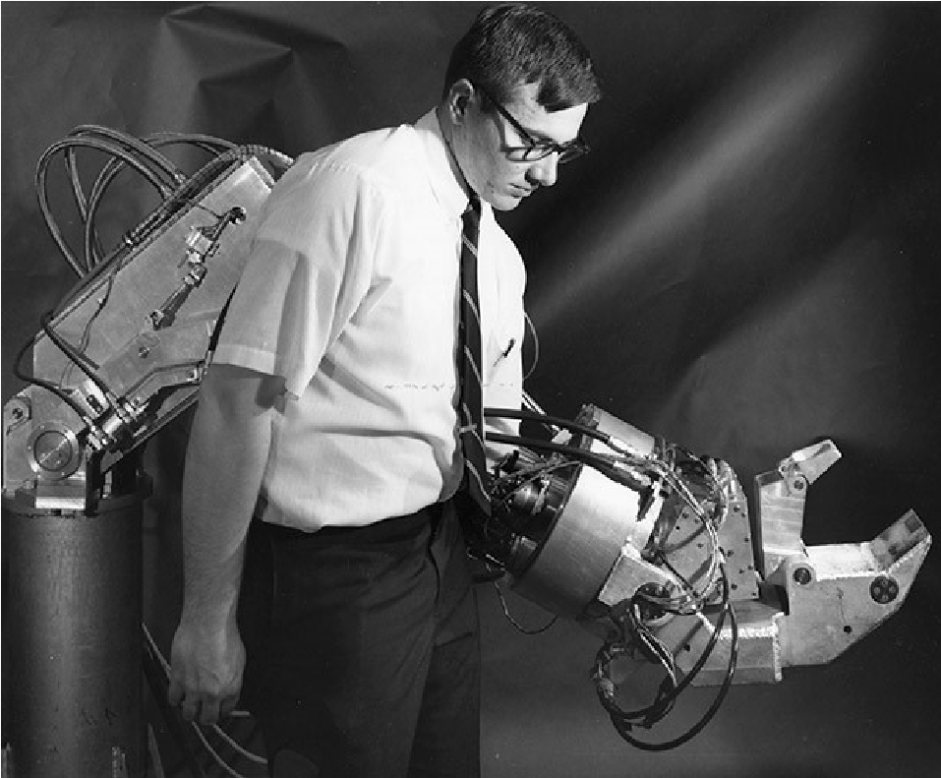
Рисунок 1.1 – Робот Planobot (1956) | Рисунок 1.2 – Перший в світі робот-екзоскелет Hardiman (1961)

У 1961 р. компанії «General Electric» та «United States military» презентували екзоскелет «Hardiman» (абревіатура проєкту «Human Augmentation Research and Development Investigation» та MAN – похідне від MANipulator), який міг піднімати та переносити вантаж до 450 кг (рис. 1.2).
Американські інженери Джордж Девол (George Devol) та Джозеф Ф. Енгельбергер (Joseph Engelberger) у 1962 р. заснували першу в світі робототехнічну компанію «Unimation» (Universal Automation – універсальна автоматизація).
На початку 1960-х років перші промислові роботи з торгівельними марками «Unimate» (рис. 1.3) та «Versatran» (рис. 1.4), створені американськими компаніями «Unimation» і «American Maxhine and Faudry (AMF)» та призначені для обслуговування технологічних процесів, потрапили на промисловий ринок та мали комерційний успіх. Витрати на їх закупівлю окупалися протягом 1,5…2,5 років. Роботи представляли собою вже достатньо досконалі системи зі зворотнім зв’язком та контрольованою траєкторією руху, мали числове програмне керування та пам’ять як у ЕОМ.
У 1970-х роках з’явилися роботи, керовані ЕОМ. Перший міні-комп’ютер, призначений для керування роботом, був випущений у 1974 р. фірмою «Cincinnati Milacron», однією з провідних фірм-виробників роботів у США. В кінці 1971 р. американською фірмою «Intel» був створений перший мікропроцесор, а декількома роками пізніше з’явились роботи з мікропроцесорним керуванням, що обумовило істотне підвищення їх якості при одночасному зниженні вартості.

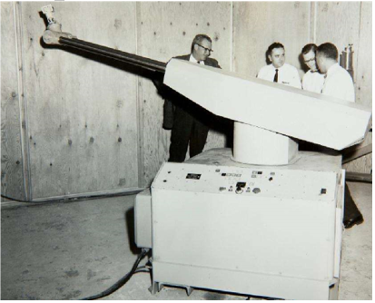 | 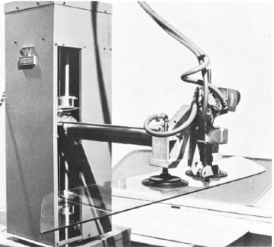
Рисунок 1.3 – Робот Unimate (1961) | Рисунок 1.4 – Робот Versatran (1958-1962)

У подальші роки після створення та виходу на промисловий ринок роботів у всьому світі почався стрімкий розвиток робототехніки. Обсяги виробництва промислових роботів у розвинених країнах світу значно збільшились, також розширився перелік галузей промисловості, в яких стала впроваджуватись робототехніка. Змінився і сам принцип використання промислових роботів – від одиничного до комплексного. Із розвитком робототехніки з’явились гнучкі виробничі системи, які забезпечують повну автоматизацію технологічного циклу.
Поряд із необхідністю модернізації традиційних виробництв у другій половині ХХ століття у людства з’явилась потреба в інтенсивному освоєнні нових технологій та просторів (техніка високих температур та тисків, атомна енергетика, космос, океанські глибини, підземні надра тощо). Тому саме в цей період з’явилося багато роботів та спеціалізованих робототехнічних комплексів для дослідження космічного простору, глибоких надр та морських глибин.
До космічних роботів можна віднести керовані космічні апарати, виведені на орбіту, а також апарати, що досліджують поверхню супутників планет та інші планети. Одним з перших таких апаратів був радянський «Луноход-1» (рис. 1.5), який у 1970 р. провів дослідження поверхні ґрунту Місяця. Іншим прикладом автоматично керованого космічного робота є американський апарат «Вікінг 1» («Viking 1»), який був доставлений на поверхню Марса у 1976 р. Прикладом космічного робота є також маніпулятор космічного комплексу багаторазового користування «Шаттл» (Space Shuttle).
Усі підводні апарати зазвичай розділяються дві групи – пілотовані та безпілотні. Безпілотні, у свою чергу, поділяються на буксировані, самохідні та керовані апарати, що плавають у товщі води. До останньої групи належить створений у США у 1960-х роках маніпулятор «RUM I-II» (Remote Underwater Manipulator) на гусеничному шасі (рис. 1.6). У 1974-1976 рр. США та ФРН створили підводного мобільного робота «Tramp», що представляє шестиколісний керований по кабелю апарат з маніпулятором. У Великобританії 1977 р. був створений 4-х колісний підводний робототехнічний комплекс «Seabug», який міг працювати на глибині 300 м і пересуватися зі швидкістю до 1м/с.

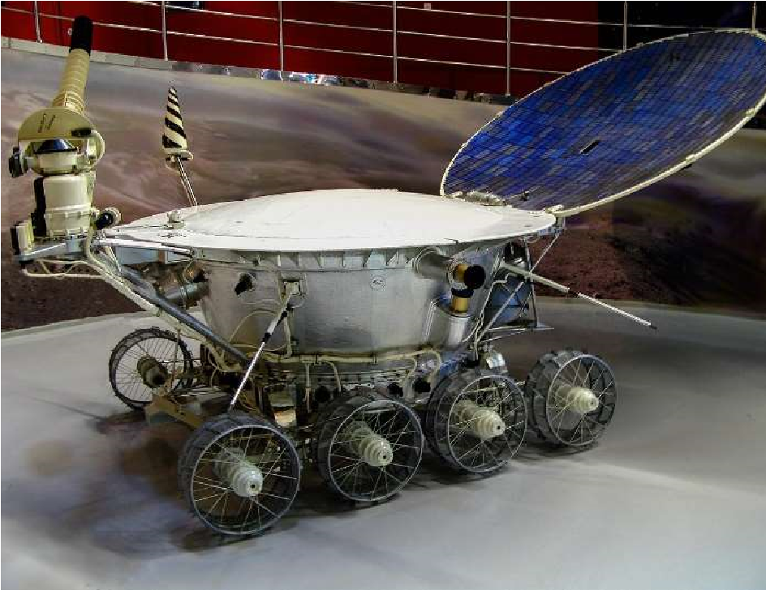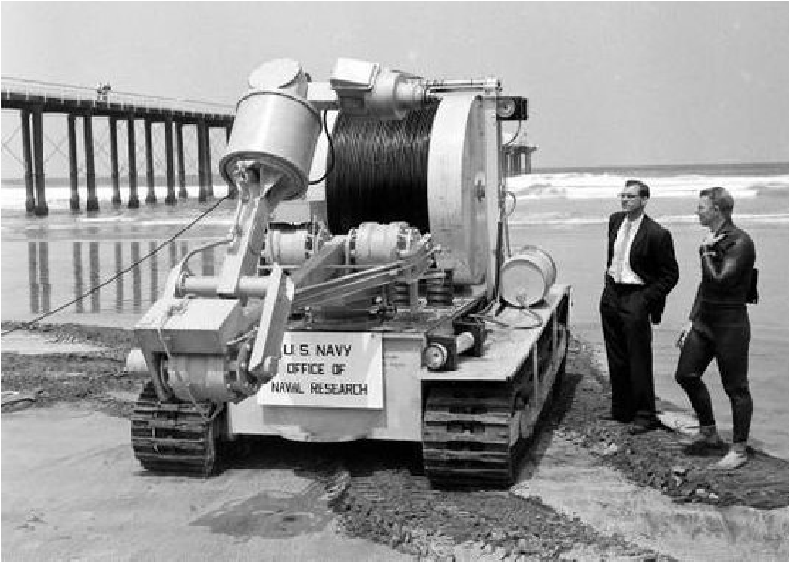
Рисунок 1.5 – Дистанційно керований апарат Рисунок 1.6 – Підводний маніпулятор дистанцій «Луноход-1» (1970) RUM I-II (1958)

У 1970-1980-х рр. в провідних країнах світу почали з’являтись асоціації та товариства, які курують дослідження та розробки в галузі створення та використання промислових роботів. Зокрема, у 1972 р. створено Японську асоціацію промислової робототехніки (JIRA), у 1974 р. – Інститут робототехніки США (RIA) та асоціацію роботів Великобританії (BRA), у 1975 р. – Італійське товариство робототехніки (SIRI), у 1978 р. – Французьку (AFRI), у 1980 р. – Шведську (SWIRA), у 1981 р. – Австралійську (ARA), у 1982 р. – Датську (DRA) та Сінгапурську (SRA) асоціації роботів.
У 1987 р. засновано Міжнародну федерацію робототехніки (International Federation of Robotics) – професійну некомерційну організацію, яка піклується питаннями просування, зміцнення та захисту індустрії робототехніки в усьому світі. За даними цієї організації, у 2020 році кількість промислових роботів по всьому світу склала більше 3 млн одиниць, збільшившись у 3 рази порівняно з 2010 роком [9].
У 2022 році частка роботизації виробничих операцій була найбільшою у Південній Кореї (1012 на 10 тис. працівників) та Сінгапурі (730 на 10 тис. працівників). Також висока частка роботизації спостерігається в Німеччині, Японії, Китаї, Швеції та Гонг-Конгу (рис. 1.7).

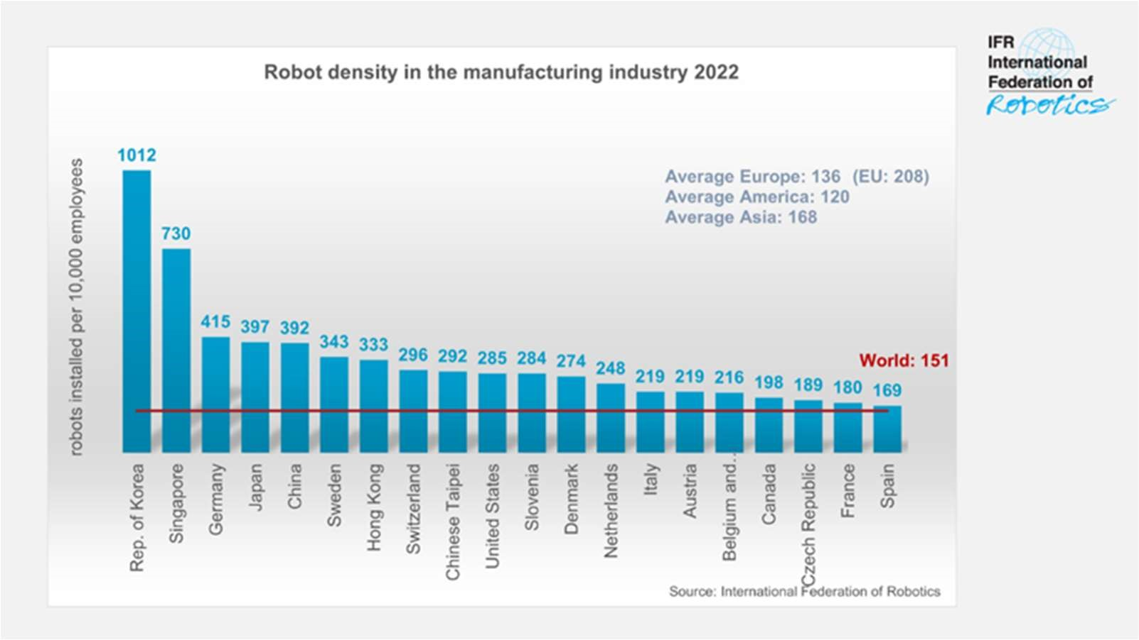

Рисунок 1.7 – Частка роботизації виробничих операцій в провідних країнах світу

Найбільшим в світі ринком роботехніки в абсолютних одиницях на сьогодні є Китай. У 2022 році в цій країні було встановлено 290 258 нових роботів, що більше ніж у 2021 році на 5%. Велика кількість нових роботів закуповується в Японії, США, Південній Кореї та Німеччині (рис. 1.8).

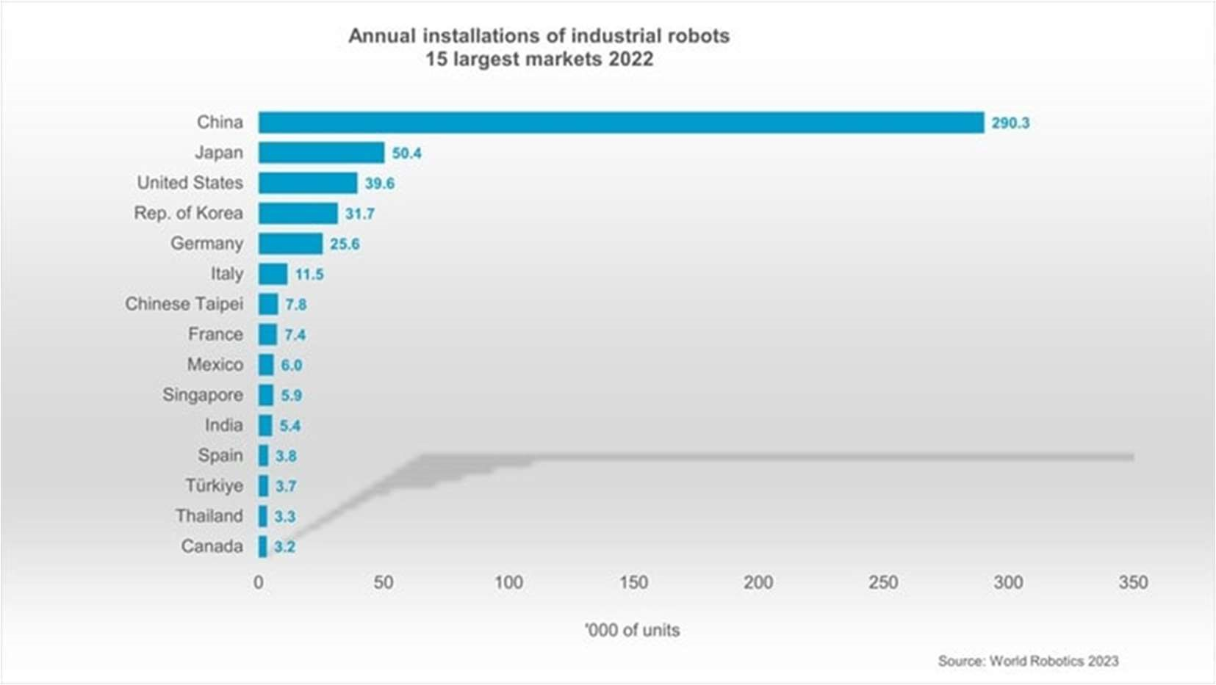

Рисунок 1.8 – Найбільші країни-покупці промислової робототехніки

Світове лідерство у виробництві промислових роботів посідає Японія, якій належить близько 45% цього ринку. Більшість японських роботів іде на експорт. З великим відривом у виробництві роботів слідом за Японією ідуть Китай та Німеччина.
Бурхливому розвитку робототехніки, який спостерігається протягом останніх десятиліть, значною мірою сприяють досягнення науки та техніки – механіки, електроніки, інформатики, кібернетики та інших. Особливу роль в цьому процесі відіграє молода наука – мехатроніка, заснована на синергетичному поєднанні вузлів точної механіки з електронними, електротехнічними та комп’ютерними компонентами. Застосування принципів мехатроніки забезпечує проєктування та виробництво якісно нових модулів, систем та машин з інтелектуальним керуванням та функціональними рухами.
Слід зазначити, що темпи розвитку робототехніки не є постійними. В роботизації, перш за все промислового виробництва, виникають періодичні кризи, які пов’язані із невідповідністю між витратами сил та коштів, з одного боку, та реальною віддачою – з іншого. Є кілька причин цього.
По-перше, становлення нового науково-технічного напряму зазвичай супроводжується певними труднощами: так, на етапі широкого впровадження у виробництво промислові роботи мали не тільки переваги, а й недоліки – високу собівартість, недостатню надійність, функціональну обмеженість тощо. Крім того, роботизація викликала низку «побічних» проблем: зростання безробіття та необхідність перекваліфікації працівників, травмонебезпечність через присутність персоналу в зоні роботи роботів тощо.
По-друге, завищені очікування від роботів призводять до великих капіталовкладень у розвиток роботизації, які згодом не окупаються та розчаровують власників виробничих компаній.
Розвиток та впровадження робототехніки, впершу чергу у промислове виробництво, дозволило вирішити комплекс важливих техніко-економічних задач, основними з яких є:
- автоматизація серійного, дрібносерійного та часто переналагоджувального виробництва;
- автоматизація допоміжних технологічних операцій, а також складних технологічних процесів, які не мають жорсткої регламентації;
- підвищення продуктивності праці, яке виходить за межі можливостей працівника-людини стосовно навантажень, швидкостей, тривалості безперервної роботи;
- створення гнучких автоматизованих та автоматичних виробництв, які обслуговуються роботами, керованими єдиною ЕОМ;
- інтенсивне освоєння нових технологій та просторів (техніка високих температур та тисків, атомна енергетика, космос, океанські глибини, підземні надра тощо);
- забезпечення стабільної якості продукції, без впливу суб’єктивних факторів, притаманних людині;
- вивільнення робочої сили;
- більш повне використання технологічного обладнання;
- зниження витрат на створення комфортних умов праці (освітлення, кондиціювання повітря), а також послуг реабілітації та страхування.
Подальший розвиток промислової робототехніки відбувається в наступних напрямах:
- підвищення частки адаптивних роботів, здатних пристосовуватись до змін технологічного середовища;
- об’єднання окремих роботизованих ділянок виробництва в єдину виробничу систему, здатну виконувати різні замовлення на єдиній технологічній лінії;
- вдосконалення існуючих та розробка нових моделей промислових роботів зі зменшеними габаритами, підвищеною вантажопідйомністю на одиницю власної ваги, модульною конструкцією, підвищеними термінами експлуатації та надійністю в роботі, спрощеною механікою, простим програмним забезпеченням та універсальним захватним пристроєм;
- розробка нових комплектуючих пристроїв та елементів, які дозволяють розширити сферу застосування роботів, головним чином для складальних та монтажних операцій;
- розширення переліку галузей, де використовуються роботи (сільське господарство, риболовля, гірничодобувна промисловість, комунальне господарство, дослідження космосу, використання морських ресурсів тощо).
За даними Міжнародної федерації робототехніки, у 2024 році спостерігались наступні тренди розвитку робототехніки загалом (рис. 1.9):
- використання штучного інтелекту (Artificial Intelligence – AI) та машинного навчання (Machine Learning). Ця підмножина штучного інтелекту спеціалізується на створенні чогось нового з речей, отриманих під час навчання, і була популяризована такими інструментами, як ChatGPT;
- співпраця людини і робота. Швидкий прогрес датчиків, технологій технічного зору та розумних захватів дозволяє роботам в режимі реального часу реагувати на зміни в навколишньому середовищі й, таким чином, безпечно працювати разом із працівниками-людьми;
- створення універсальних мобільних маніпуляторів (так званих «MoMas»), які автоматизують завдання обробки матеріалів у таких галузях, як автомобільна, логістична чи авіакосмічна. Вони поєднують у собі мобільність роботизованих платформ і спритність рук маніпулятора. Це дозволяє їм орієнтуватися в складних середовищах і маніпулювати об’єктами, що є вкрай важливим для застосування у виробництві;

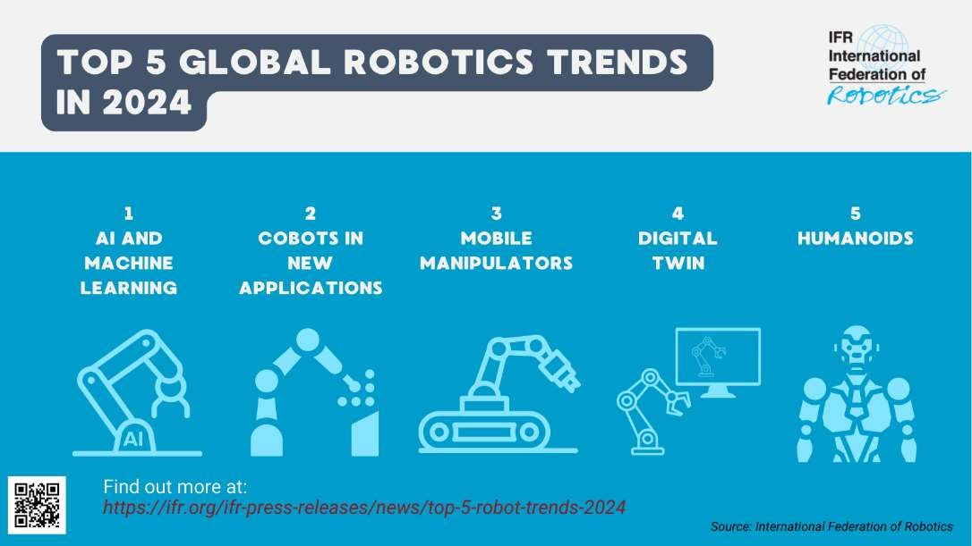

Рисунок 1.9 – Тенденції розвитку робототехніки у 2024 році за даними Міжнародної федерації робототехніки

- розвиток технології «Digital Twin» (цифрові близнюки). Технологія цифрового близнюка все частіше використовується як інструмент для оптимізації продуктивності фізичної системи шляхом створення її віртуальної копії. Оскільки роботи все більше й більше інтегруються на підприємствах, цифрові близнюки можуть використовувати робочі дані реального світу для моделювання та прогнозування ймовірних результатів. Оскільки близнюк існує виключно як комп’ютерна модель, його можна протестувати та модифікувати без наслідків для безпеки, заощаджуючи кошти. Усі експерименти можна перевірити до того, як буде створено фізичну модель робота. Цифрові близнюки долають розрив між цифровим та фізичним світами;
- створення гуманоїдних роботів, призначених для виконання широкого спектру завдань у різних середовищах. Людиноподібна конструкція з двома руками та двома ногами дозволяє гнучко використовувати робота в робочих середовищах, які насправді створені для людей. Тому його можна легко інтегрувати, наприклад, в існуючі складські процеси та інфраструктуру.

Тема 2. Системи управління роботами. Основні поняття робототехніки. Знайомство з Arduino

Системи управління роботами є ключовим елементом сучасної робототехніки, оскільки саме вони забезпечують узгоджену взаємодію між апаратною частиною робота – датчиками, виконавчими механізмами, контролерами – та алгоритмічною частиною, яка відповідає за прийняття рішень і виконання завдань. Під системою управління роботом розуміють сукупність апаратних і програмних засобів, призначених для формування, передавання та реалізації керуючих впливів на робота з метою виконання ним заданих функцій у певному середовищі. Основне призначення таких систем полягає у забезпеченні автономності, точності, стабільності та безпеки роботи роботизованих пристроїв.
Будь-яка система управління роботом складається з трьох основних частин: сенсорної, обчислювальної та виконавчої. Сенсорна частина містить датчики, що збирають інформацію про стан навколишнього середовища та самого робота – це можуть бути датчики відстані, положення, швидкості, температури, тиску, зору або дотику. Отримані сигнали надходять до обчислювальної частини, де вони обробляються мікроконтролером, процесором або промисловим комп’ютером. На основі аналізу цих даних система ухвалює рішення про подальші дії, які реалізуються через виконавчі механізми – двигуни, серводвигуни, пневмо- чи гідроциліндри, що забезпечують переміщення ланок, маніпуляторів або інструментів робота.
Залежно від рівня автономності та складності завдань системи управління роботами поділяють на три основні типи: ручні, напівавтоматичні та автоматичні. У ручних системах управління всі дії робота визначає оператор у режимі прямого керування. Напівавтоматичні системи поєднують участь людини з автоматичними елементами – наприклад, оператор задає загальні команди, а система самостійно коригує рухи для забезпечення точності. Повністю автоматичні системи працюють автономно, використовуючи сенсорні дані, алгоритми планування траєкторій, штучний інтелект і машинне навчання для самостійного виконання завдань без участі людини.
За принципом побудови системи управління роботами бувають централізованими, децентралізованими та ієрархічними. У централізованих системах усі команди формує головний контролер, який керує всіма підсистемами робота. У децентралізованих кожна підсистема має власний контролер, який виконує частину завдань, координуючись із іншими. Ієрархічні системи поєднують обидва підходи: на верхньому рівні визначається стратегія руху або поведінки, а нижні рівні реалізують конкретні дії, забезпечуючи гнучкість і стійкість системи.
Залежно від призначення виділяють кілька типів систем управління. Найпростішими є позиційні системи, які керують переміщенням робота в задані точки простору. У таких системах важливо забезпечити високу точність і повторюваність рухів. Системи програмного управління використовуються там, де потрібно виконувати заздалегідь визначену послідовність дій – наприклад, у роботах-зварювальниках або збиральних маніпуляторах. Системи із зворотним зв’язком забезпечують адаптацію до змін середовища – вони отримують інформацію від сенсорів у реальному часі й коригують рухи або зусилля. Найвищим рівнем розвитку є інтелектуальні системи управління, що використовують алгоритми штучного інтелекту, комп’ютерного зору, розпізнавання образів та машинного навчання для автономного прийняття рішень.
Важливу роль у сучасних робототехнічних системах відіграють методи планування руху та управління траєкторією. Планування руху полягає у визначенні оптимального шляху між початковим і кінцевим положенням робота з урахуванням перешкод, обмежень швидкості та кінематики. Управління траєкторією забезпечує точне виконання цього шляху, коригуючи рухи в реальному часі. Для цього застосовуються регулятори різного типу – від класичних ПІД-контролерів до адаптивних і нейромережевих систем.
У промисловості системи управління роботами використовуються для автоматизації технологічних операцій: зварювання, фарбування, транспортування деталей, пакування продукції. У сервісній робототехніці вони керують роботами-прибиральниками, медичними асистентами, дронами або мобільними платформами. У наукових і військових застосуваннях системи управління забезпечують роботу безпілотних літальних апаратів, підводних роботів, марсоходів тощо.
Отже, системи управління роботами є складними інтегрованими структурами, що поєднують апаратні й програмні компоненти, алгоритми керування, штучний інтелект і сенсорні технології. Вони визначають рівень автономності, точності, швидкодії та функціональних можливостей робота. Подальший розвиток цієї галузі спрямований на створення інтелектуальних адаптивних систем, здатних до самоорганізації, навчання та безпечної взаємодії з людиною і навколишнім середовищем.
Приступаючи до вивчення робототехніки, слід, перш за все, дати визначення основним поняттям цієї науково-практичної дисципліни – що ж таке «робот» та які саме питання вивчає робототехніка.
Вперше термін «робот» (від чеського «робітник») використав чеський письменник Карел Чапек у 1920 р. у п’єсі «Россумові універсальні роботи». Дія п'єси розгортається на фабриці, де виробляють «штучних людей» – роботів, створених із вирощених тканин і органів. Спочатку все іде за задумом – роботи працюють на людей, а на планеті панує мир та достаток. Але згодом роботи повстають проти своїх творців та повністю знищують людство. Проте у фіналі п’єси стає зрозуміло, що внаслідок еволюції у роботів з’являються людські емоції-почуття, і вони фактично стають новими «людьми».
На сьогодні немає єдиного чіткого визначення поняттю «робот». Аналізуючи визначення терміну «робот», які наводяться різними міжнародними організаціями (Американською асоціацією промислової робототехніки, Японською організацією промислових роботів, Міжнародною організацією зі стандартизації, провідними технічними університетами світу), можна запропонувати наступне узагальнене визначення:
Робот представляє собою багатофункціональний механічний пристрій, який має зовнішню та функціональну схожість з живими організмами та здатний виконувати певні типи робіт за вбудованою програмою функціонування, яка може змінюватись. Характерними ознаками роботів є їхня автономність та адаптивність, тобто неповна залежність від дій оператора та можливість самостійного приймання рішень на основі інформації, отриманої від системи датчиків зовнішнього середовища та стану роботу, спираючись на вбудовані програмні алгоритми (штучний інтелект).
До роботів не можуть бути віднесені маніпулятори з повним керуванням від людини, навіть якщо керування ведеться на відстані. До роботів також не можуть бути віднесені автооператори, які є маніпуляторами без перепрограмування рухів.
Існує також функціональне визначення, згідно з яким робот – це механічний пристрій, який задовольняє трьом вимогам:
- SENSE – сприймає зовнішнє середовище за допомогою системи сенсорів;
- THINK – аналізує зовнішнє середовище та може адаптуватись під нього;
- ACT – тим чи іншим чином впливає на зовнішнє середовище, реалізуючи покладені на нього функції.
Робототехніка – це наука та практика проєктування, виробництва та застосування роботів.
Сучасна робототехніка виникла на основі синтезу механіки та кібернетики. Механіка забезпечує роботу багатоланкових механізмів маніпуляторів або мобільних платформ, а кібернетика – керування цими механізмами. Згодом до механічних пристроїв все ширше почали додаватись електротехнічні та електронні, а інтелектуальне керування реалізовуватись за допомогою програмного забезпечення.
Синергетичне об'єднання вузлів точної механіки з електронними, електротехнічними та комп'ютерними компонентами, що забезпечують проєктування та виробництво якісно нових механізмів, машин та систем з інтелектуальним керуванням їх функціональними рухами, породило нову науку – мехатроніку (рис. 2.1). Робот є типовим прикладом мехатронної системи.

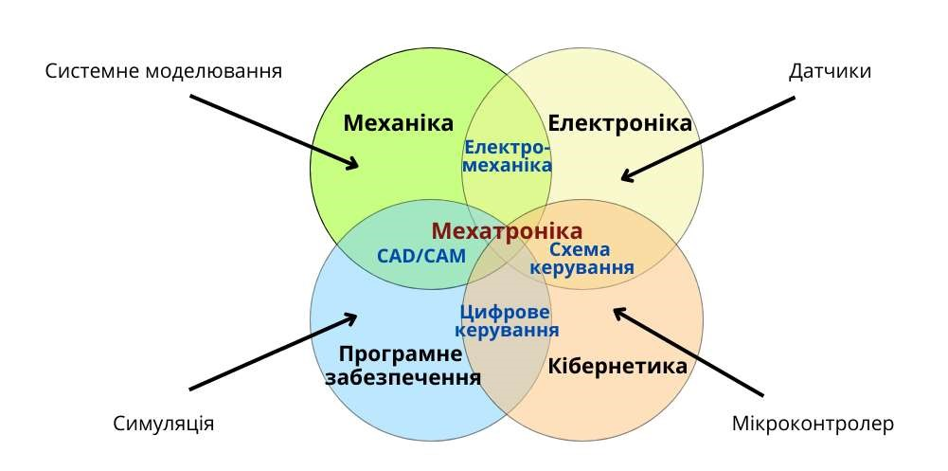
Рисунок 2.1 – Структурні складові мехатроніки

В історії розвитку роботів можна виділити їх три покоління, кожне з яких за функціональними можливостями та досконалістю значно переважає попереднє. При цьому, однак, слід зазначити, що роботи різних поколінь не замінюють один одного, а доповнюють та працюють там, де це найбільш доцільно.
Роботи першого покоління, які з’явилися у 1960-х рр., мають програмне керування, звідси – і їх назва – «програмні». Такі роботи можуть виконувати набір заздалегідь визначених програмою дій при фіксованому стані зовнішнього середовища. За рахунок зміни керуючої програми можна змінити набір виконуваних операцій, що забезпечує роботам першого покоління певну гнучкість. Проте умови, в яких працюють такі роботи, мають залишатися незмінними, будь-які відхилення призводять до збою та зупинки.
Прикладами технологічних операцій, з якими успішно пораються програмні роботи – допоміжні операції подачі деталей (установка/зняття), транспортування за простими траєкторіями, зварювання, лиття, фарбування та інші.
Роботи другого покоління, які з’явились у 1980-х рр., відрізняються можливістю реагування (адаптації) на умови зовнішнього середовища, тому називаються «адаптивними». Програмний алгоритм таких роботів є нелінійним, набір виконуваних дій залежить від параметрів зовнішнього середовища, які аналізуються системою керування через інформацію від датчиків.
Роботи другого покоління мають істотно більші функціональні можливості та можуть виконувати більш складні технологічні операції. Такі, наприклад, як складання, монтаж, транспортування по складних траєкторіях з урахуванням оточення та взаємодією з іншими роботами.
У 1990-х роках (хоча дослідження в цьому напряму проводились значно раніше) з’явилися роботи третього покоління, які мають елементи штучного інтелекту. Такі роботи отримали назву «інтелектних». Інтелектні роботи в процесі свого функціонування формують модель зовнішнього середовища, для якої самостійно розробляють план дій. Для цього використовуються складні програмні алгоритми (штучний інтелект). Характерними ознаками роботів третього покоління є наявність самонавчання, а також найвищий ступінь автономності, тобто можливість функціонування без стороннього керування.
Останнім часом у зв’язку зі швидким розвитком нейрокомп’ютерів та нейромережевих систем з’явилася можливість створення роботів четвертого покоління – з нейронними системами керування. Принципи нейронного керування значною мірою подібні до принципів роботи мозку та нервової системи людини. Такі системи не програмуються заздалегідь. Вони навчаються та самоорганізуються на вирішення різних рухливих, інформаційних та інтелектуальних задач.
На сьогодні існує декілька класифікацій роботів, в залежності від тих чи інших їх ознак. Найбільш загальними є наступні класифікації: за основною функцією, за призначенням, за особливостями керування та за конструктивними ознаками.
За основною функцією роботів можна поділити на дві групи: мобільні платформи та маніпулятори.
Характерною ознакою мобільних платформ є їхнє пересування з метою виконання покладених на них задач: переміщення вантажів, дослідження навколишнього середовища або прибирання підлоги в будинку.
Основна функція маніпуляторів – виконання маніпуляційних дій над об’єктом, який знаходиться в межах певної робочої зони. Типовим прикладом маніпуляторів є промислові роботи, які виконують виробничі операції, такі як фарбування, зварювання, подача/зняття деталей тощо. Більшість маніпуляторів встановлюється стаціонарно, але є моделі, розташовані на мобільних платформах. В цьому разі роботи відносяться до комбінованого типу, адже мають функціональність, притаманну одночасно мобільним платформам та маніпуляторам.
За призначенням роботів можна також розділити на дві великі групи – виробничі, призначені для полегшення фізичної праці людини, та дослідницькі, метою яких є проведення наукових досліджень (рис. 2.2) [28].
До виробничих роботів відносяться, зокрема, промислові та будівельні, транспортні, сільськогосподарські, побутові, медичні, військові та спеціальні. Враховуючи, що кількість сфер використання робототехніки постійно зростає, класифікацію роботів за призначенням можна вважати незавершеною, «еволюційною». Слід очікувати, що з часом до неї будуть додані нові підгрупи.
Промислові роботи, створені для автоматизації виробничих процесів у різних галузях промисловості, отримали найбільше розповсюдження. За технологічними ознаками ці роботи підрозділяються на 3 групи: технологічні, призначені для виконання основних виробничих операцій; допоміжні, які використовуються для допоміжних операцій типу подачі та транспортування; універсальні, які можуть бути задіяні для виконання як основних, так і допоміжних технологічних операцій.
До промислових можна віднести також будівельних роботів, оскільки будівництво за технологічними ознаками близьке до промислового. Останнім часом для будівельної галузі створено низку роботів, які в автоматичному режимі здійснюють укладання цегли та блоків, бетонування, транспортування будівельних матеріалів тощо.
Транспортні роботи призначені для автоматизованого транспортування вантажів, а також для керування різними транспортними системами. При цьому виділяються чотири принципово різні типи роботів – наземні, повітряні, водні та підземні.
Найбільший розвиток отримали наземні та повітряні роботи. Наземні колісні та гусеничні роботи широко використовуються в автоматизованих транспортно-складських системах у вигляді автоматизованих кранів-маніпуляторів, керованих візків, робокарів тощо. Останнім часом в різних країнах світу тестуються роботи-кур’єри для доставки на невеликі відстані (до 5 км) їжі та інших малогабаритних вантажів. Для доставки на більші відстані використовуються повітряні роботи.

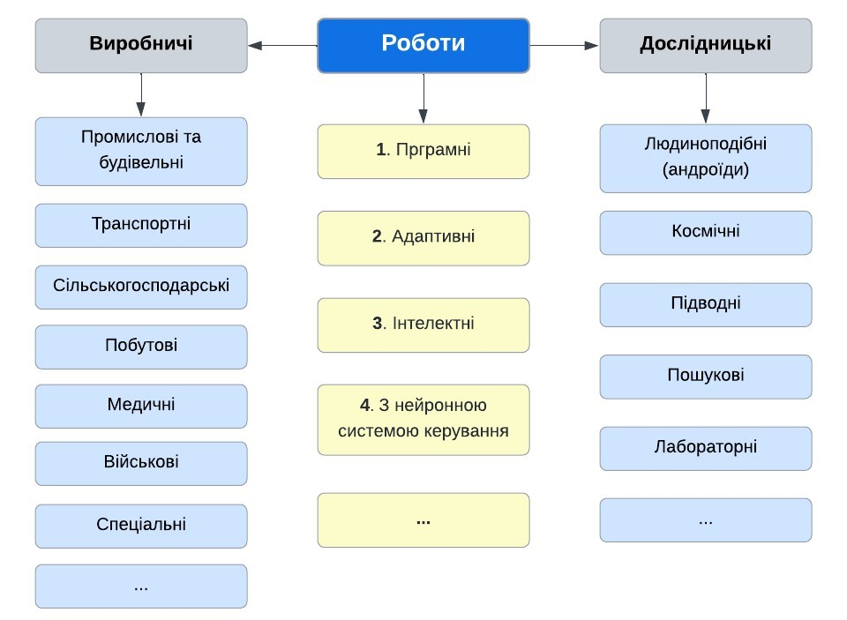
Рисунок 2.2 – Еволюційна класифікація роботів

Сільськогосподарські роботи призначені для автоматизації трудомістких та монотонних процесів у сільськогосподарському виробництві. Створюються транспортно-технологічні засоби (трактори, сіялки), які без водіїв використовуються для посіву, оранки, внесення добрив, обприскування посівів, обрізання зайвих побігів тощо. Є роботи, що відлякують птиць від полів та садів із врожаєм.
Також розроблені моделі роботів для догляду за тваринами. Подібні роботи слідкують за випасом скота, забезпечують доїння корів, за розкладом наповнюють годівниці, здійснюють стрижку вівець тощо.
Побутові роботи призначені для виконання побутових робіт та сприяють вивільненню часу людини для духовного розвитку та життя. Такі роботи можуть в автономному режимі прибиратись, готувати їжу, прати та прасувати білизну, виконувати роботи на присадибній ділянці тощо. Крім того, побутові роботи можуть бути включені до автоматизованих систем з охорони будинку.
Перспективним напрямом є створення роботів для виконання соціальної роботи – нагляду за дітьми, допомоги людям із обмеженими фізичними можливостями, хворим. Так, вже сьогодні створені роботи-поводирі, які допомагають незрячим людям орієнтуватися в просторі із урахуванням поточного зовнішнього середовища, а також роботи-доглядачі, які слідкують за станом хворого та у разі необхідності викликають на допомогу лікаря.
Обширна область застосування відкривається перед робототехнікою в галузі охорони здоров’я та медицини. Медичні роботи призначені для виконання медичних маніпуляцій, фізіотерапії, хірургії, протезування. Розробляються мікроскопічні роботи, які можуть самостійно пересуватися по внутрішніх каналах людського організму та виконувати складні операції.
Військові роботи призначені для виконання бойових завдань: проведення розвідки, нанесення ураження військовій техніці та живій силі противника, евакуації поранених з поля бою тощо. Такі роботи повинні бути захищеними від виявлення та придушення засобами радіоелектронної боротьби, мати високу маневреність, точність та автономність.
Спеціальні роботи призначені для виконання відновлювальних та рятувальних робіт при ліквідації аварій та стихійних лих (рис 2.10). На сьогодні створені роботи для гасіння пожеж, розбирання завалів, виявлення та знешкодження небезпечних предметів та речовин. Також ці роботи можуть виконувати функції з охорони правопорядку, обстежуючи «ввірену» їм територію та повідомляючи про виникнення нештатних ситуацій.
Роботи другої групи – дослідницькі – призначені для пошуку, збирання, переробки та передачі інформації про досліджувані об’єкти. Такими об’єктами можуть бути важкодоступні або недоступні для людини середовища – космічний простір, океанські глибини, надра Землі, екстремальні лабораторні умови тощо.
Окремим напрямом у створенні дослідницьких роботів є андроїди, або гуманоїди – людиноподібні роботи, які за своїми функціональними та інтелектуальними можливостями наближені до людини. Існує також багато дослідницьких роботів, які імітують поведінку тварин та комах, наприклад, собак.
За особливостями керування роботи підрозділяються на три групи: біотехнічні, інтерактивні та автоматичні.
Біотехнічні роботи функціонують лише за безпосередньої участі людини, яка керує рухами виконавчих органів. При цьому, однак, слід зауважити, що таке керування має бути епізодичним, лише при виконанні деяких операцій, які неможливо автоматизувати. Інакше робот втрачає свою основну ознаку – автоматичність – і по суті перестає бути роботом. До біотехнічних роботів, зокрема, відносять екзоскелети (екзоскелетони) – антропоморфні конструкції, які «надягаються» на тіло людини та надають їй додаткові можливості (рухливі, силові, функціональні) (рис. 2.3).
Інтерактивні роботи відрізняються від біотехнічних наявністю пам'яті, в яку записуються окремі рухи. Такі роботи також можуть керуватися людиною, але можуть працювати і в автономному режимі. Наприклад, інтерактивними є роботи, які можуть керуватися за допомогою голосу. Людина вимовляє команду, а робот приймає цю команду та виконує відповідні дії (рис. 2.4).
Роботи з автоматичним керуванням можуть функціонувати самостійно, без участі людини, за заданою програмою.

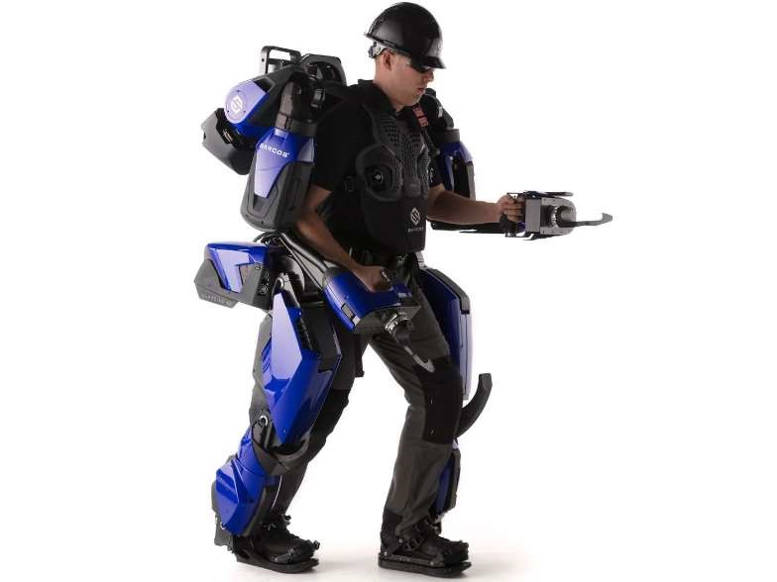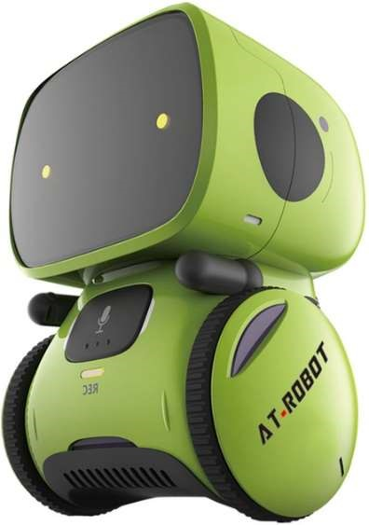
Рисунок 2.3 – Робот-екзоскелет Guardian XO від Рисунок 2.4 – Інтерактивний робот
Sarcos (2020) AT-Robot

За конструктивними ознаками роботи можуть бути розділені на пристрої з електричним, гідравлічним, пневматичним чи комбінованим приводом; маніпуляційні та без маніпуляторів; у нормальному та захисному виконанні тощо.
Слід також зазначити, що окремі групи роботів за призначенням мають низку своїх, притаманних тільки ним, класифікаційних ознак. Наприклад, промислові роботи класифікуються не тільки за характером виконуваних операцій (основні, допоміжні, універсальні), про що згадувалось раніше, а також за вантажопідйомністю; кількістю ступенів рухливості; типом виробництва, для якого призначений робот (ливарне, зварювальне, складальне, пресове та ін.) тощо.
Сучасний робот, який активно взаємодіє із зовнішнім середовищем, має наступні основні системи: систему керування, інформаційно-вимірювальну систему, систему зв’язку та виконавчу систему (рис. 2.5). Кожна з цих систем відповідає аналогічним функціям людини.

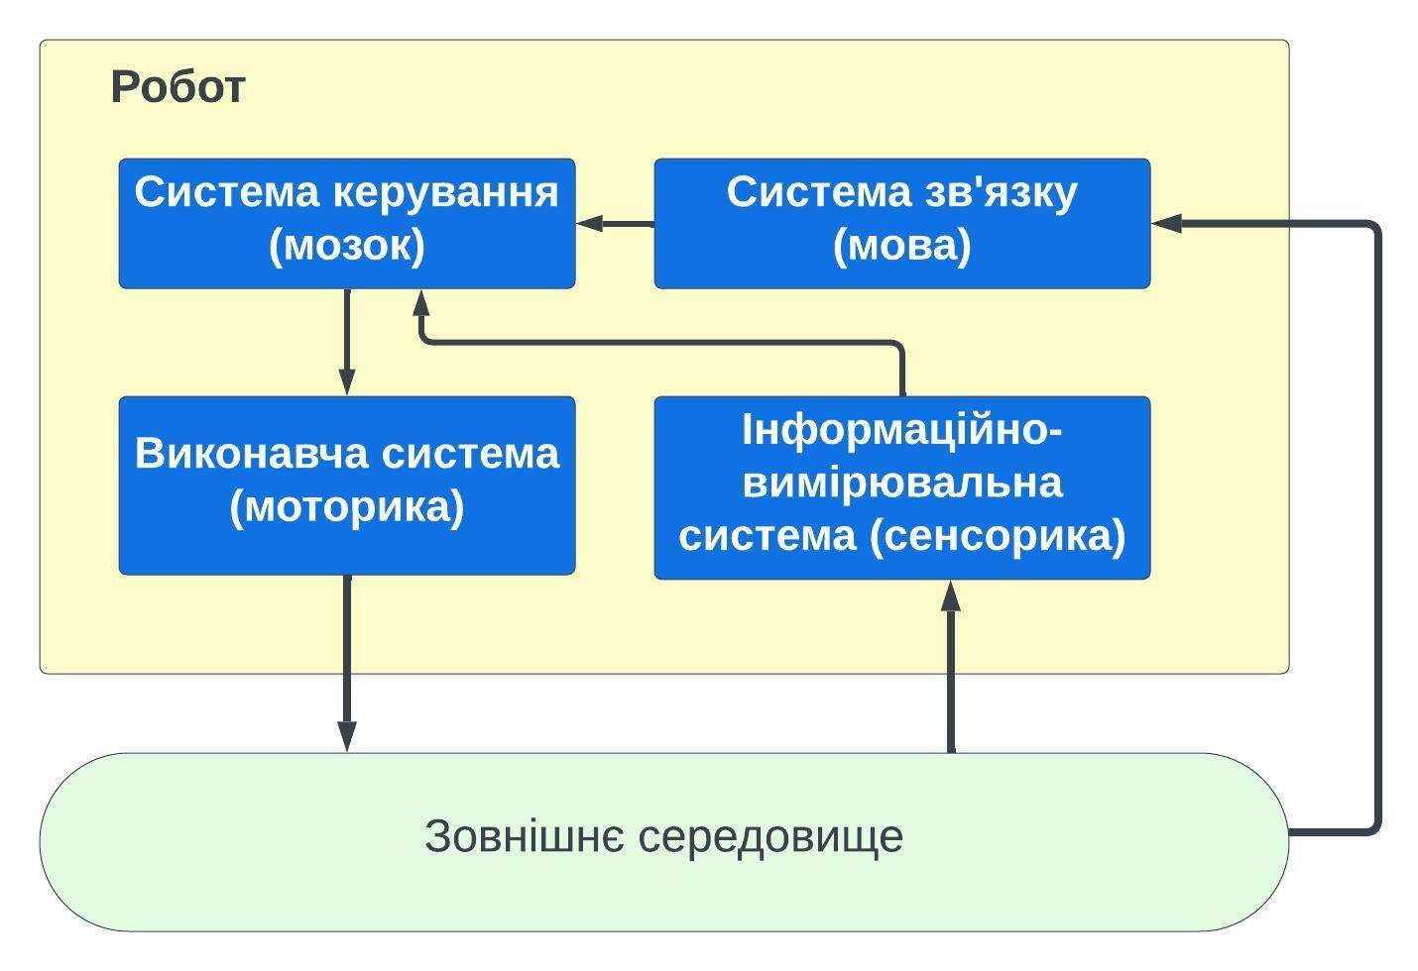
Рисунок 2.5 – Структурна схема робота

«Мозком» роботу є система керування. Її головна задача – аналіз вхідної інформації, яка поступає від інформаційно-вимірювальної системи, та вироблення відповідних дій для виконавчої системи на основі закладених алгоритмів роботи. Крім того, система керування пов’язана із системою зв’язку, завдяки чому забезпечується «спілкування» робота з людиною та взаємодіючими пристроями.
Найпростіші системи керування реалізуються на базі пневматичних або електричних логічних елементів, найбільш досконалі – на основі ЕОМ, побудованих на базі мікропроцесора або мікроконтролера.
Інтелектуальні та адаптивні можливості робота визначаються головним чином алгоритмічним (програмним) забезпеченням системи керування.
Інформаційно-вимірювальна (сенсорна) система – це «органи почуттів» робота, призначені для сприйняття та перетворення інформації про стан зовнішнього середовища та самого робота. В якості елементів сенсорної системи використовуються датчики різного типу, а також пристрої для фіксації аудіо, фото та відеоінформації.
Система зв’язку («мова») призначена для взаємодії робота із оператором, а також іншими технічними пристроями. Ця взаємодія може відбуватись через пульт керування (найчастіший випадок) або за допомогою голосових команд. Завдяки системі зв’язку оператор формує завдання роботу, а також отримує інформацію про стан окремих його систем.
Інформація, яка надходить від робота, в найпростішому випадку представляє собою світлові та звукові сигнали, в більш досконалому – виводиться на цифрові індикатори та дисплеї у зручній для оператора формі.
Виконавча система («моторика») – це набір пристроїв (механізмів), призначених для безпосереднього впливу на об’єкти навколишнього середовища або взаємодії з ними у відповідності до керуючих сигналів. Елементами моторної системи є приводи (двигуни); передавальні пристрої (передачі); механічні руки (маніпулятори); різні технологічні інструменти; візки з колісним, гусеничним або іншим шасі тощо.
Сукупність інформаційно-вимірювальної системи, а також систем керування та зв’язку утворює інформаційно-керуючу систему робота, яка забезпечує обробку та передачу інформації та безпосереднє керування приводами та механізмами виконавчої системи з метою організації активної взаємодії робота з навколишнім середовищем та виконання задач, сформульованих оператором.
При проєктуванні виконавчої системи використовуються принципи механіки та електромеханіки, а інформаційно-керуючої системи – електроніки, кібернетики та інформатики.
Проєктування в техниці – це комплекс заходів із пошуку технічних рішень, що задовольняють заданим вимогам, з подальшою їх оптимізацією та реалізацією у вигляді технічної документації та дослідних зразків.
Проєктування передбачає виконання комплексу робіт дослідницького, розрахункового та конструкторського характеру.
Будь-який сучасний технічний виріб, зокрема, робот, є результатом застосування комплексного знання з різних дисциплін, і потребує системного підходу, який полягає у розгляді окремих частин складної системи з урахуванням їх взаємодії. Методи системного підходу в техніці розглядає спеціальна дисципліна – системотехніка.
Проєктування роботів вимагає від розробників знання механіки, електроніки та програмування. Тож, як правило, над розробкою та виробництвом роботів працює ціла команда спеціалістів різного профілю.
Механіка у загальному розумінні – це наука проєктування машин. Предметом досліджень механіки є рух матеріальних тіл та взаємодія між ними. За допомогою принципів механіки створюється виконавча система, яка безпосередньо виконує основні задачі, покладені на робота. Виконавча система може складатися з декількох механізмів. Наприклад, робот може мати маніпуляційний механізм та механізм пересування.
Електроніка – галузь науки та техніки, присвячена проблемам створення електричних пристроїв, робота яких основана на зміні концентрації та переміщенні заряджених часток (електронів) в різних фізичних тілах. В робототехніці електроніка використовується для створення електричних схем систем керування, зв'язку та інформаційно-вимірювальної системи.
Програмування – процес написання команд, які має виконувати комп'ютер при вирішенні покладених на нього завдань. В робототехніці програмування використовується для створення моделі поведінки робота, закладену в систему керування.
Повний цикл проєктування включає два основних етапи: науково-дослідницькі та дослідно-конструкторські роботи (Research & Development, R&D).
На етапі науково-дослідницьких робіт (НДР) визначається можливість та доцільність створення нового виробу. Для цього проводиться детальний аналіз об'єкту досліджень: його функціональності, властивостей, сфер застосування, економічності тощо. На основі існуючих рішень, теорій, методів розрахунку пропонуються варіанти створення нової продукції та ресурсів, які для цього знадобляться. Підсумками проведення науково-дослідницьких робіт є розробка технічного завдання або звіт про недоцільність подальших робіт в обраному напряму.
В разі позитивних висновків НДР переходять до другого етапу – дослідноконструкторських робіт (ДКР). Головна мета цього етапу – створення комплексу технічної документації для виробництва нової продукції. Основними стадіями ДКР є:
- уточнення, узгодження з виконавцем та затвердження замовником технічного завдання;
- формування технічної пропозиції – виявлення додаткових або уточнення вимог до виробу;
- ескізне проєктування – обґрунтування принципових технічних рішень (розробка структурних та функціональних схем, вибір елементної бази);
- технічне проєктування – розробка остаточних технічних рішень, які надають повне уявлення про конструкцію виробу. Може виконуватись методом «знизу вгору» – шляхом розробки окремих складових виробу з подальшим їх поєднанням в одне ціле та «згори вниз», коли спочатку розробляються загальні схеми виробу, а потім – окремі його частини;
- розробка робочої документації – повного комплекту креслень та розрахунків для виготовлення дослідного зразка;
- випробування та доведення – перевірка дослідного зразка на відповідність вимогам технічного завдання, в разі необхідності – уточнення робочої документації.
Після виконання останньої стадії робоча документація передається замовнику для подальшого використання у серійному виробництві.
Стосовно проєктування роботів основні узагальнені етапи ДКР можна представити в наступному вигляді:
- формування технічного завдання – на цьому етапі визначаються основні функції, які має виконувати робот. У подальшому технічне завдання може бути уточнене та доповнене;
- складання загальної структури робота. В залежності від виконуваних функцій створюється структурна схема робота, визначається склад його основних систем: керування, зв’язку, інформаційно-вимірювальної та виконавчої;
- конкретизація схем, підбір стандартних та проєктування нестандартних компонентів;
- розробка керуючого програмного забезпечення;
- збирання окремих систем та механізмів, тестування їх функціональності окремо від інших частин робота;
- складання всіх систем в одне ціле – робота;
- комплексне тестування всіх систем робота, усунення виявлених недоліків.
В процесі проєктування необхідно дотримуватись загальних принципів:
- Послідовність та ітераційність – полягає у виконанні робіт у визначеній послідовності, з можливістю корегування результатів, отриманих на попередньому етапі (ітерації).
- Модульний принцип – можливість розділити виріб на окремі частини, кожна з яких має автономність, тобто може бути створена та протестована незалежно від інших.
- Уніфікація – застосування однотипних складальних одиниць в різних виробах;
- Відповідність – вибір номенклатури та значень вихідних характеристик у відповідності до призначення проєктованого виробу;
- Принцип компромісів – прийняття збалансованих рішень, коли оптимальність виробу в цілому визначається компромісними (не екстремальними) значеннями окремих параметрів;
- Принцип наступності – застосування вже відомих та добре опрацьованих елементів та вузлів.
Сучасна розробка проводиться із широким залученням комп'ютерних систем автоматизованого проєктування – САПР (CAD). Застосування САПР в процесі розробки нових виробів дозволяє вирішити наступні задачі:
- скоротити час розробки;
- знизити трудомісткість процесу проєктування;
- підвищити точність розрахунків та якість проєктування;
- зменшити витрати на проєктування;
- зменшити трудомісткість та витрати на супровід та модернізацію виробу;
- зменшити витрати на фізичне моделювання та тестування дослідних зразків.
За цільовим призначенням САПР підрозділяються на наступні групи:
- засоби проєктування СAD (Computer Aided Design);
- засоби інженерного аналізу CAE (Computer Aided Engineering);
- засоби підготовки автоматизованого виробництва САМ (Computer Aided Manufacturing);
- засоби планування технологічних процесів САРР (Computer Aided
Process Planning);
- засоби управління документообігом PDM (Product Document Management);
- геоінформаційні системи GIS (GeoinformaticsSystems).
У свою чергу, CAD-рішення прийнято розділяти за галузевим призначенням:
- машинобудівні CAD – MCAD (Mechanical Computer Aided Design);
- САПР електронних пристроїв, EDA (Electronic Design Automation);
- архітектурно-будівельні САПР, AEC (Architecture Engineering and
Construction).
Продукти CAE поділяються на системи:
- розрахунків на міцність (в основному засобами МКЕ – методу кінцевих елементів);
- теплових розрахунків;
- обчислювальної гідроаеродинаміки (CFD, Computational Fluid Dynamics);
- кінематичного аналізу;
- механічної симуляції (MES, Mechanical Event Simulation);
- симуляції процесів лиття та обробки тиском; - електромагнітних та електродинамічних розрахунків; - оптимізаційні.
Системи САПР дозволяють створювати моделі проєктованого об’єкту. При цьому розрізняють аналітичне (математичне) та фізичне моделювання. При аналітичному моделюванні створюється математична модель об’єкту, а при фізичному – фізична, як правило, виконана у зменшеному та спрощеному вигляді. Моделі дозволяють отримати візуалізацію, виконати розрахунки та оптимізацію проєктованого об’єкту.

Тема 3. Особливості програмування на Arduino, Raspberry Pi. Створення простих проєктів

У загальному вигляді адаптивна система керування роботів складається з наступних пристроїв (рис. 3.1):
- система введення – призначена для прийому та обробки вхідної інформації від пульту керування, пристроїв зв’язку, датчиків інформаційновимірювальної системи, носіїв з програмним забезпеченням тощо;
- пристрій зберігання – забезпечує зберігання програмного забезпечення робота; як правило, складається з двох частин: оперативної пам’яті для тимчасового зберігання поточних даних, необхідних для роботи керуючої програми, та енергонезалежної пам’яті, в якій постійно зберігається сама керуюча програма, а також додаткові дані;
- пристрій обробки інформації (процесор) – забезпечує обробку вхідної інформації та вироблення рішень відповідно до сформульованого завдання на основі алгоритмів, закладених у програму керування, з урахуванням зовнішнього середовища та стану самого робота;
- система виведення – призначена для відправки керуючих сигналів на зовнішні пристрої: приводи виконавчих механізмів, індикатори, інформаційні дисплеї тощо.
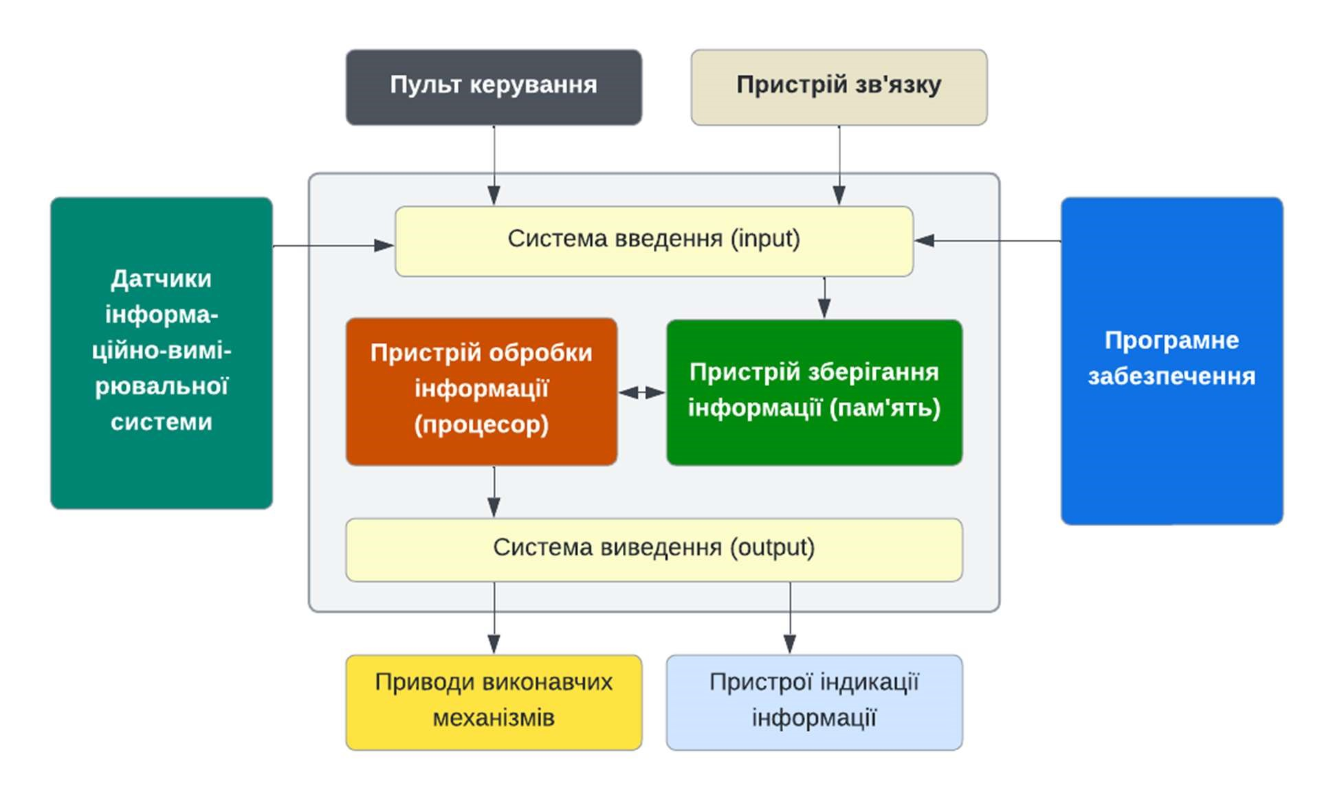
Рисунок 3.1 – Структурна схема адаптивної системи керування

Загальна схема роботи системи адаптивного керування має наступний вигляд:
- за допомогою пульту керування або інших пристроїв зв’язку на пристрій зберігання інформації завантажується вже готова програма керування (при аналітичному програмуванні) або допоміжне програмне забезпечення (при використанні методів навчання та самонавчання);
- роботу формується завдання – це робиться оператором або взаємодіючим технологічним обладнанням через пульт керування або інші пристрої зв’язку;
- робот починає виконувати поставлене завдання відповідно до програми керування з урахуванням сигналів зворотного зв’язку, що надходять від датчиків інформаційно-вимірювальної системи;
- при виконанні завдання система керування задіює різні пристрої та канали передачі інформації;
- оператор за допомогою пульту керування може контролювати хід виконання роботом поставленої задачі, а також проводити діагностику різних систем робота.
Елемента база та комплектуючі вироби систем керування роботів достатньо різноманітні. В системах керування роботів застосовують усі види пневматичних, електромеханічних та електронних елементів та комплектуючих виробів, розроблених для пристроїв керування загального призначення.
Основою будь-якої системи керування роботом є її частина, яка забезпечує обробку інформації.
Системи керування найбільш простих роботів першого покоління реалізовані, як правило, на базі пневматичних логічних елементів, які забезпечують, окрім порівняної простоти, також пожежо- та вибухонебезпечність, збереження працездатності за наявності електромагнітних та радіаційних полів.
В основу роботи пневматичних (струменевих) логічних елементів керування покладені три аеродинамічні ефекти: співударяння струменів, властивості газу змінювати напрямок через прилипання до розташованої поблизу твердої стінки (ефект Коанда) та турбулізації ламінарного потоку в результаті зовнішніх впливів. Поєднання різних струменевих елементів дозволяє створювати логічні пристрої керування.
В сучасних роботах другого та третього поколінь реалізовані більш складні системи керування, які використовують електромеханічні та напівпровідникові логічні елементи.
Електромеханічні логічні елементи, якими є реле різного типу, використовують зазвичай в простих пристроях керування циклового типу. При відносно простих системах керування та невеликій кількості реле такі пристрої найбільше економічно виправдані. Однак їх можливості обмежені кількістю спрацьовувань до 500 на годину (не більше 2 млн циклів на рік); при більш інтенсивному завантаженні доцільно використовувати безконтактні напівпровідникові елементи.
Напівпровідникові електронні логічні елементи використовуються в системах керування сучасних роботів найбільш широко. За конструктивно-технологічною ознакою вони можуть бути розбиті на дві групи – дискретні напівпровідникові елементи та напівпровідникові інтегральні мікросхеми.
Дискретні напівпровідникові елементи, побудовані з окремо взятих компонентів (активних – транзисторів, діодів, тиристорів тощо та пасивних – резисторів, конденсаторів, котушок індуктивності), використовуються у пристроях керування з підвищеним обсягом логічних операцій та простими арифметичними операціями типу складання (порівняння двох величин).
При зростанні складності керуючих пристроїв роботів та збільшенні кількості виконуваних функцій більш доцільною стає реалізація пристроїв обробки інформації на інтегральних мікросхемах, що мають хороші логічні та функціональні можливості, малі габаритні розміри та масу, високу надійність та швидкодію, перешкодостійкість. Це зумовило широке використання інтегральних мікросхем в системах керування сучасних роботів.
В системах керування універсальних роботів з багатоточковим позиціонуванням та контурним керуванням для обробки інформації застосовують переважно мікроЕОМ (мікрокомп’ютери), що дозволяє вирішувати більш складні задачі керування та легко програмувати систему.
МікроЕОМ містить мікропроцесор, напівпровідникову пам’ять, інтерфейси (пристрої вводу-виводу), таймери, лічильники та деякі інші електронні пристрої.
Мікрокомп’ютери побудовані на базі однієї або декількох мікросхем та мають наступні особливості:
- мініатюрна конструкція, розрахована на встановлення в малогабаритний корпус;
- низьке споживання енергії, що дозволяє тримати комп'ютер постійно увімкненим або заживлювати його від невеликого акумулятора;
- архітектура ARM, яка в порівнянні з «десктопною» x86 має набагато ефективніші режими енергозбереження;
- пасивне охолодження (без використання вентиляторів) завдяки низькому енергоспоживанню;
- низька ціна всієї системи порівняно із системним блоком ПК;
- легковажна операційна система (ОС) (як правило, заснована на ядрі Linux) або її відсутність;
- стандартні роз'єми для комп'ютерної периферії: USB, Secure Digital, eSATA, Ethernet, HDMI (сумісний із DVI, також є можливість підключення до роз'єму VGA через спеціальні перехідники).
Основою мікроЕОМ можуть бути мікроконтролери, системи на чипі (SoC) або мікропроцесори.
Мікроконтролер – це компактна інтегральна схема, призначена для управління певною операцією у вбудованій системі. Типовий мікроконтролер включає процесор, пам'ять і периферійні пристрої вводу/виводу (введення-виведення) на одному чіпі. Мікроконтролери, які іноді називають вбудованим контролером або мікроконтролерним блоком (MCU), зустрічаються в транспортних засобах, роботах, офісних машинах, медичних пристроях, мобільних радіоприймачах, торгових автоматах та побутовій техніці, серед інших пристроїв. Вони по суті своїй являють собою прості мініатюрні персональні комп'ютери (ПК), призначені для управління невеликими функціями більшого компонента, без складної front-end операційної системи (ОС). Інструмент автоматизації експерименту - це інструмент, який допомагає автоматизувати потреби в тестуванні програмного забезпечення, зменшуючи потребу в втручанні людини і, таким чином, досягаючи більшої швидкості, надійності та ефективності. Процес автоматизації має три основні принципи конструкції: 1. Ефективність – проект повинен мінімізувати обчислювальні витрати та максимізувати використання апаратних ресурсів. 2. Гнучкість – процес автоматизації має бути прозорим у всіх своїх операціях, щоб користувачі можуть розширити його відповідно до існуючих або бажаних варіантів використання. 3. Відтворюваність. Проект повинен максимізувати прозорість системи. З відомих платформ автоматизації були підібрані такі варіанти як Arduino, 8 ESP8266/ESP32, STM32 та Raspberry Pi.
Мікроконтролерна платформа Arduino Arduino – це платформа з відкритим кодом, яка використовується для створення проектів електроніки. Arduino складається як з фізичної програмованої плати (яку часто називають мікроконтролером, показана на рис.3.2), так і з частини програмного забезпечення, або IDE (інтегроване середовище розробки), яка працює на вашому комп'ютері, використовується для запису та завантаження комп'ютерного коду на фізичну плату.

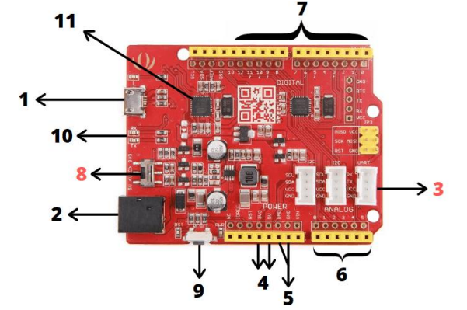
Рисунок 3.2. – Зовнішній вигляд Arduino Uno, на якій розташовані:1- USB вхід; 2- вхід для постійного струму; 3- Grove роз’єм; 4- контакти на 3,3 та 5В; 5- контакт GND; 6- аналогові піни; 7- цифрові піни; 8- системний перемикач живлення; 9- кнопка перезапуску; 10- індикатор RX/TX; 11- мікроконтролер.

Платформа Arduino стала досить популярною у людей, які тільки починають з електроніки, і не дарма. На відміну від більшості програмованих плат, Arduino не потребує окремого апаратного забезпечення для завантаження нового коду на плату - ви можете просто використовувати USB-кабель. Крім того, Arduino IDE використовує спрощену версію C++, що полегшує навчання програмуванню. 9 Також, Arduino надає стандартний форм-фактор, який розбиває функції мікроконтролера на більш доступний пакет. Апаратне та програмне забезпечення Arduino було розроблено для художників, дизайнерів, любителів, хакерів, новачків та всіх, хто цікавиться створенням інтерактивних об'єктів або середовищ. Arduino може взаємодіяти з кнопками, світлодіодами, двигунами, динаміками, GPS-блоками, камерами, Інтернетом і навіть смартфоном або телевізором. Ця гнучкість у поєднанні з тим фактом, що програмне забезпечення Arduino безкоштовне, апаратні плати досить дешеві, а програмне та апаратне забезпечення легко вивчити, призвело до великої спільноти користувачів, які внесли код та випустили інструкції для величезної різноманітності проектів на базі Arduino.
Мікроконтролерні платформи сімейства ESP8266/ESP32. Плати показані на рис.3.3. це ESP8266 і ESP32, які поставляються з ядрами Xtensa і запускають операційну систему реального часу FreeRTOS з платформами, що пропонують середній шлях між енергоефективністю, можливостями плат Arduino в режимі реального часу та повнофункціональним характером Raspberry Pi Linux SBC. а б

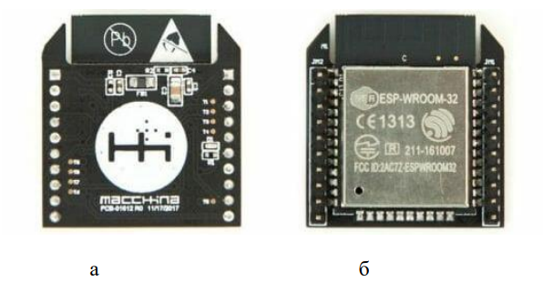
Рисунок 3.3 – Зовнішній вигляд мікроконтролерних платформ ESP8266 (а) та ESP32 (б).

Ці процесори розроблені таким чином, щоб бути енергоефективними, добре 10 інтегрованими з бездротовими технологіями і можуть працювати в грубих умовах з робочою температурою від -40 ° C до 125 ° C. Однак є деякі помітні відмінності між ESP32 та ESP8266, які описані в наступному абзаці: − Швидкість Wi-Fi варіюється до 72,2 Мбіт / с для ESP8266 і до 150 Мбіт/с для ESP32 − ESP32 сумісний з Bluetooth на відміну від ESP8266 − ESP32 має 12-бітний SAR і два 8-бітних канали ЦАП в порівнянні з 10-бітним SAR ESP8266 − Хоча ESP32 має вісім каналів, ESP8266 працює за допомогою одного каналу − ESP32 має кілька датчиків, включаючи сенсорний датчик з вісьмома каналами, а також датчик температури та ефекту холу, тоді як ESP8266 не має вбудованих датчиків. ESP8266 та ESP32 призначені для використання в носимій електроніці, промисловості IoT та мобільних пристроях, і знайде застосування в багатьох проектах автоматизації.
Мікропроцесорна платформа Raspberry Pi Raspberry Pi – це лінійка одноплатних комп'ютерів (SBC), які родом з Великобританії і вперше були представлені в лютому 2012 року. Ці невеликі комп'ютери спочатку були розроблені для навчання студентів основам інформатики, але вони знайшли свій шлях у різних проектах, включаючи комерційні продукти [4]. При підключенні до монітора, USB-клавіатури та миші Raspberry Pi схожий на комп'ютер Linux початкового рівня. Raspberry Pi 4, система має 2 ГБ або 4 ГБ оперативної пам'яті, а також порт USB-C для живлення та два порти micro HDMI для підключення до двох дисплеїв. Існують також порти USB 2.0 і USB 3.0 для підключення периферійних пристроїв, а також гігабітний порт Ethernet і модуль 11 WiFi & Bluetooth для відповідно дротового або бездротового підключення до мережі. а б

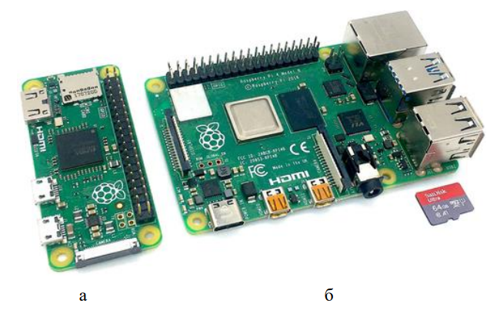
Рисунок 3.4 – Зовнішній вигляд Raspberry Pi zero (а) і 4B (б) з карткою microSD для масштабу.

Хоча Raspberry Pi іноді продається як частина комплекту під ключ як на рис.3.4., він часто поставляється з аксесуарами, включаючи блок живлення USB-C потужністю 15 Вт+ і карту microSD. Для початку роботи з платою потрібно встановити операційну систему, бажано Raspbian для початківців, за допомогою інсталятора NOOBS.
Мікроконтролерні платформи на базі STM 32 STM32 – це серія 32-розрядних мікроконтролерів, розроблених і проданих компанією STMicroelectronics. Існують різні типи та різновиди мікроконтролерів STM32, типовий приклад якої зображено на рис. 3.5, які належать до сімейства мікроконтролерів ARM-архітектури. ARM розшифровується як машина підвищеного ризику. Це одна з найпопулярніших архітектур, яка використовується в таких пристроях, як камери, мобільні телефони та вбудовані системні пристрої. Вони відомі своїм низьким енергоспоживанням. Ці мікроконтролери використовуються в різних сферах застосування, від простих принтерів до складних плат в транспортних засобах. Як результат, технічні знання щодо розробки мікропрограм та вбудованих систем з використанням мікроконтролерів STM32 є важливим набором навичок для інженера з електроніки та зв'язку.

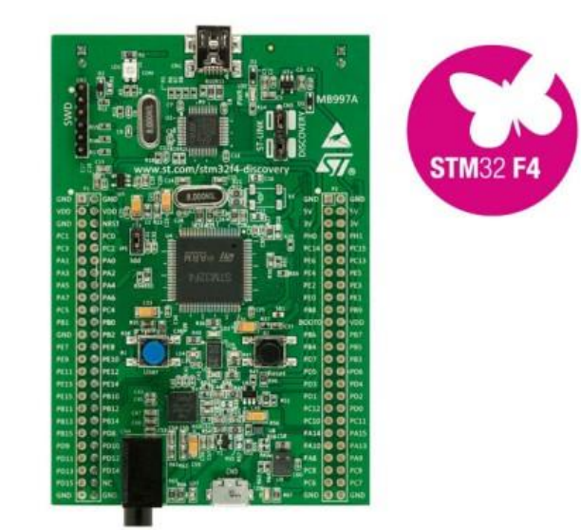
Рисунок 3.5 – Приклад типової плати STM32 F4 від компанії STMicroelectronics [5].

Оскільки STM32 є мікроконтролером на основі ARM, він має відмінності залежно від того, чи це Core 7, Core 4, Core 0 тощо. По суті, це плата прориву, яка дає доступ майже до всіх штифтів на STM32 IC, а також має вбудований акселерометр і магнітометр. Таким чином, це чудовий інструмент для розробки та тестування вашої програми / прошивки.
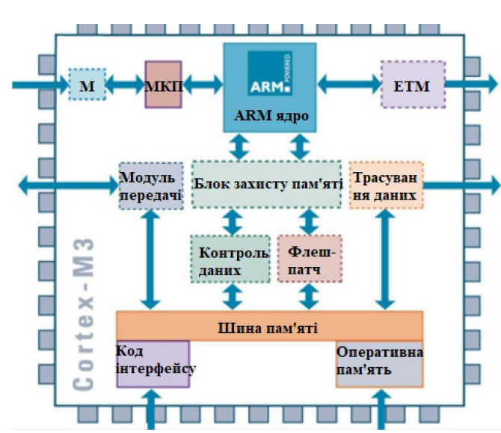

Рисунок 3.6 – Схема ARM-архітектури. Адаптовано із роботи

ARM – це 32-бітна архітектура, типовий вигляд якої показано на рис. 3.6., RISC (Reduced Instruction Set Computing). При маркуванні 32-бітної системи означає, що в адресній шині є 32 рядки, тобто; він може адресувати до 2³² місць. Інструкція RISC означає, що апаратне забезпечення виконує багато процесів оброки, що полегшує кодування інструкцій для процесорів ARM.
Порівняння характеристик та можливостей апаратних платформ. Для проведення нашого експерименту проведемо порівняння типових платформ для автоматизації процесів у вигляді таблиці. Для проведення автоматизації різних експериментів та промислових процесів має значення потужність мікроконтролера, за таблицею 1.1 показано, що всі платформи мають свої плюси та мінуси, але Raspberry Pi – найпотужніша і універсальна платформа. Для освітніх цілей він має найбільше ресурсів.
Таблиця 1.1 – Огляд характеристик Raspberry Pi, Arduino Uno, ESP32 та STM32
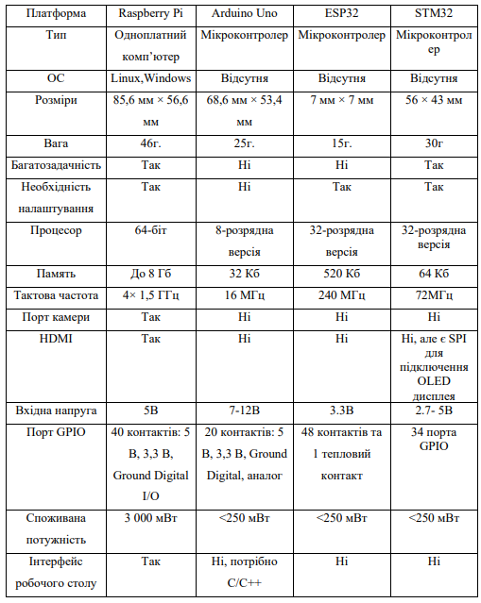

Тема 4. Принцип будови систем програмного управління рухом роботів. Робота з двигунами та сервоприводами. Робота над проєктами “Розумний будинок”

Системи програмного управління рухом роботів є основою їхньої роботи, оскільки саме вони забезпечують точне виконання заданих траєкторій, координацію рухів ланок, стабільність та адаптивність у змінних умовах. Такі системи поєднують у собі апаратні й програмні засоби для формування, збереження, корекції та реалізації руху відповідно до поставленої задачі.
Програмне управління рухом базується на попередньо розробленій програмі дій, що визначає послідовність команд, параметри траєкторій та умови переходу між станами. Основний принцип – відокремлення керування від фізичного виконання: програма визначає, що і як має зробити робот, а виконавчі механізми реалізують ці команди через сенсорно-механічний зворотний зв’язок.
Основні функції системи програмного управління:
- Планування руху – формування траєкторії кінцевого виконавця у просторі координат.
- Генерація керуючих сигналів – перетворення параметрів траєкторії у конкретні сигнали для приводів.
- Контроль положення та швидкості – зчитування показників з датчиків і порівняння з еталонними значеннями.
- Корекція руху – автоматичне внесення змін у керуючі дії при відхиленні від програми.
Таким чином, система працює за замкнутим принципом, де результати виконання постійно контролюються і використовуються для корекції подальших дій
Типова система складається з кількох взаємопов’язаних підсистем:
- Підсистема управління (контролер) – головний елемент, який реалізує програму управління, формує команди і передає їх до виконавчих органів.
- Підсистема виконавчих механізмів – приводи ланок робота, що забезпечують необхідний рух (електричні, гідравлічні, пневматичні).
- Сенсорна підсистема – містить датчики положення, швидкості, сили, моменту, температури, а також системи комп’ютерного зору.
- Підсистема програмного забезпечення – містить алгоритми планування, оптимізації руху, адаптації та контролю.
- Людино-машинний інтерфейс (HMI) – дозволяє оператору створювати програми, запускати, контролювати та діагностувати систему.
Підготовчий етап – створення програми руху (наприклад, у координатах кінцевого ефектора або спільних координатах ланок).
- Інтерпретація програми – перетворення логічних або координатних команд у конкретні сигнали керування приводами.
- Виконання руху – безпосереднє керування положенням і швидкістю ланок згідно з програмою.
- Зворотний зв’язок і корекція – аналіз фактичного стану системи за допомогою сенсорів, внесення змін для мінімізації похибок.
- Оцінювання результатів – перевірка точності, стабільності та ефективності руху.
Основні принципи побудови систем програмного управління рухом роботів включають:
- Ієрархічність – управління здійснюється на різних рівнях: стратегічному (завдання), тактичному (траєкторії), виконавчому (приводи).
- Модульність – система складається з незалежних функціональних модулів, що полегшує оновлення й адаптацію.
- Зворотний зв’язок – забезпечує точне виконання програмних команд та компенсацію зовнішніх впливів.
- Адаптивність – система може змінювати параметри управління залежно від умов середовища.
- Цифрова інтеграція – використання мікропроцесорів, мікроконтролерів та програмного забезпечення для керування всіма процесами в реальному часі.

Типи програмного управління
- Позиційне управління – рух робота до заданих координат без урахування шляху між точками.
- Контурне управління – забезпечення руху по визначеній траєкторії з високою точністю.
- Адаптивне управління – система автоматично змінює свої параметри в залежності від зовнішніх умов або характеристик об’єкта.
- Інтелектуальне управління – використання штучного інтелекту, нейромереж, нечіткої логіки для самонавчання та оптимізації рухів.
При програмуванні маніпуляційного робота визначають координати робочих точок, швидкість і порядок виконання операцій. Контролер формує сигнали керування приводами, які забезпечують рух ланок у потрібній послідовності. Сенсори постійно зчитують положення і швидкість, система аналізує відхилення і коригує сигнали для досягнення заданої траєкторії.
За основною функцією роботів можна поділити на дві групи: мобільні платформи та маніпулятори. У відповідності до цього, виконавча система мобільних роботів представляє собою механізм пересування (мобільне шасі), а маніпуляторів – маніпуляційний механізм, або просто маніпулятор. Роботи комбінованого типу мають обидва механізми одразу – маніпулятор та мобільне шасі.
Основна сфера застосування роботів-маніпуляторів – автоматизація технологічних процесів на промислових підприємствах, тому часто таких роботів називають промисловими.
Типовий приклад механізму пересування мобільного робота наведений на рис. 4.1. По суті він представляє собою мобільне шасі (колісного, гусеничного, рейкового або крокуючого типу), що приводиться у рух за допомогою приводу (у більшості випадків – електричного типу), який містить двигун та трансмісію (передавальні механізми).
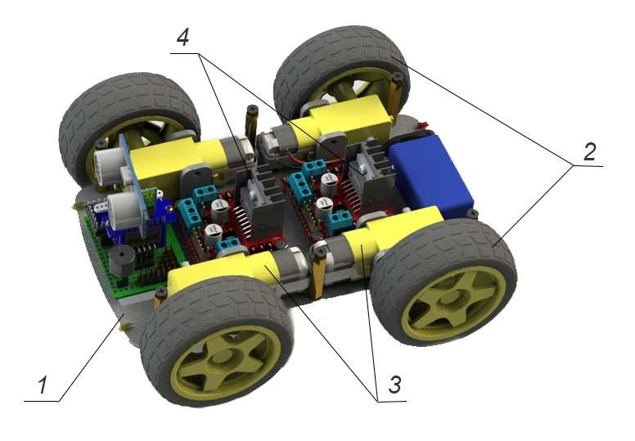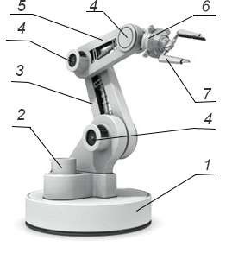

Рисунок 4.1 – Механізм пересування 1 – каркас, 2 – колеса; привід: 3, 4 – драйвери | Рисунок 4.2 – Механізм маніпулятора мобільного робота: 1 – опора; 2 – привідд; система («рука»): 3 – «плече», 5 – мотор-редуктори; двигунів «передпліччя», 6 – «кисть»; 4 – шарніри; 7 – захватний пристрій

На рис. 4.2 наведено типовий приклад маніпулятора, який складається з опори, маніпуляційної системи, захватного пристрою та приводу. В маніпуляційній системі зазвичай виділяють «руку», яка забезпечує переміщення в робочій зоні об’єкта маніпулювання, а також кисть, яка здійснює його позиціонування. До кисті кріпиться захватний пристрій, що безпосередньо захоплює об’єкт маніпулювання.
Привод необхідний для перетворення енергії від джерела живлення в механічний рух виконавчих ланок робота відповідно до командних сигналів, які надходять від системи керування. В загальному вигляді привод містить двигун та трансмісію, яка складається з передавальних механізмів (рис. 4.3).

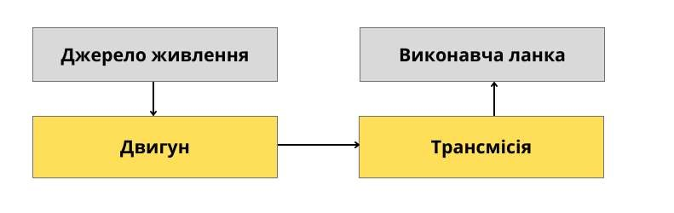
Рисунок 4.3 – Загальна схема приводу

Тип привода визначається видом енергоносія. В конструкціях роботів застосовують пневматичні, гідравлічні, електричні та комбіновані приводи. На початкових етапах розвитку робототехніки більшість роботів мала пневматичний або гідравлічний привод, проте останнім часом переважно використовується електропривод.
Вибір типу приводу обумовлений функціональним призначенням робота, технологічними вимогами, що висуваються до нього, особливостями виробництва та умовами експлуатації, а також вартістю, складністю обслуговування, експлуатаційними витратами.
В маніпуляторах використовуються усі типи проводу, в той час як механізми пересування побудовані на електричному, і набагато рідше – комбінованому приводі.
Пневматичний привод характеризується конструктивною простотою та дешевизною, високою швидкістю переміщення ланок виконавчої системи, простотою обслуговування, високою надійністю та пожежною безпекою. До його недоліків слід віднести: складність реалізації слідкуючого приводу, неможливість точного позиціонування ланок виконавчої системи, значні розміри двигунів через обмеження тиску енергоносія, необхідність в спеціальних гальмівних пристроях для зупинки ланок в заданих точках з припустимими прискореннями, відносно низький ККД (0,15…0,2).
Енергоносієм в пневматичному приводі є стиснене повітря, яке створюється компресорами, що обслуговують індивідуальні пневмоустановки або усе підприємство (централізована мережа стисненого повітря). Тиск в централізованих мережах зазвичай складає 0,5…0,6 МПа, індивідуальному приводі – до 5,0 МПа та вище.
В якості двигунів в пневматичних приводах використовують силові пневмоциліндри зі зворотно-поступальним рухом штока, а також поворотні та ротаційні пневмомотори. Найбільше поширення отримали пневмоциліндри, які можуть безпосередньо з'єднуватися з ланками виконавчої системи без допомоги передавальних механізмів, що спрощує конструкцію робота.
Роботи з пневматичними приводами мають відносно невеликі (до 20…30 кг) вантажопідйомності, високі (до 2 м/с) швидкості руху ланок і можуть експлуатуватися у важких умовах навколишнього середовища (при високій запиленості та загазованості, пожежо- та вибухонебезпечності). Найбільш доцільним є застосування пневмоприводу в роботах при споживаній потужності 60 … 800 Вт.
Гідравлічний привод відрізняють компактність і швидкодія, мала маса виконавчих двигунів, жорсткі статичні та високі динамічні характеристики, простота налаштування точних значень швидкостей ланок та їх надійної фіксації в поточних положеннях, практично необмежені потужність та вантажопідйомність. Завдяки високим точнісним характеристикам гідропривод забезпечує складні технологічні рухи ланок виконавчої системи за необхідним контуром. У порівнянні з пневматичним гідропривод має більш високий ККД (0,3 – при дросельній схемі регулювання, 0,6…0,7 – при об'ємній).
До недоліків гідроприводу відносяться:
- необхідність у власних енергоустановках для перетворення енергії (гідростанціях);
- відносно мала швидкість передачі гідравлічного імпульсу при великій довжині трубопроводів (більше 2 м), що знижує швидкодію;
- залежність витрати робочої рідини від впливу зовнішніх умов навколишнього середовища (насамперед температури), що призводить до коливань швидкості ланок виконавчого механізму;
- конструктивна складність і високі вимоги до виконання елементів гідросистеми (регулюючої апаратури, гідроперемикачів, стабілізуючих та диференціюючих пристроїв, які забезпечують автоматичне регулювання), що знижує надійність та довговічність гідроприводів;
- менша, ніж у електропривода, гнучкість проводки;
- більш високі трудомісткість та вартість виготовлення та обслуговування трубопроводів;
- можливість витоку робочої рідини, що підвищує пожежо- та вибухонебезпечність, погіршує умови експлуатації;
- підвищені вимоги до обслуговування при експлуатації.
Енергоносієм в гідравлічному приводі є рідина (як правило, спеціальне мастило), яка під тиском, створюваним насосом, подається в гідравлічні двигуни. Останні приводять в рух ланки виконавчої системи робота. Тиск в системах гідроприводу може досягати 20 МПа та більше.
Гідродвигуни, розподільча та допоміжна апаратура в гідроприводах за своєю конструкцією та принципом дії аналогічні тим, що використовуються в пневмоприводі. Зокрема, в якості двигунів в гідравлічних приводах використовують силові гідроциліндри зі зворотно-поступальним рухом штоку (рис. 4.4), а також моменті гідроциліндри та гідромотори, які здійснюють безперервне обертання. Гідромотори належать до різних типів: пластинчасті (рис. 4.5), шестеренні, аксіально-поршневі, радіально-поршневі.
Як і в пневматичних приводах, силові гідроциліндри та низькооборотні двигуни можна безпосередньо з'єднувати з ланками маніпулятора без допомоги передач, що значно спрощує виконавчу систему.

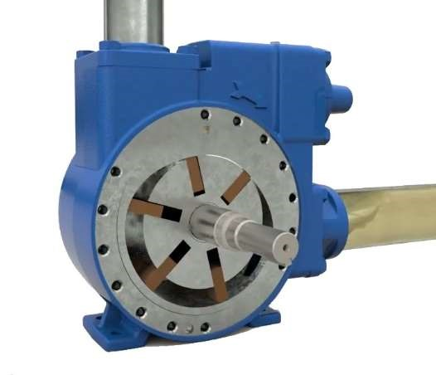
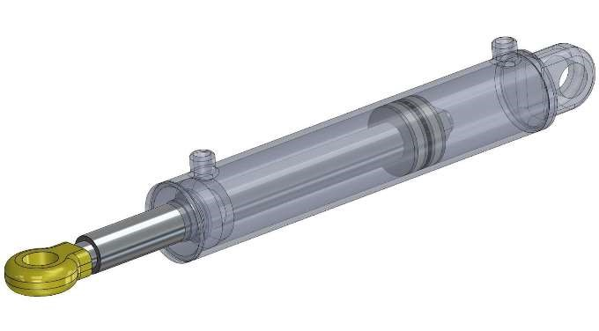

Рисунок 4.4 – Гідравлічний циліндр Рисунок 4.5 – Пластинчастий гідромотор

Гідравлічний привод виконується у вигляді слідкуючого приводу з вантажопідйомністю до 20 кг і вище. У роботах меншої вантажопідйомності він застосовується замість пневматичного приводу в разі, якщо потрібний слідкуючий привод.
На рис. 4.6 наведена спрощена модель робота-маніпулятора з гідравлічним приводом. Маніпуляційний механізм робота складається з захвату 1, руки (2 – зап'ястя; 3 – передпліччя; 4 – плече) та основи 5. Гідравлічний привод складається з циліндрів 6, блоку керування 7 та з’єднувальних гнучких трубок. Блок управління має п’ять важелів та одну обертальну рукоятку. Повертаючи їх, переміщуються поршні циліндрів блоку керування, які в даному випадку відіграють роль насосів. Робоча рідина під тиском подається в гідроциліндри 6, які приводять в рух ланки маніпуляційної системи та захвату.

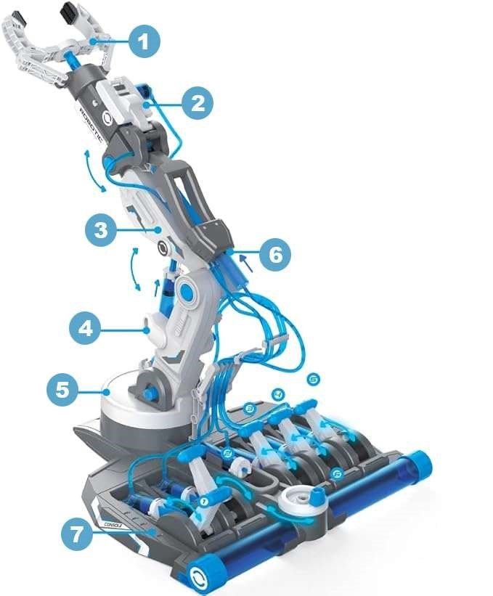
Рисунок 4.6 – Модель гідравлічного робота-маніпулятора Hydrobot arm kit від Elenco:
1 – захват; 2 – зап'ястя; 3 – передпліччя; 4 – плече; 5 – основа; 6 – гідравлічний циліндр; 7 – блок керування

Електричний привод відрізняється доступністю енергоносія, легкістю регулювання, простотою монтажу та налагодження, а також обслуговування при експлуатації, досить високими показниками надійності, високим ККД і низьким рівнем шуму при роботі.
До недоліків електроприводу відносяться: порівняно високі оберти електродвигунів, що вимагає застосування складних передавальних механізмів або додаткового електронного керування; інерційність, що викликає необхідність введення механізмів фіксації положень ланок типу фрикційних гальм або самогальмівних передач; менші швидкості ланок порівняно з пневматичним приводом; недостатньо високі показники питомої потужності.
Більшість електродвигунів має ротаційний тип. Головний вал у таких двигунах обертається. Але є і лінійні двигуни, які мають каретку, що рухається поступально (вперед і назад) уздовж доріжки.
Класифікація електродвигунів ротаційного типу наведена на рис. 7.7. У роботах знайшли застосування в основному наступні конструктивні різновиди електродвигунів: постійного струму з аналоговим або цифровим керуванням; асинхронні змінного струму нерегульовані (з цикловим керуванням) і регульовані (з частотним керуванням); крокові.
Дія усіх варіантів електродвигуна заснована на магнетизмі.
Двигун постійного струму має найпростішу конструкцію (рис. 7.8, а) і складається з нерухомого статора з постійним магнітом і обмоткою, по якій протікає струм збудження Iв, званий індуктивним; а також якоря, що обертається, з обмотками, по яких протікає струм Iя. Останній створює основне магнітне поле. Виводи від обмоток якоря приєднані до розташованого на його валу колектору.

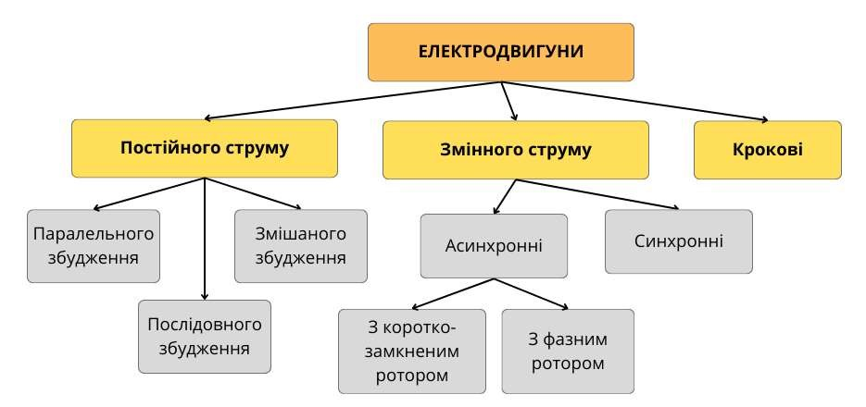
Рисунок 4.7 – Класифікація електродвигунів ротаційного типу

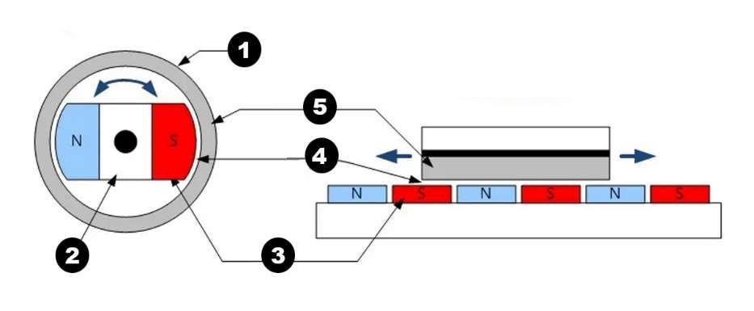
а) б)
Рисунок 4.8 – Схема електродвигунів: а) ротаційного типу; б) лінійного
1 – статор; 2 – ротор; 3 – постійний магніт; 4 – повітряний зазор;
5 – обмотка

Взаємодія магнітних полів полюсів статора та обмоток якоря при їх своєчасному перемиканні за допомогою колекторних щіток забезпечує постійно спрямований обертаючий момент. Керування швидкістю здійснюється зміною напруги, що подається на обмотки: чим вона вище, тим швидше обертається якір. Аналогічно крутний момент залежить від зміни величини струму. Отже, необхідне регулювання швидкостей рухів і моментів у широкому діапазоні здійснюється досить просто шляхом зміни напруги якоря Uя або струму збудження Iв. Зміна напрямку обертання проводиться зміною полюсів у вигляді перемикань. Електромагнітне збудження може бути незалежним, паралельним, послідовним або змішаним.
Електродвигуни постійного струму широко використовуються в електроприводах роботів завдяки їхній хорошій керованості.
Вдосконалення методів керування швидкістю та реверсом електродвигунів постійного струму наприкінці ХХ століття призвело до широкого використання тиристорного керування за допомогою вентильних (тиристорних) перетворювачів, що має перевагу перед іншими способами керування. Використання тиристорів – керованих напівпровідникових діодів – дозволило створити безконтактні (безколекторні) електродвигуни постійного струму.
На початку ХХІ століття тиристорні приводи почали замінювати на транзисторні з ШІМ керуванням. Сучасні транзисторні (IGBT) приводи мають купу переваг перед тиристорними: гнучкість керування; збільшений ККД; значно більшу надійність; можливість працювати як зі змінним, так і з постійним вхідним струмом, тоді як тиристорні приводи можуть працювати тільки зі змінним струмом живлення.
Асинхронні двигуни змінного струму (одно- та трифазні) отримали дуже широке застосування в промисловості завдяки багатьом перевагам: простоті та надійності, низькій вартості, значно меншим масі та габаритним розмірам у порівнянні з двигунами постійного струму.
В асинхронних електродвигунах змінного струму швидкість обертання ротора не дорівнює швидкості обертання магнітного поля статора (асинхронна). Розрізняють однофазні і трифазні, з фазним або короткозамкненим ротором асинхронні двигуни.
Статор однофазного асинхронного двигуна має дві обмотки, зміщені одна відносно одної на кут 90⁰, статор трифазного – три обмотки, зміщені на кут 120⁰, що живляться змінним струмом. В результаті створюється магнітне поле, що обертається, майже з тією ж швидкістю і захоплює за собою ротор, оснащений короткозамкненою або фазною обмоткою. У таких двигунах зміна напруги не впливає на швидкість обертання, а найбільш простим способом їх регулювання є зміна частоти змінного струму живлення. Зміну напрямку обертання таких двигунів можна отримати шляхом зміни чергування фаз живлення, наприклад, замінивши місцями два з трьох провідників живлення для трифазного двигуна або два провідника однієї з котушок статора – для однофазного двигуна.
Крокові електродвигуни дуже зручні для застосування у приводах роботів, оскільки не вимагають датчиків зворотного зв'язку для регулювання положень ланок. Такі двигуни дозволяють з високою точністю перетворювати цифрові електричні сигнали безпосередньо в дискретні кутові переміщення (кроки) ротора.
За принципом дії кроковий двигун відноситься до двигунів синхронного типу: у ньому існує зв'язок між сигналом живлення та положенням ротора. Завдяки періодичним перемиканням обмоток статора, його магніторушійне поле, повертаючись на певний кут (крок), здійснює поворот на такий же визначений кут ротора двигуна, що є постійним магнітом чи змінним магнітним опором. Таким чином можна змусити обертатися вал з високою швидкістю, будь-якої миті знаючи його положення. У складних моделях вихідний вал може обертатися і фіксуватися в будь-якому з двохсот різних кутових положень за оберт, тобто менше двох градусів за крок.
Це робить крокові двигуни ідеальними для навчання роботів. До недоліків крокових електродвигунів відносяться нестійкість обертання при прискоренні та гальмуванні, відносно висока вартість та мала потужність.
Електропривод, як правило, вимагає застосування тих чи інших передавальних механізмів для передачі та узгодження швидкостей руху та силових характеристик валів електродвигунів та ланок виконавчого механізму.
Завдяки розробці в останні роки перспективних електродвигунів з покращеними параметрами та характеристиками (електродвигунів з плоскими та гладкими роторами, що дозволяють підвищувати швидкодію та зменшувати інерційність; малоінерційних високомоментних електродвигунів, що значно підвищують показники питомої потужності, лінійних тощо) все помітніше відчувається тенденція до більш широкого застосування електричних приводів в промислових роботах, особливо призначених для таких складних технологічних процесів, як контурне зварювання та складання.
Перспективні для застосування у конструкціях роботів лінійні електродвигуни (рис. 4.8, б), які на відміну від традиційних електромоторів створюють безпосередньо лінійний рух. Вони можуть розглядатися як двигуни змінного струму, у яких «розрізали», а потім «розгорнули» на площині статорний бік. Керуючи полярністю обмотки, можна змусити сердечник ковзати уздовж шляху з високою якістю керування. Лінійні двигуни мають високі динамічні характеристики, дуже швидко набирають прискорення та можуть пересуватися зі швидкістю близько 1 м/с.
Комбінований привод, який складається з декількох типів приводу, поки що застосовується обмежено, що пояснюється ускладненням конструкції та обслуговуванням робота, а також зниженням надійності його роботи.
Порівняльна характеристика різних типів приводів наведена в табл. 4.1 .
Важливим чинником, здатним вплинути на вибір конкретного приводу, є прийняті при проєктуванні компонувальні рішення. Так, виділяють три основні варіанти компонування приводів з виконавчим механізмом:
- привод розташований на ланці виконавчого механізму та забезпечує безпосередній вплив на ланку, що рухається;
- привод розташований на нерухомій підставі та пов'язаний з ланками че-рез передавальні механізми;
- комбінований спосіб компонування, коли частину приводних пристроїв розміщують безпосередньо на ланках виконавчого механізму, а частину – на нерухомій основі.
У маніпуляторах найбільш поширеним є перший варіант компонування завдяки простоті кінематичних зв'язків між ланками та зручності керування маніпуляційною системою. Однак його реалізація призводить до збільшення маси та габаритних розмірів ланок маніпулятора, зниження вантажопідйомності та погіршення динамічних характеристик. У разі жорстких обмежень на масу і габаритні розміри ланок маніпулятора кращим є другий варіант, хоча він вимагає довгих і складних кінематичних ланцюгів для передачі руху.
Останнім часом все більшого поширення набуває комбінований спосіб; при цьому в основу побудови конструкції маніпулятора закладається перший варіант компонування, а окремі приводні пристрої ланок маніпуляційної системи встановлюються на нерухомій основі робота.
Програмоване та цілеспрямоване функціонування виконавчих механізмів роботів було б практично неможливим без керування приводами.
За типом керування приводи можуть бути розімкненими з позиціонуванням за упорами, розімкненими з цифровим керуванням та застосуванням в якості двигунів крокових електромоторів або складових циліндрів (позиціонерів), замкненими (слідкуючими) зі зворотними зв’язками за положенням або деякими іншими параметрами (швидкістю, силою тощо).
Таблиця 4.1 – Порівняльна характеристика приводів роботів
Характеристика | Тип привода
Характеристика | пневматичний | гідравлічний | електричний | комбінований
Вартість | середня | висока | порівняно низька | порівняно висока
Потужність | обмежена | не обмежена | обмежена | обмежена, але вища ніж у пневмоприводу
Швидкодія | дуже висока | висока | висока | висока
ККД | 0,15..0,20 | 0,3 – при дросельному, 0,6 – при об’ємному регулюванні | 0,5 | 0,2…0,3

Продовження таблиці 4.1
Конструктивність | Конструктивний: виконавчі двигуни можуть використовуватись як несучі конструкції; в багатьох випадках не вимагає передачі; найбільше уніфікується та піддається агрегатномодульному виконанню | Конструктивний: виконавчі двигуни можуть використовуватись як несучі конструкції; в багатьох випадках не потребує передачі; легко уніфікується | Конструктивний: може використовуватись без застосування передачі, легко уніфікується | Менш конструктивний, ніж пневматичний та гідравлічний окремо; уніфікаціє обмежена
Зручність регулювання | Конструктивно прості регулятори швидкості та розподільні елементи; вимагає спеціальних гальмівних пристроїв; налаштування точних значень швидкості дуже ускладнена | Конструктивно прості регулятори швидкості, розподільні елементи та гальмівні пристрої; налаштування точних значень швидкості можлива | Конструктивно прості способи регулювання; велика гнучкість керування | Конструктивно прості регулятори швидкості, розподільні механізми та гальмівні пристрої
Вимоги до монтажу | Відносно невисокі; витоки енергоносія практично не впливають на роботу приводу | Підвищені; витоки робочої рідини впливають на роботу приводу | Від порівняно невисоких до підвищених в залежності від виконання приводу | Підвищені; витоки робочої рідини впливають на роботу приводу
Вимоги до обслуговування | Середні; потребує періодичної профілактики при середній кваліфікації обслуговуючого персоналу | Високі; потребує періодичної профілактики при високій кваліфікації обслуговуючого персоналу | Середні; потребує періодичних оглядів при середній кваліфікації обслуговуючого персоналу | Високі; потребує періодичної профілактики при високій кваліфікації обслуговуючого персоналу

Найбільше використання в конструкціях роботів знайшли слідкуючі приводи на базі гідравлічного та електричного приводів, які називають сервоприводами.
Сервоприводом називається такий привод, в якому для автоматичного керування використовують ті чи інші сервомеханізми. Своєю чергою, сервомеханізмами (від лат servo – допоміжний, залежний) є пристрої, здатні переміщатися у суворій відповідності до команд, що надходять ззовні. Вперше сервомеханізм був створений Джеймсом Уаттом у 1788 р. і являв собою пристрій, призначений для керування роботою парової машини з використанням відцентрового регулятора швидкості.
Відповідно до японського промислового стандарту JIS, сервомеханізм – це «система автоматичного керування, в якій вхідний керуючий сигнал перетворюється на механічне лінійне чи кутове переміщення керованого об'єкта».
Для сервоприводів, що застосовуються у виконавчих системах роботів, об'єктом керування найчастіше є позиція ланок виконавчого механізму (позиційний принцип керування) включно з їх орієнтацією. Значно рідше до об'єктів керування відносяться швидкість переміщення ланок виконавчої системи та зусилля, що прикладається ними до зовнішніх об'єктів. Однак у цих випадках керування здійснюється побічно, через зміну позицій ланок. Отже, основним базовим об'єктом керування для систем керування роботами є позиції ланок виконавчого механізму.
Сервомеханізми у приводах виконавчих систем роботів реалізують один із видів автоматичного керування, в результаті якого відбувається переміщення необхідної ланки робота точно в задане положення. При цьому потужність вихідного сигналу, що безпосередньо впливає на виконавчий механізм, як правило, у багато разів перевищує потужність вхідного керуючого впливу, тому потрібне підведення ззовні додаткової енергії. В якості пристроїв, які виробляють посилений вихідний вплив, застосовують ті чи інші двигуни, найчастіше – електродвигуни, гідроциліндри та гідромотори. Більшість з них, вирізняючись гарною керованістю, самі по собі мають властивості сервомеханізмів (сервомотори).
Досягнення необхідної вихідної дії в сервоприводах може здійснюватись по-різному. Як згадувалося вище, за типом керування всі приводні механізми можна розділити на розімкнені (з відкритим контуром керування) та замкнені (із закритим контуром керування). У системах першого типу керуючий сигнал задає необхідне положення керованого механізму, а сервопривод виробляє вплив, що забезпечує його реальне переміщення в задане положення. У замкнених сервосистемах, крім керуючого сигналу, на вхід у процесі функціонування передається інформація про поточне значення вихідного впливу (зворотний зв'язок), здійснюється зіставлення сигналів, а результуюча дія через пристрій керування надходить на вхід виконавчого механізму. Такі сервосистеми прийнято називати двобічними на відміну від систем першого типу, які називаються однобічними.
Розімкнені системи керування приводами простіші в реалізації та значно дешевші. Більш складні та дорогі – замкнені двобічні сервосистеми – мають такі переваги, як висока точність керування, швидка реакція на зовнішній керуючий вплив, а також висока завадостійкість. Замкнені системи автоматичного керування приводами широко застосовуються у робототехніці та продовжують удосконалюватися у зв'язку зі створенням адаптивних та інтелектних роботів.
Класифікація сервоприводів здійснюється за низкою ознак. За типом виконавчих пристроїв сервоприводи поділяються на електричні, гідравлічні та пневматичні. Їхні порівняльні характеристики наведені в табл. 4.2.
За способом обробки інформації розрізняють аналогові та цифрові сервоприводи в залежності від того, в аналоговій або цифровій формі здійснюється обробка вхідних сигналів та керуючої інформації.
Таблиця 4.2 – Порівняльна характеристика сервоприводів різного типу
Тип сервоприводу | Конструк-  ція | Вартість | Потужність | Експлуатаційні особливості
Електричний | Проста | Мала | Невисока | Відсутність забруднення робочого місця
Гідравлічний | Складна | Висока | Висока вихідного сигналу | Забруднення мастилом
Пневматичний | Складна | Порівняно висока | Середня вихідного сигналу | Відсутність забруднення робочого місця

При створенні найсучасніших моделей промислових роботів перевага все частіше віддається електричним сервосистемам, які, хоч і поступаються гідравлічним за потужністю вихідного впливу, але мають такі важливі переваги, як простота конструкції, висока надійність, низький рівень шуму, порівняно мала вартість, а також відсутність забруднення робочих приміщень. Виконавчими елементами електричних сервоприводів служать, як правило, електродвигуни постійного струму, що мають хорошу керованість та дозволяють порівняно легко досягти високої точності роботи сервосистеми.
На рис. 4.9 як приклад наведено структурну схему електричної сервосистеми керування приводом маніпулятора. Величина 𝜑 , яка задається на вході як необхідний кут повороту виконавчої ланки маніпулятора, перетворюється у відповідну за величиною електричну напругу 𝑈 . Ця напруга подається в сервопідсилювач, що є зовнішнім контуром двигуна (сервомотора) постійного струму.
Посилений сигнал надходить у сервомотор, що формує відповідний вихідний механічний вплив, який через редуктор повертає виконавчу ланку маніпулятора на кут 𝜑 , близький за величиною до заданого (𝜑 ≅ 𝜑 ). Завдяки вихідному датчику (потенціометру) в процесі руху виконавчої ланки формується сигнал зворотного зв'язку, що надходить до компаратору у вигляді електричної напруги 𝑈 , відповідної за знаком і величиною реальному куту повороту виконавчої ланки маніпулятора 𝜑 . Різниця напруги 𝑈 − 𝑈 в посиленому вигляді подається в обмотки сервомотора, забезпечуючи відповідне коригування швидкості його обертання. Таким чином, поточне значення кута повороту виконавчої ланки маніпулятора 𝜑 достатньо швидко досягає рівності цільовому значенню 𝜑 , заданому на вході.

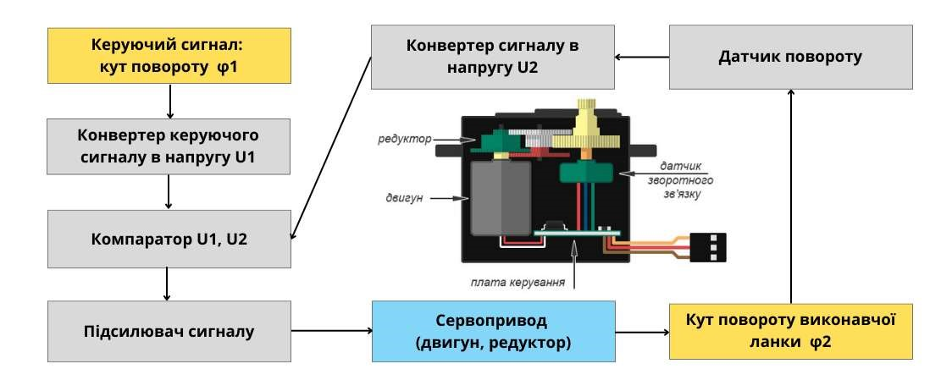
Рис. 4.9 – Схема електричної сервосистеми

Вихідний сигнал 𝑈 надходить на вхід сервоприводу від керуючого пристрою (комп'ютера), винесеного безпосередньо з контуру керування приводом. У багатьох випадках в електричних сервосистемах зворотний позиційний зв'язок (наприклад, за кутом повороту) подається на вхід комп'ютера, а на сервопідсилювач надходить додатковий сигнал за швидкістю обертання вихідної ланки у вигляді електричної напруги від тахогенератора, встановленого на виході. Система з таким подвійним зворотним зв'язком забезпечує більш плавне наближення виконавчої ланки до заданої позиції та отримала назву системи з м'яким, чи плавним керуванням. На відміну від неї система з одним контуром позиційного зворотного зв'язку має назву жорсткого керування.
Відмінності між системами розімкненого (кроковий двигун) та замкненого (сервопривод) типу наведені в табл. 4.3.
Таблиця 4.3 – Порівняльна характеристика крокових двигунів та сервоприводів.
Характеристика | Кроковий двигун Сервопривод
 | 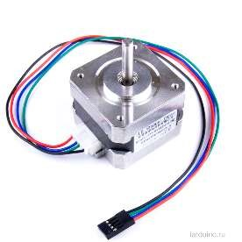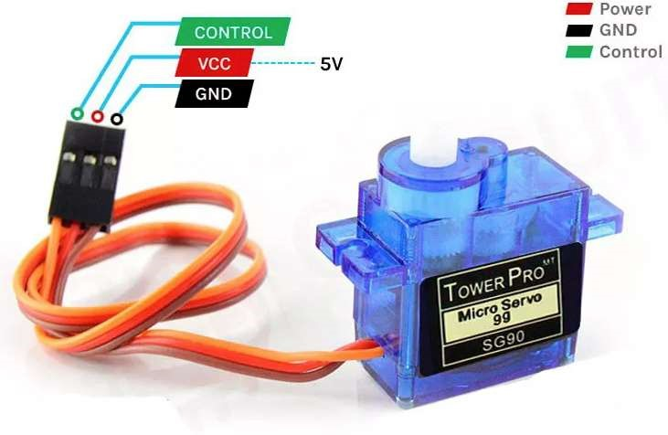
Призначення | Позиціювання вихідної ланки в залежності від керуючого сигналу
Особливості | Розімкнений контур (без зворотного зв’язку) | Замкнений контур за рахунок системи зворотного зв’язку
Продовження таблиці 4.3
Точність позиціювання | середня | висока
Переваги | Менша вартість; простота керування; більш висока надійність; постійний крутний момент на низьких швидкостях | Висока точність; ефективне енергоспоживання; постійний крутний момент на різних швидкостях; відносно тиха робота
Недоліки | Генерує більше тепла; відсутність зворотного зв’язку; зниження крутного моменту на високій швидкості; відносно шумна робота | Більш висока ціна; складна конструкція; більш високі витрати на експлуатацію
Типові сфери застосування | 3D-принтери; верстати з ЧПК; сканери; цифрові фотоапарати | Робототехніка (маніпулятори, дрони); обладнання з ЧПК; приводи конвеєрів

Історія виникнення ідеї розумного будинку. Ідея розумного будинку вже давно живе в головах людей. Подібний винахід не раз проскакувало на сторінках книг XX-го століття. Письменники фантасти описували будинки, де все працює на автоматі і виключно завдяки роботам. На жаль, але технологічний прогрес дійшов до створення таких приміщень лише в наші дні. Коли виникла ідея розумного будинку? Перший крок був зроблений в 60-х роках, коли брати Спіра винайшли перший прилад, здатний регулювати потужність світла. Тоді ще мало хто вірив у казку про розумний будинок, але саме цей винахід став поштовхом до ідеї створення інтелектуального будинку. Через десятиліття люди винайшли метод передачі інформації по одному кабелю з метою управління рядом приладів. Саме в 70-і роки технології почали крокувати семимильними кроками назустріч прогресу. Це коштувало великих грошей і дозволити собі розкіш автоматизованого житла могли тільки багатії.
Кінець ХХ-го століття ознаменувався появою транзисторів, цифрових контролерів, мікросхем та інших приладів, які піддавалися програмуванню. Вони дуже швидко витіснили застарілі моделі електроприладів. Після цього з’явилися перші проєкти інтелектуального будинку. Перший такий був реалізований в Англії. У цьому розумному будинку можна були доступні такі функції: Регулювання тепла в приміщенні; Алгоритми безпеки; Сигналізація; Регулювання роботи дверей в гаражі. У 90-х почався новий етап розвитку технологій. Тоді була створена спеціальна Асоціація електронної промисловості. Їх робота була спрямована виключно на створення будинку, в якому автоматизовані абсолютно всі процеси. Після цього з’явилися різні датчики, сенсорні панелі, обчислювальні та логічні механізми, які згодом стали невід’ємними елементами розумного будинку. У 1999 році була розроблена програма, яка дозволяла об’єднати роботу і налаштування всіх побутових приладів в одну систему і управляти ними через комп’ютер. Wi-Fi-технологія бездротового зв’язку, яка зробила переворот в історії розумного будинку. Тепер в таких будинках практично немає дротів. Автоматизація не коштує шалених грошей, завдяки чому стала більш доступною для простих людей. Завдяки новітнім технологіям і Інтернету налаштовується доступ до інженерних приладів і систем, так що управляти розумним будинком можна навіть зі смартфона. Технології дозволяють управляти світлом, температурою, вентиляцією, системою безпеки і всім, чим наповнений «Розумний будинок». Головний елемент системи розумного будинку-мікрокомп’ютер, який має доступ до приладів. З його допомогою господар може за бажанням включити або вимкнути прилад, змінити налаштування і так далі. Деякі сучасні технології вимагають проєктування ще під час будівництва будинку. Якщо проєктувати приміщення відразу для використання Програм інтелектуального будинку, то буде набагато легше впровадити цю технологію в життя. Сьогодні «Розумний будинок» - це доступна реальність для кожного, а не просто казки фантастів.
Елементи «Розумного будинку». Зростаюча різноманітність інтелектуальних датчиків, програмних рішень, підключених пристроїв, хмарних сервісів те що встановлено, щоб ми могли працювати в різних формах та форматах у наших живих та робочих середовищах. Це квартири, офісні будівлі, виробничі поверхи та інші орієнтовані на дії, жваві та чудові місця, мають бути надзвичайно потужними та розширені технологіями. Звичайні і повсякденні об'єкти цифруються, з'єднуються один з одним локальної. Це – все, що в наших місцях, систематично наділяється відповідними та правильними інтелектуальними можливостями шляхом додавання функціональних модулів всередині, а також шляхом інтеграції з віддаленим програмним забезпеченням. Навіть комунікаційні мережі наповнюються відповідними компетенціями та можливостями, щоб покращити роботу, випадкову та дешеву річ зробити розумною, будь яку електроніку більш розумною, і в кінцевому підсумку люди – найрозумніші. Всі види недоліків та залежностей усуваються за допомогою безлічі таких заходів, як стандартизація, адаптери, мости, проміжне програмне забезпечення, загальні інтерфейси API тощо. Пристрої виробляються належним чином та модернізуються, щоб об'єднувати та співпрацювати один з одним для реалізації завдань, орієнтованих на людей. Збирання інформації, агрегація, поширення, важелі впливу для полегшення розуміння інформації та концепцій візуалізації, що постійно посилюються до бачення більш інтелектуальних середовищ. Пристрої виробляються з використанням дуже сильної фабричної моделі/індустріалізації. Всі високотехнологічні ІТ-сервери, сховища та мережеві рішення підлягають товарообігу. Це досягається шляхом виявлення та абстрагування всіх видів загальних функціональних можливостей, особливостей та засобів. Всі реалізовані через програмне забезпечення. Важливі аспекти, такі як модифікованість, заміна, підставість, доступність, витратні можливості тощо легко інтегруються в програмне забезпечення. Політика та бази знань у поєднанні з менеджером знань з'являються як механізм нового покоління для створення автономічної інфраструктури. Програмний маршрут рекомендується для встановлення політики та виконання. «Розумний будинок» призначений для максимально комфортного життя людей за допомогою використання сучасних високотехнологічних засобів. Принцип роботи системи «розумний будинок» полягає в автоматизації всього, з чого складається житлова споруда: освітлення, кондиціонування, система безпеки, електроенергія, опалення, водопостачання та водовідведення і так далі.

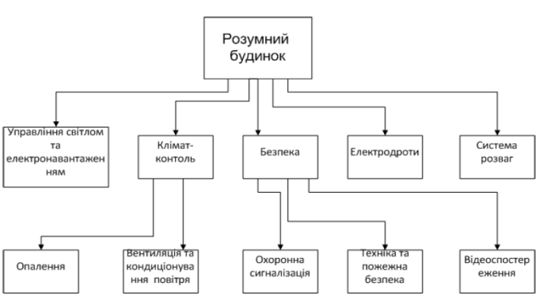

Рисунок 4.10 – Складові «розумного будинку»

До основних підсистем «розумного» будинку відносяться: кліматконтроль, освітлення, мультимедіа (аудіо і відео), охоронні системи, зв'язок тощо. В останньому випадку це датчики руху, світла, температури, тиску, вологості, вібрації і т.п. Таким чином, «розумний будинок» складається з програмного і апаратного забезпечення, датчиків і дротової / бездротової мережі.
У загальному випадку, «розумний» будинок надає його власнику такі переваги: 1) зниження споживання ресурсів (газ, вода, електроенергія;
2) високий рівень комфорту;
3) забезпечення необхідної взаємодії всіх систем об'єкта нерухомості, що автоматизуються, задання різних режимів роботи;
4) зниження ймовірності виникнення аварійних ситуацій;
5) підвищення оперативності, простоти і зручності управління.

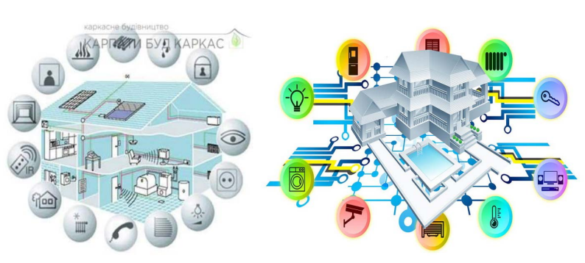

Рисунок 4.11 – Компоненти «розумного» будинку

Більшість побутових пристроїв з категорії «розумних» речей можна поділити на дві групи за типом використання Інтернету. До першої групи належить техніка, яка через WWW оновлює своє програмне забезпечення, отримує нові функції, приймає сигнали, коли знаходиться далеко господаря, і, відповідно, відправляє йому інформацію, яка підтверджує виконані дії та свій стан. Цей тип використання Інтернету побутовою технікою є найбільш розумним і здатний довести потенційному споживачеві свою корисність. До другої групи входить техніка, в якій Інтернет є як би стороннім тілом. Сутність рішення в тому, що в абсолютно звичний побутовий прилад, типу мікрохвильовки або холодильника, вбудовується спрощений комп'ютер і дисплей, після чого з їх допомогою можна отримувати мультимедійні розваги там, де їх раніше не було, наприклад, на тій же кухні. Одним з найперших прикладів побутової техніки, що має підключення до Інтернету, є звичайний тостер, оснащений інтерфейсом для віддаленого включення і повідомлення про готовність підсмаженого тосту. Так техножарт Джона Ромки, одного з перших фахівців в області TCP/IP-протоколу, породив в далекому 1988 році технотренд Інтернету речей, який в наші дні втілюється в життя. Зростаючий список відомих домашніх мереж та рішень для автоматизації включає в себе наступне: Елементи безпеки та спостереження: датчики безпеки для вікон, дверей, руху, розбиття скла та диму можуть надавати найважливішу інформацію про безпеку наших будинків, коли ви знаходитесь вдома або в офісі.
IP-захищені камери безпеки та спостереження дуже важливі для забезпечення тісної, нерозбитної та непроникної безпеки. Системи виявлення та попередження вторгнення є іншими відомими модулями безпеки. Системи опалення, кондиціонування повітря, системи вентиляції, освітлення та системи відтінків: Комфорт стає вирішальним чинником у будинках нового покоління. Нові машини оснащуються інструментами, щоб забезпечити різні умови навколишнього середовища. Забезпечується зв'язок між різними домашніми пристроями, включаючи світлові вимикачі, настінні сенсорні панелі тощо. Роботи оснащуються різними варіаціями для здійснення фізичних робіт для людей. Роботи, обладнані Cloud, будуть критично важливим для людей у той час, коли вони стануть розвинутими. - Обчислювальні та комунікаційні пристрої. В даний час в домашніх умовах використовується широкий спектр обчислювальних машин, починаючи від персональних комп'ютерів (ПК), ноутбуків/ноутбуків/планшетів, маршрутизаторів Wi-Fi та шлюзів, носіїв та смартфонів.
Розваги, освіта та системи масової інформації. Однією з найважливіших нововведень у медіа-технологіях та продуктах за останні роки. Сьогодні ми можемо похвалитися фіксованими, портативними, мобільними пристроями для повсякденного навчання. Телевізори, що підтримують IP, виробляються в масових обсягах, різко збільшуючи наш вибір, зручність та комфорт. Веб, інформаційні та побутові прилади є достатніми та новаторськими. Технології для соціальних сайтів (веб 2.0) знаходяться на підйомі, що сприяє підвищенню продуктивності праці для людей та формуванню цифрових спільнот для обміну знаннями в режимі реального часу. Для домашнього кінотеатру, музичних систем hi-fi, DVD-пристроїв, ігрових консолей тощо.
Домашня мережа: всі пасивні, онімілі предмети перетворюються на цифрові об'єкти. Вони підключаються до бездротової та розумної мережі з усіма видами побутової електроніки, щоб обмінюватися та спілкуватися (безпосередньо [однорангові] або опосередковано, через посередницькі пристрої). Кожного для підключається все більше і більше користувачів, до національної мережі. Домашня мережа також може з'єднуватися із зовнішнім світом через всеохоплюючий Інтернет. Що дозволяє дистанційно спостерігати, управляти та обслуговувати домашні пристрої. Автомобільні мультимедіа, навігаційні та інформаційно-розважальні системи, системи керування паркуванням тощо, також підключаються до домашніх систем безпосередньо або через проміжне програмне забезпечення на базі коробки для взаємодії та взаємодії в реальному часі.
Домашній контроль доступу: Е-замки з'являються як найважливіша заходи безпеки для домашнього контролю доступу.
Розслабляючі та об'єкти настрою: крім об'єктів у певних місцях, таких як тренажерні зали, санаторії, санвузли, гаражі автомобілів, предмети домашнього ужитку, такі як електричні лампи, ліжечка, стільці, шафи, віконні панелі, дивани, бігові доріжки, столи, дивани, автостоянки тощо з'єднуються між собою, щоб значно покращити настрій, стан користувачів.
Системи охорони здоров'я: медичні кабінети, пігулки та таблетки, гумоїдних роботів і так далі займають перші слоти, що гарантують здорове життя для мешканців житла.
Кухонна техніка, вироби та посуд. Модульна кухня, що включає в себе всі види електроніки, виявляється ключовим фактором для розумніших будинків. Кавоварки, хлібні тостерів, електронні печі, холодильники, мийки для посуду, кухонні комбайни тощо покращуються, щоб бути розумнішими в домашніх умовах.
Інтернет-холодильник (Internet refrigerator або Smart refrigerator) – новий клас побутових холодильників, що з'явився на початку XXI століття. Як правило, він має вбудований комп'ютер з постійним підключенням до мережі інтернет і сенсорним екраном на фронтальній панелі.
Робот-пилосос може діяти автономно, програмуватися і управлятися через Інтернет, для чого є ряд сенсорів і інфрачервона вбудована камера. Система управління роботою пилососа робить кілька знімків в секунду створюючи, таким чином, карту всього будинку або окремих його кімнат. Пристрій також має можливість запам'ятовувати оптимальний шлях збирання і визначати своє місцезнаходження в будинку.
Акумулятора вистачає на певний час збирання (зазвичай до 1,5 годин), після закінчення якого робот сам відправляється на підзарядку. До пилососа є бездротовий доступ Wi-Fi за допомогою комп'ютера або смартфона. Через ці пристрої можна запустити його і в режимі реального часу спостерігати за тим, що відбувається в кімнаті. Більш того, можна поговорити з людьми, які знаходяться в будинку через систему голосового зв'язку. Вбудований джерело світла дозволяє бачити в повній темряві і перевірити приміщення навіть вночі. Інтернет мікрохвильова піч має вбудований модем для виходу в інтернет, пам'ять для зберігання завантажувати інформацію і пульт управління. Вона виконує такі завдання: - скачування рецептів з Інтернету і самопрограмування; - зв'язок з компаніями - виробниками продуктів; - дає доступ до системи замовлення продуктів по інтернету. Інтернет-кондиціонер підключається до інтернету через дротову або бездротову мережу WiFi і дає користувачеві доступ до управління кондиціонером з будь-якої точки земної кулі. Власник може дистанційно вмикати і вимикати систему, програмувати настройки, вибір між режимами, температуру, швидкість вентилятора, задавати параметри, словом здійснювати будь-які маніпуляції, доступні зі звичайного пульта. Керувати таким кондиціонером можна з будь-якого пристрою (комп'ютер, ноутбук, планшет, смартфон), в якому встановлена спеціальна програма і який має вихід в інтернет.
Система по догляду за домашніми тваринами покликана забезпечити їм всі необхідні комфортні умови існування. Така система використовується в разі тривалої відсутності господарів будинку – це дозволяє не турбуватися про добробут своїх домашніх улюбленців. Основними завданнями системи по догляду за домашніми тваринами є автоматична подача їжі і пиття, а в разі виникнення непередбачених обставин – інформування господарів про них (по телефону, за допомогою SMS або по електронній пошті).
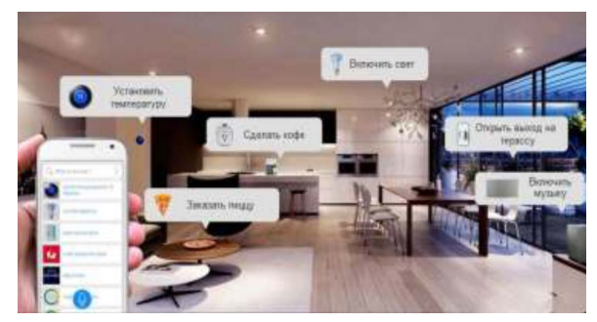

Рисунок 4.12 – Компоненти «розумного» будинку

За бажанням можна скласти повний звіт про поведінку домашніх улюбленців під час відсутності господарів – скільки разів і коли їли, коли ходили в туалет, пили воду і т.д. Можна навіть супроводити цей звіт фотографіями (якщо встановлена камера спостереження) і передавати їх (по електронній пошті, за допомогою MMS) – словом, все, щоб господарі відчували себе комфортно і були впевнені в тому, що їх улюбленцям нічого не загрожує. Отримані статистичні підрахунки та прогнози про те, що вже з'являться сотні мікроконтролерів у будь-яких вдосконалених домашніх/офісних середовищах. Надзвичайно популярні технології, такі як картки, чіпи, наклейки, теги і т. д. дає початок потужному середовищу. Наші повсякденні місця будуть наповнені і насичені зростаючою кількістю об'єктів, що виробляють та споживають події, екологічний моніторинг та вимірювальні рішення, системи контролю, активації та оповіщення, інтеграційні тканини, автобуси та дисплеї візуалізації, а також інформаційні панелі, елементи мережевих та автоматичних пристроїв, десятки кишенькових комп'ютерів, портативних комп'ютерів, переносних приладів та ін., щоб зробити наше життя і місця приємним і придатним для життя. Тобто розумний будинок – це система, яка забезпечує безпеку, ресурсозбереження та комфорт для всіх його користувачів. Як правило в розумному будинку є центральний процесор – так звані «мізки» будинку. Цей процесор розпізнає конкретні ситуації, що відбуваються в будинку і реагує на них: керує поведінкою інших систем за допомогою заданих алгоритмів (наприклад, включення світла в коридорі, коли відкривається вхідні двері). За рахунок цього в розумному будинку немає необхідності використовувати десятки різних пультів для кожного телевізора або кондиціонера, або постійно намацувати вимикачі світла в темряві. Всю систему можна розділити на деякі компоненти: автоматизація, ручне управління, мультимедіа, безпеку. Автоматизація – в нашому випадку це налаштування роботи системи в залежності від часу доби, рівня освітленості, руху, температури, макросів і сценаріїв. Ручне управління всім зрозуміло, але не сказати про нього не можна. Це віддалене управління по телефону, комп’ютера, web додатком, бездротове управління електронікою, установка одного пульта для всіх пристроїв. Мультимедіа – бездротове аудіо / відео, спостереження та інше. Безпека – напевно, один з найбільш важливих аспектів при виборі розумного будинку. Клієнт може встановити охоронну сигналізацію, світлову/звукову сигналізацію, створити імітацію присутності господарів, додати функцію «паніка» та інше.
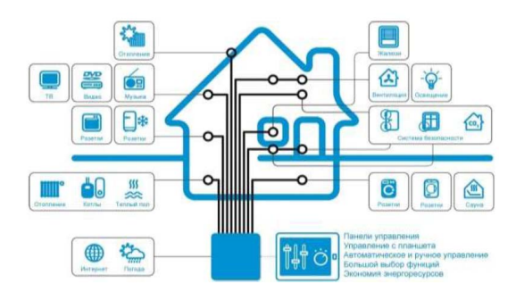

Рисунок 4.13 – Компоненти «розумного» будинку

«Розумний» будинок являє собою автоматизовану систему управління різними компонентами домашньої інфраструктури. За допомогою спеціального обладнання, система може розпізнавати типові ситуації і реагувати на них, підключаючи ті чи інші компоненти. При цьому, «розумний дім» повністю контролює роботу кожного приладу і не допускає нераціонального їх використання. Таким чином, за рахунок «синергетичного ефекту», розумний будинок дозволяє забезпечити оптимальний режим використання всієї сукупності приладів в будинку. А це дозволяє створити максимально комфортні умови проживання людей при максимально економному споживанні ресурсів.
Вся система «розумний будинок» складається з трьох основних підсистем: Точка управління. Сучасні технології дозволяю забезпечити управління компонентами системи за допомогою самих різних пристроїв. Це може бути як простий вимикач, так і Touch-панель або iPad. Крім того, управління компонентами системи можна здійснювати за 195 допомогою голосу або бавовни долонями.
Дистанційне керування забезпечується за допомогою мобільного телефону, SMS та інших подібних рішень. Центральний контролер. Це, власне, головний мозок всієї системи. Саме сюди надходить вся інформація про роботу того чи іншого пристрою. Крім того, центральний контролер отримує і обробляє команди, одержувані від точок управління. Завдяки функціям центрального контролера став можливий ефективний контроль гармонійної роботи всіх приладів в будинку, починаючи від лампочки, до систем вентиляції або опалення.
Виконуючий пристрій. Під цим терміном розуміється вся сукупність приладів і систем в будинку. Це можуть бути, як прості прилади, на зразок мікрохвильової печі або музичного центру, так і вельми складні інтелектуальні системи, на зразок системи опалення або системи відеоспостереження. Як правило, дана система забезпечує взаємодію кількох систем, інтегрованих в єдину систему управління всіма приладами і комунікаціями будинку. При цьому, найбільш частими компонентами системи «розумний будинок» є такі системи:
Електроживлення будинку. Розумний будинок контролює наявність електроживлення всіх інших систем в будинку. У разі необхідності, він самостійно задіє джерела безперебійного живлення і, в разі необхідності, додаткові генеруючі потужності.
Освітлення. Оптимальне використання освітлювальних приладів, з урахуванням рівня природного освітлення дозволяє забезпечити максимальну економію електричної енергії. Крім того, система забезпечує оптимальні умови для комфортного проживання людей. Температура, вологість і своєчасне надходження свіжого повітря. Датчики, що вимірюють вищевказані параметри дають команду систем опалення, вентиляції та кондиціонування в автоматичному режимі. А це означає, що «розумний будинок» завжди підтримує оптимальні параметри повітря в приміщенні. Управління побутовою технікою. Всі прилади, що працюють в будинку, можуть бути об’єднані в єдину мережу. Завдяки цьому, центральний контролер має можливість оптимально організувати роботу відеотехніки і кухонних приладів, систем підігріву ступенів і приводів автоматичних воріт. Безпека. Сюди входять такі системи, як обмеження доступу в будинок небажаних осіб, контроль витоку газу, сигналізація і відеоспостереження та інші системи, що дозволяють контролювати рівень безпеки в будинку.
Крім того, розумний будинок може забезпечити віддалене інформування про будь-якому інциденті в приміщенні, під час відсутності людей і навіть зімітувати їх присутність. Слід зауважити, що в кожному конкретному випадку не обов’язкова наявність всіх вищевказаних систем. Технологія «розумний дім» відрізняється гнучкістю, і може бути оптимізована під конкретні вимоги певного клієнта.
«Розумний будинок» включає роботу з такими системами оснащення будівель:
1. Електротехнічні роботи:
1.1. Освітлення ‒ Механічне керування ‒ Дистанційне керування ‒ Керування рівнем освітлення ‒ Розумні сценарії (реагування на природне освітлення, рух, тощо);
1.2. Силова проводка (Електрика, розетки звичайні та силові) ‒ Силові розетки (духовка, бойлер, мікрохвильовка тощо) ‒ Дистанційне керування ‒ Контроль розеток в дитячих кімнатах;
1.3. Електрощитова ‒ Блоки безперебійного живлення ‒ Стабілізація напруги ‒ Захист від пожежі ‒ Захист від ураження ‒ Захист від обриву нуля ‒ Контроль над споживанням;
1.4. Слабовольтні мережі, датчики контролю ‒ Температури ‒ Вологості ‒ Руху ‒ Освітлення ‒ Гази/повітря;
2. Контроль Опалення/Вентиляція ‒ Газ ‒ Котельна ‒ Твердопаливний котел;

3. Безпека;
4. Відеоспостереження ‒ Закритий/відкритий контур;
5. Мультимедія/розваги;
6. Керування шторами;
7. Захист від протікання води;
8. Керування голосом;
9. Самонавчання.
10. Інтеграції із сервісами (календар, будильник, знаходження по GPS).
11. Інтеграція із сучасною побутовою технікою.
12. Підтримка сучасних стандартів і протоколів розумного будинку (KNX, ZigBee, і ін.). 1
3. Контроль над замками.
14. Енергозбереження.
15. Датчик шуму.
16. Центральний порохотяг.
Контроль протікання води. Дозволяє вчасно виявити будь-яку протікання (водопровідних з'єднань або побутової техніки – наприклад, пральної чи посудомийної машини). Це допомагає уникнути будь-якого затоплення (на радість власника приміщення та сусідів, що живуть поверхами нижче), що особливо актуально для квартир, розташованих у багатоповерхових будинках. Для реалізації даної схеми встановлюють датчики протікання води (наприклад, радіодатчики контролю протікання Neptun RSW+ 2014) у всіх місцях, де може статися зазначена неприємність (під раковинами та ванною, посудомийною та пральною машиною). Отриманий сигнал від датчика фіксується спеціальним контролером (наприклад, Neptun Base), який обробляє його і дає команду електроприводу кульового крана (наприклад, HC 220В 1") на перекриття води.
Управління освітленням. Ця функція дозволяє вимикати світло в будь-якій зоні квартири за відсутності руху, включати при появі, а також керувати інтенсивністю освітлення в різних групах приладів освітлення. При цьому у ванній та туалеті монтуються вимикачі для дезактивації датчиків руху (щоб можна було виключити вимкнення світла у цих приміщеннях за відсутності руху). Також можна синхронізувати одну зону освітлення (наприклад, у коридорі) із датчиками руху, а іншу (наприклад, у спальні чи вітальні) – зі шторами та ступенем освітленості на вулиці. Для реалізації цієї схеми можуть знадобитися (кількість елементів відповідатиме кількості освітлювальних груп): контролер; реле (наприклад, iNELS RFSAI-61B); диммери для зміни інтенсивності освітлення (наприклад, розетка, що диммує iNELS RFDSC-71/S); модулі перетворення провідного вимикача у бездротовий (наприклад, універсальний iNELS RFIM-40B), спеціальні димовані світильники (наприклад, Xiaomi Yeelight LED Colorful Smart Bulb); датчики руху (наприклад, Fibaro Motion Sensor FGMS-001);світлодіодні стрічки.
Управління системою вентиляції. Вентилювання санвузлів та ванних кімнат може проводитись за різними сценаріями. Так, його можна проводити за таймером, а також - за датчиком руху або включення світла (обидва варіанти налаштовуються на спрацьовування з певною затримкою). Також витяжка в санвузлі, що має власний таймер, може включатись вручну за допомогою вимикача через 5-10 хвилин. Для реалізації цієї схеми всі витяжки підключають до контролера.
Управління радіаторами. Ця функція дозволяє підтримувати задану температуру в приміщенні та автоматично регулювати її залежно від погодних умов. Для реалізації цієї схеми на кожен радіатор встановлюють привід, що керує подачею гарячої води (наприклад, термоелектричний привід Danfoss 220 NC TWA-K 088H3142). Кожен привід, у свою чергу, управляється контролером, який зчитує дані датчика температури повітря

Тема 5. Робота з портами. Послідовний порт, операції бібліотеки Serial. Режими роботи цифрових портів. Робота з аналоговими портами.

Плати на базі мікроконтролерів, такі як Arduino, мають набір портів – фізичних виводів (контактів), через які мікроконтролер може зчитувати сигнали з сенсорів або подавати сигнали на виконавчі пристрої (світлодіоди, мотори, реле тощо). Порти вводу/виводу (I/O – Input/Output) – це інтерфейс між “мозком” контролера і “реальним світом”.
Послідовний порт (Serial) – комунікація та налагодження. Окрім портів для підключення сенсорів та виконавчих пристроїв, Arduino має вбудований послідовний порт (UART), який забезпечує двосторонній обмін даними між мікроконтролером та зовнішніми пристроями. UART (Universal Asynchronous Receiver/Transmitter) – це один із найпоширеніших інтерфейсів, який використовується для послідовної передачі даних у цифровій формі. На Arduino Uno ці функції реалізовані через пін 0 (RX) і пін 1 (TX), які також використовуються для зв’язку через USB.
Цей порт надзвичайно важливий для:
  - налагодження програм (через монітор порту IDE),
  - виведення діагностичної інформації під час виконання програм,
  - зв’язку з комп’ютером або ноутбуком через USB,
  - підключення модулів Bluetooth, GSM, GPS, ESP, ZigBee, LoRa та інших,
  - взаємодії з іншими мікроконтролерами у багатоплатних системах.
Команди бібліотеки Serial дозволяють:
  - ініціалізувати з’єднання: Serial.begin(9600); – де 9600 біт/с – швидкість передачі;
  - відправляти дані: Serial.print() і Serial.println() – для виводу тексту, чисел, змінних;
  - зчитувати вхідні повідомлення: Serial.read() та Serial.available() – для обробки вхідного потоку байтів.
У робототехніці це дозволяє:
  - організувати віддалене керування роботом зі смартфона через Bluetooth-модуль;
  - збирати показники сенсорів і виводити їх на екран комп’ютера;
  - синхронізувати роботу декількох Arduino (наприклад, у складних системах, де один контролер керує навігацією, а інший – виконавчими пристроями);
  - оновлювати прошивку або змінювати поведінку пристрою без перепрошивки (наприклад, надсилаючи команди в реальному часі).
Наявність UART дозволяє Arduino стати не лише автономним контролером, а й частиною інтелектуальної, розподіленої системи, що реагує на зовнішні події й обмінюється інформацією з іншими пристроями. Це відкриває можливості для створення IoT-проєктів, бездротових мереж сенсорів та мобільних роботів зі зворотним зв’язком у реальному часі.
Залежно від задачі, порт може працювати у різному режимі: як цифровий (вхід чи вихід), як аналоговий вхід (для зчитування безперервних сигналів) або як ШІМ-вихід (для керування потужністю чи швидкістю).
Уміння правильно налаштувати та використовувати порти – базова передумова для створення будь-якої робототехнічної системи, сенсорного пристрою чи “розумного” контролера.
Цифрові порти: режими та операції. Кожен цифровий контакт Arduino можна налаштувати за допомогою функції: pinMode (pin, mode);
де mode – це:
  - INPUT – порт працює як вхід для зчитування (наприклад, кнопки, датчики перемикання);
  - OUTPUT – порт працює як вихід для подачі сигналу (наприклад, вмикання світлодіода, реле);
  - INPUT_PULLUP – режим з внутрішнім підтягуванням до HIGH (корисно для кнопок без зовнішніх резисторів).
Операції з цифровими портами:
  - digitalWrite (pin, HIGH) – подати логічну “1” (наприклад, +5В) на вивід;
  - digitalWrite (pin, LOW) – подати “0” (GND);
  - digitalRead (pin) – зчитати стан порту: HIGH або LOW.
Цей простий набір дозволяє реалізовувати логіку вмикання/вимикання, реагування на події, керування реле, світлодіодами, “вимірювання” кнопок тощо.
АЦП (аналогово - цифровий перетворювач) – це електронна схема, яка зазвичай інтегрована в різні мікроконтролери або постачається як спеціальна ІС. Зазвичай ми використовуємо АЦП для вимірювання/зчитування аналогової напруги з різних джерел або датчиків.
Більшість параметрів і змінних мають аналоговий характер, і електронні датчики, які ми використовуємо для збору цієї інформації, також є аналоговими. Так само, як датчики температури, освітлення, тиску та інші є аналоговими.
Отже, нам потрібно зчитувати значення аналогової напруги за допомогою наших цифрових мікроконтролерів. І саме тоді ми починаємо вивчати периферійний пристрій АЦП і намагаємося налаштувати його так, щоб виконати це завдання.
АЦП виконує операцію, зворотну ЦАП. У той час як АЦП (АЦП) перетворює аналогову напругу на цифрові дані, ЦАП (ЦАП) перетворює цифрові числа на аналогову напругу на вихідному контакті (рис. 5.1).

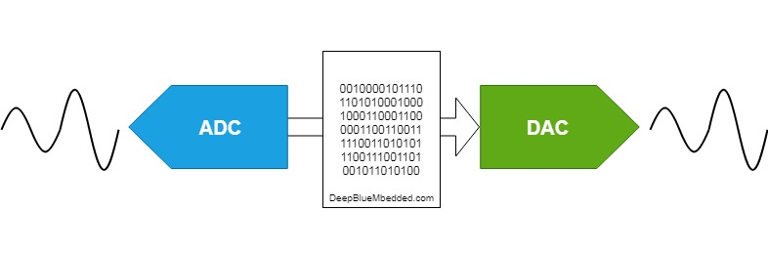
Рисунок 5.1 – Аналогово - цифровий перетворювач

АЦП (аналогово - цифровий перетворювач) в Arduino використовується для зчитування аналогової вхідної напруги та перетворення її в цифрове представлення. Це важливо для взаємодії з Arduino різних типів датчиків та модулів, які забезпечують аналоговий вихід напруги. Arduino UNO (мікроконтролер atmega328p) має загалом 6 аналогових вхідних контактів, які внутрішньо підключені до АЦП для зчитування аналогових входів напруги. Внутрішній АЦП Arduino має роздільну здатність 10 біт, що означає діапазон його виходу від 0 до 1023.
Аналогова опорна напруга для АЦП Arduino за замовчуванням V REF = +5v, що означає, що ми можемо вимірювати аналогову вхідну напругу до 5v. Вище цієї межі вхідні контакти можуть бути пошкоджені, і вихід АЦП все одно перевищить 1023. Тому потрібно бути обережним і залишатися в межах робочої напруги.
У цьому розділі ми глибше зануримося в характеристики та параметри АЦП Arduino, щоб найкраще використовувати його, а також знати його фундаментальні обмеження.
Роздільна здатність АЦП Arduino становить 10 біт, тому діапазон цифрового виходу становить від 0 до 1023. А діапазон аналогового входу – від 0 В до 5 В (що є аналоговою опорною напругою за замовчуванням V REF = +5 В).
Ви можете скористатися інтерактивним інструментом нижче, щоб встановити аналогову вхідну напругу та переглянути значення цифрового виходу АЦП, яке відповідає аналоговій вхідній напрузі. Вихідне рівняння для АЦП виглядає наступним чином: Вихід АЦП = (Вхідна напруга аналогового перетворювача / В ОПЕРАЦІЙНОГО ВИХОДУ) x (2n – 1). Де VREF = 5v , а n – роздільна здатність АЦП, яка становить 10 біт.
Опорна напруга АЦП Arduino. Вивід AREF (аналогове опорне значення) може бути використаний для подачі зовнішньої опорної напруги для аналого-цифрового перетворення вхідних сигналів на аналогові виводи (A0-A5). Опорна напруга, по суті, визначає максимальну аналогову вхідну напругу, після якої вихід АЦП досягне насичення на рівні 1023.
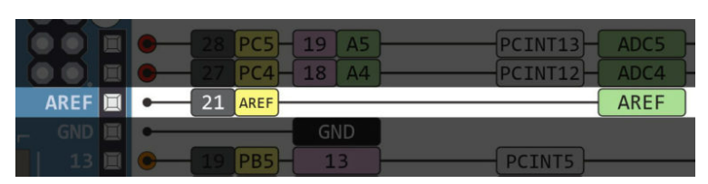
Рисунок 5.2 – AREF

Давайте нагадаємо вихідне рівняння АЦП, яке має вигляд: Вихід АЦП = (Вхідна напруга аналогового перетворювача / В ОПЕРАЦІЙНОГО ВИХОДУ) x (2n – 1) Де «за замовчуванням» VREF = 5v, а n – це роздільна здатність АЦП, яка становить 10 біт.
Використовуючи висновок AREF, ми можемо змінити напругу VREF за замовчуванням та встановити її на будь-який бажаний рівень напруги, що дозволяє виконувати точніші аналого-цифрові перетворення. Припустимо, що ми підключили висновок AREF до зовнішнього джерела постійного струму 2,5 В, і тоді ми отримаємо вдвічі більшу роздільну здатність, ніж аналоговий опорний сигнал за замовчуванням 5 В.
Тому що замість поділу діапазону 0-5 В на дискретні цифрові рівні по 1024, ми тепер поділимо діапазон 0-2,5 В на дискретні цифрові рівні по 1024. Що рівно вдвічі перевищує роздільну здатність за замовчуванням. Але ви повинні переконатися, що вхідна аналогова напруга не перевищуватиме 2,5 В після встановлення AREF на 2,5 В. В іншому випадку АЦП досягне насичення на рівні 1023, якщо аналогова вхідна напруга перевищить нове AREF (2,5 В).
Час дискретизації АЦП Arduino. АЦП в Arduino або будь-якому іншому мікроконтролері не може просто перетворювати аналогову напругу на виводі, яка постійно змінюється. Тому йому потрібно робити знімок аналогової напруги на виводі в певний момент часу та зберігати цю напругу в невеликому конденсаторі (конденсаторі вибірки «C S»). Копія напруги на конденсаторі залишатиметься постійною після розмикання ключа вибірки (S SW).
Таким чином, АЦП матиме стабільну копію напруги аналогового вхідного виводу, доступної на конденсаторі C- S, і зможе розпочати перетворення без проблем. Весь процес замикання перемикача вибірки S-SW до моменту заряджання конденсатора вибірки до точно такого ж рівня напруги, як на вхідному виводі, а потім повторного відкриття S- SW називається вибіркою АЦП.
Час перетворення АЦП зазвичай стосується часу, необхідного АЦП для завершення однієї операції АЦП. Процес вибірки, який ми обговорювали в попередньому розділі, є частиною процесу перетворення АЦП. Він фактично є процесом початку перетворення (SOC), який запускає роботу АЦП SAR (регістр послідовного наближення).
АЦП SAR потребує близько 11,5 тактів АЦП для завершення одного 10-бітного АЦП. Додайте до цього час вибірки, який становить 1,5 такту АЦП. Таким чином, ми отримуємо час перетворення 13 тактів АЦП.
Враховуючи, що тактова частота АЦП за замовчуванням (в Arduino UNO) становить 125 кГц, отже, час перетворення АЦП становить 104 мкс. Це типовий (за замовчуванням) час перетворення АЦП для Arduino UNO (atmega328p).
Частота дискретизації АЦП – це міра швидкодії АЦП, що означає кількість перетворень (вибірок), які АЦП може виконувати за секунду. Вона виражається в ksps або Msps (кіло- або мегавибірках за секунду).
Щоб визначити максимальну частоту дискретизації АЦП, ми запустимо його на максимальній тактовій частоті АЦП (яка становить 200 кГц). Враховуючи, що одне аналого-цифрове перетворення займає 13 тактів АЦП, отже, час перетворення на максимальній швидкості становить 65 мкс.
Таким чином, частота дискретизації АЦП Arduino становить 15,4 тис. вибірок за секунду (1/65 мкс).
Швидкість АЦП Arduino також стосується частоти дискретизації АЦП. За замовчуванням тактова частота АЦП становить 125 кГц, що забезпечує час перетворення 104 мкс. Таким чином, швидкість АЦП Arduino за замовчуванням становить 9600 вибірок за секунду.
Збільшуючи тактову частоту АЦП, ми, звичайно, пожертвуємо деякою роздільною здатністю (точністю), але це однозначно збільшить швидкість АЦП. При максимальній тактовій частоті АЦП (200 кГц) час перетворення зменшується до 65 мкс. Таким чином, максимальна швидкість АЦП Arduino становить 15 400 вибірок за секунду.
Аналогові виводи АЦП Arduino. Arduino UNO має 6 аналогових вхідних контактів (рис. 5.3), позначених від A0 до A5, як показано на малюнку нижче. Ці контакти можна використовувати з аналоговою периферією в мікроконтролері Arduino, такою як АЦП (аналого-цифровий перетворювач) та аналоговий компаратор.

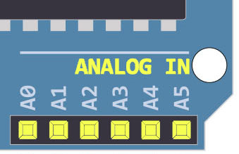
Рисунок 5.3 – Аналогові виводи АЦП Arduino

Функція analogRead () для Arduino. Зчитує значення з вказаного аналогового виводу. Плати Arduino містять багатоканальний 10-бітний АЦП. Це означає, що він перетворюватиме вхідні аналогові напруги між 0 та напругою V REF (5 В або 3,3 В) на цілі значення від 0 до 1023.
Наприклад, на Arduino UNO це забезпечує роздільну здатність між показаннями (5 вольт / 1024 одиниці) або 0,0049 вольта (4,9 мВ) на одиницю. Іншими словами, найменша зміна вхідної напруги, яку може виміряти АЦП, становить близько 4,9 мВ.
Синтаксис analogRead
analogRead(pin);
Параметри аналогового зчитування: pin назва аналогового вхідного виводу для зчитування (A0 - A5 на більшості плат, A0 - A6 на платах MKR, A0 - A7 на Mini та Nano, A0 - A15 на Mega).
Приклад,
AN0_Result = analogRead(A0);
Повернення аналогового зчитування. Аналогове зчитування на виводі. Хоча воно обмежене роздільною здатністю аналого-цифрового перетворювача (0-1023 для 10 біт або 0-4095 для 12 біт). Тип даних: int.
Функція analogRead () повертає значення в межах 10-бітного діапазону роздільної здатності (0 – 1023).
Що відповідає діапазону аналогової вхідної напруги (0 В – 5 В).
Аналоговий вхід Arduino (зчитування аналогової напруги). Тепер перейдемо до зчитування фактичної аналогової вхідної напруги за допомогою аналогових вхідних виводів АЦП Arduino. Ми розділимо цей розділ на 3 частини для всіх можливих синусоїд та того, як діяти в кожному випадку, щоб максимізувати точність вимірювань АЦП.
У ваших проектах ви матимете справу з різними рівнями аналогової напруги, які вам може знадобитися виміряти за допомогою аналогових вхідних контактів АЦП. Аналогова вхідна напруга може належати до однієї з наступних категорій:
- Типовий діапазон (0 В – 5 В);
- Висока напруга (>5 В);
- Малий сигнал (<1 В).
І вам потрібно обробляти кожен тип аналогової вхідної напруги по-різному, щоб отримати точні та надійні результати АЦП.
Аналоговий вхід Arduino (типовий діапазон 0-5 В). Для аналогової вхідної напруги в типовому діапазоні (0 В – 5 В) просто підключіть сигнал напруги, що «вимірюється», безпосередньо до аналогового вхідного контакту Arduino. І ви можете просто зчитати значення з контакту за допомогою функції analogRead ().
Аналоговий вхід Arduino (висока напруга >5 В). Якщо вам потрібно виміряти аналогову напругу вище 5 В, ви просто не можете підключити її до аналогового вхідного контакту Arduino з двох причин.
По-перше, і найголовніше, це пошкодить контакт вводу/виводу, який не може обробляти напругу вище +5,5 В.
По-друге, АЦП досягне насичення на рівні 1023 В у момент досягнення 5 В на вхідному контакті, і будь-яка зміна напруги вище цього рівня не призведе до зміни показників АЦП, які залишаться на рівні 1023.
Зменшення вхідної напруги (дільник напруги). Правильний спосіб зчитування високої напруги за допомогою АЦП Arduino полягає у створенні мережі дільника напруги для послаблення вимірюваної напруги з певним коефіцієнтом. Таким чином, напруга на аналогових вхідних контактах потрапляє в діапазон (0 В – 5 В). Тепер легко зчитати аналогову вхідну напругу на контакті та відновити фактичну вимірювану напругу, помноживши виміряну напругу на коефіцієнт послаблення.
Аналоговий вхід Arduino (малий сигнал <1 В). Якщо ви зчитуєте показники датчика або електронного пристрою з малою вихідною напругою сигналу (менше 1 В), АЦП Arduino з налаштуваннями за замовчуванням буде недостатньо для цього завдання. Ви втратите значну роздільну здатність, оскільки значення V REF за замовчуванням становить 5 В.
Поверніться до інтерактивного інструменту АЦП Arduino, встановіть V REF на 5 В та змінюйте повзунок вхідної напруги вгору та вниз у діапазоні 1 В. Ви помітите, що 80% діапазону АЦП повністю не використовується!
Зменште значення V REF для покращення роздільної здатності. Зменшивши V REF до 1 В, можна побачити, що тепер ми використовуємо повний діапазон АЦП, і роздільна здатність вимірювання значно покращилася. За значення за замовчуванням V REF = 5 В мінімальна зміна напруги, яку міг виміряти АЦП, становила 4,88 мВ. Після зменшення V REF до 1 В АЦП тепер може виміряти зміну вхідної аналогової напруги до 1 мВ.
Підсилення вхідного сигналу. Іншим рішенням було б підсилення самого вхідного сигналу. Особливо, якщо мова йде про аналоговий вхідний сигнал величиною кілька мВ. Це надзвичайно складно для 10-бітного АЦП Arduino. Але це стає здійсненним і набагато простішим, якщо ми підсилимо малий сигнал за допомогою схеми формування сигналу на основі операційного підсилювача.
Це справді полегшить роботу нашого АЦП з вимірювання напруги, яка була в кілька мілівольт, а тепер стала (0 В – 5 В). Але це створює деякі нові проблеми, з якими нам потрібно впоратися. Такі речі, як нульовий дрейф операційного підсилювача, нелінійність, раннє насичення тощо.
Штучний аналог: ШІМ (PWM) – імітація аналогового виходу. Насправді більшість цифрових виводів Arduino можуть подавати лише два стани – HIGH або LOW. Але часто потрібно регулювати “силу” сигналу: яскравість світлодіода, швидкість мотора чи інтенсивність сигналу. Саме тому застосовується метод – широтно-імпульсна модуляція (ШІМ, PWM, англ. Pulse Width Modulation).

Тема 6. Підключення світлодіодів та семисегментних індикаторів. Робота з ШІМ (PWM). Контакти та функції для роботи з ШІМ

Сучасна робототехніка поєднує в собі механіку, електроніку та програмування. Однією з найважливіших складових будь-якої роботизованої системи є інтерфейс взаємодії з навколишнім середовищем – як для отримання сигналів, так і для їх виведення. Саме тут вступають у дію такі компоненти, як світлодіоди, семисегментні індикатори та ШІМ-сигнали (широтно-імпульсна модуляція, PWM).
У робототехнічних системах світлодіоди (LED) відіграють роль простих, але ефективних візуальних індикаторів. Наприклад, зелений світлодіод може сигналізувати про готовність пристрою до роботи, червоний – про наявність помилки, а миготіння – про передачу даних або виконання певної дії. Просте керування станом світлодіодів через цифрові виходи мікроконтролера дозволяє легко реалізувати систему світлового оповіщення.
Семисегментні індикатори (7-сегментні дисплеї) – це прості електронні пристрої, призначені для відображення цифрової інформації та деяких літер шляхом керування окремими світлодіодними сегментами, які формують необхідні символи. Такі індикатори активно застосовуються в різноманітних приладах і особливо в робототехнічних системах, де потрібне швидке та наочне представлення даних. Позначення сегментів індикатора показані нижче (рис.5.1).

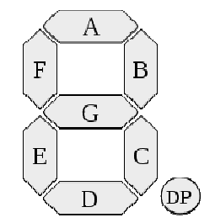
Рисунок 6.1 – Позначення сегментів індикатора

Загальна схема модуля 7-ми сегментних індикаторів зображена на малюнку нижче (рис.6.2).

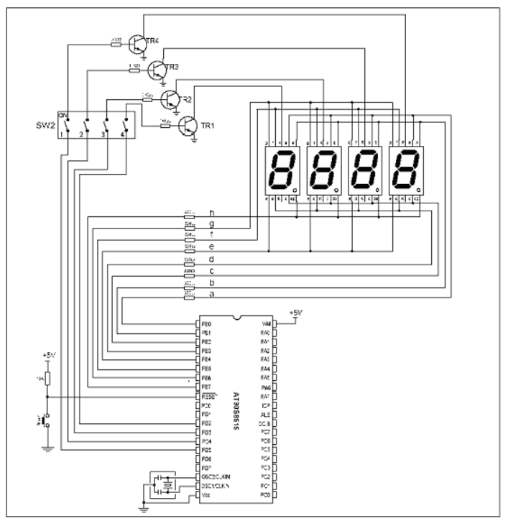
Рисунок 6.2 - Загальна схема модуля 7-ми сегментних індикаторів

Найчастіше використовуються два типи сегментних індикаторів:
- Цифровий семисегментний індикатор, що має вісім елементів – сім сегментів для індикації цифри і один – для крапки;
- Цифро-літерний індикатор, що має дев'ять, чотирнадцять або шістнадцять сегментів. Такі індикатори мають можливість показати більшість символів латинського алфавіту та кирилиці, не рахуючи цифр і спеціальних знаків.
Вони дозволяють виводити, наприклад, номер операції, кут повороту, значення з лічильника, рівень заряду батареї або показники сенсорів. Завдяки компактності й простоті керування, 7-сегментні індикатори набули широкого застосування в мобільних роботах, маніпуляторах, автоматизованих пристроях, де потрібно подати коротке текстове чи числове повідомлення без використання складних графічних екранів.
Конструкція та принцип роботи. Семисегментний індикатор складається з семи основних сегментів (позначаються літерами від a до g), розташованих у формі цифри «8», а також, за потреби, десяткової крапки (dp). Кожен сегмент – це окремий світлодіод, який можна вмикати або вимикати незалежно, створюючи таким чином цифри від 0 до 9 або деякі літери (наприклад, A, b, C, d, E, F).
Типи підключення. Є два основних типи індикаторів:
- З загальним анодом (Common Anode) – усі аноди світлодіодів з’єднані разом, і для активації сегментів потрібно подати логічний 0 (GND) на катод окремого сегмента.
- З загальним катодом (Common Cathode) – усі катоди з’єднані разом, а активація відбувається подачею логічної 1 (Vcc) на анод сегмента.
Це важливо враховувати при підключенні до Arduino, оскільки схема керування змінюється залежно від типу.
Залежно від кількості виводів мікроконтролера, можна використовувати транзистори чи зсувні регістри (shift registers) для керування кількома індикаторами.
Відображення символів. Для виведення цифри, наприклад 2, потрібно активувати сегменти a, b, g, e, d. Arduino може зберігати такі комбінації у масиві та виводити на дисплей через функцію.
У робототехніці семисегментні індикатори застосовуються:
- Для виведення значень з сенсорів (температура, відстань, обертів).
- Для ідентифікації режимів роботи (режим руху, режим зупинки, помилки).
- У навчальних роботах – для демонстрації простих інтерфейсів зворотного зв’язку.
- У мобільних системах – як економний засіб комунікації, не потребуючи складного екрана.
Широтно-імпульсна модуляція (ШІМ – англ. pulse-width modulation, PWM), або модуляція за тривалістю імпульсів (англ. pulse-duration modulation, PDM) – процес управління шириною (тривалістю) високочастотних імпульсів за законом, який задає низькочастотний сигнал. В електроніці це може бути управління середнім значенням вихідної напруги шляхом зміни тривалості замкнутого стану електронного (електромеханічного) ключа, наприклад, у схемі ключового стабілізатора напруги. В аналоговій системі управління ШІМ сигнал генерується аналоговим компаратором, на один вхід якого подається опорний сигнал значно більшої частоти, ніж модулюючий у вигляді «трикутника» або «пили», а на іншій – модулюючий безперервний аналоговий сигнал. Частота вихідних імпульсів ШІМ відповідає частоті «зубів» пилки. В ту частину періоду, коли сигнал на позитивному вході вище сигналу на негативному вході, на виході виходить одиниця, в іншу, коли сигнал на позитивному вході нижче сигналу на негативному вході – нуль [13]. У двійковій цифровій техніці, виходи в якій можуть приймати тільки одне з двох значень, наближення бажаного середнього рівня вихідного сигналу за допомогою ШІМ є абсолютно природним. Схема настільки ж проста: пилкоподібний сигнал генерується N-бітовим лічильником. В тих випадках, де це потрібно, наближення форми вихідного сигналу ШІМ до відповідного йому вхідного сигналу забезпечується інтегруючими елементами, роль яких може відігравати інерційність стану керованого ШІМ елемента, або для цього використовується інтегруюча ланка – фільтр низьких частот. Перемикання з широтно-імпульсною модуляцією відбувається з великою швидкістю, такою яка потрібна для даного типу навантаження. Для оцінки ефективності управління має значення робочий цикл (англ. duty cycle) під яким розуміється відношення тривалості ввімкненого стану (англ. 'on' time) до прийнятого періоду імпульсів; малий duty cycle відповідає режиму енергозберігання, позаяк джерело енергії відключено більшість часу. Duty cycle виражають в відсотках, 100% відповідає ввімкненому стану на весь період. Головною відзнакою ШІМ є мала втрата енергії на електронному перемикачеві. Він здебільшого перебуває або у вимкнутому стані, коли його опір максимальний, або в режимі насичення – з мінімальним опором, тобто або струм, або падіння напруги на ньому близькі до нуля. ШІМ також органічно вкладається в цифрові технології, велика кількість ШІМ контролерів виробляється в вигляді мікросхем
У робототехніці ШІМ є ключовим інструментом, що забезпечує гнучке, точне та енергоефективне керування різними виконавчими елементами. Найбільш поширені сфери застосування ШІМ у робототехнічних проєктах:
- Керування яскравістю світлодіодів – плавне регулювання світлового сигналу в індикаторах, підсвітках, оптичних сенсорах.
- Регулювання швидкості обертання двигунів постійного струму – для поступового розгону, зупинки, зміни напрямку або точного керування швидкістю руху.
- Керування положенням сервоприводів – використовується для приводу маніпуляторів, коліс, головок камер, захватів тощо.
- Економія енергії – зниження споживаної потужності за рахунок оптимального режиму подачі енергії, що критично важливо для автономних мобільних роботів.
В більшості мікроконтролерів PWM робиться на основі таймера, в якому налаштовують параметри, щоб формувати ШІМ імпульси. ШІМ є цифровим сигналом прямокутної форми, в якому рівень сигналу перемикається між логічним нулем та одиницею. Логічна одиниця відповідає напрузі між живленням плати (наприклад, 5 В на Arduino UNO) та нульовою напругою. PWM блок визначає довжину цієї логічної одиниці в часі. Ця ширина називається шириною імпульсу. А тривалість високого і низького рівня називається періодом (рис. 6.3).
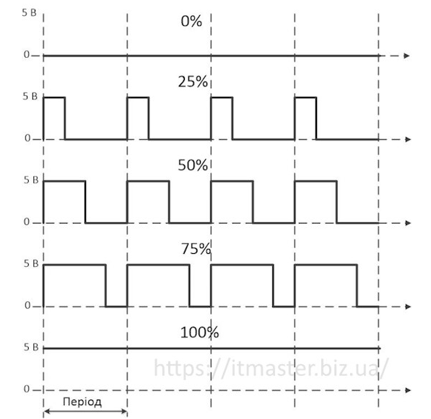
Рисунок 6.3 - ШІМ імпульси

Якщо частота імпульсів буде досить високою, то для підключеного світлодіода результат буде такий, ніби сигнал є постійною напругою від 0 до Vcc. Таким чином ми можемо керувати його яскравістю.
Arduino має спеціальні ШІМ-виводи, які на платах позначені символом ~, рисунок 6.4.

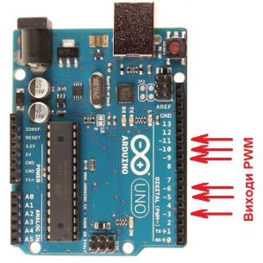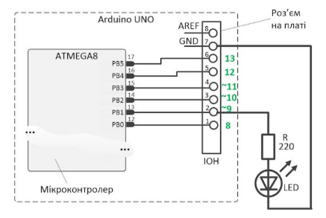
Рисунок 6.4 - 6 ШІМ-виходів з підключенням світлодіода

Ці виводи дозволяють подавати неперервний потік прямокутних імпульсів із регульованою шириною. Важливим параметром є коефіцієнт заповнення – відношення тривалості імпульсу до повного періоду сигналу. Змінюючи цей коефіцієнт, можна дуже точно регулювати середнє значення напруги на виході, що і впливає на поведінку виконавчих пристроїв.
У мобільній робототехніці ШІМ забезпечує:
  - плавний запуск і зупинку двигунів без ривків;
  - тонке позиціонування сервоприводів;
  - дозовану подачу потужності на силові елементи;
  - менше теплових втрат у порівнянні з резистивним керуванням

Тема 7. Класифікація датчиків. Підключення керуючих пристроїв: потенціометри, джойстики, енкодери, клавіатури

Здатність пристосовуватись до змінних умов зовнішнього середовища, притаманна адаптивним та інтелектним роботам, значно збільшує їх технологічні можливості та підвищує ступінь універсальності. Таку здатність забезпечує інформаційно-вимірювальна система, яка представляє собою «органи почуттів» робота.
Інформаційно-вимірювальна, або сенсорна система призначена для автоматичного сприйняття, первинної обробки та передачі в систему керування інформації про внутрішній стан робота та зовнішнього середовища.
Основними завданнями інформаційно-вимірювальної системи є:
- Контроль параметрів стану робота (положень, швидкостей та прискорень елементів механізмів, зусиль в елементах), діагностика та прогнозування його ресурсу;
- Сприйняття та аналіз інформації про зовнішнє середовище (тактильної, візуальної, локаційної тощо);
- Забезпечення техніки безпеки (реєстрація просторового положення самого робота та його окремих частин, визначення місцезнаходження обслуговуючого персоналу та обладнання в робочій зоні, аварійне блокування).
У загальному вигляді інформаційно-вимірювальна система має пристрої зворотного зв’язку (сенсори), пристрої перетворення та первинної обробки інформації, а також лінії зв’язку.
В сучасній робототехніці пристрої зворотного зв’язку, перетворення та первинної обробки інформації об’єднуються в один модуль – датчик («інтелектуальний» датчик). Так, наприклад, датчик звуку (рис. 5.1) містить сенсор (мікрофон), електричні та електронні компоненти для перетворення звукового сигналу в напругу та регулювання рівня чутливості сигналу, вхідні лінії для підключення живлення, а також вихідні лінії (аналогові або/та цифрові), по яких сигнал надходить до системи керування.

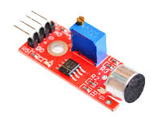
Рисунок 7.1 – Датчик звуку (модульне виконання)

Отже, датчик є первинним вимірювальним пристроєм, що перетворює механічні параметри в електричні сигнали, які зручні для дротового або дистанційного передавання, обробки та використання у системах керування.
До датчиків висуваються наступні вимоги:
а) малогабаритність та простота конструкції;
б) висока надійність та перешкодостійкість, яка дозволяє зокрема експлуатацію в умовах електромагнітних перешкод, коливань напруги та частоти живлення;
в) стійкість до механічних впливів (ударів, вібрації) та до зміни параметрів
навколишнього середовища (температури, вологості);
г) незалежність (розв’язка) вхідних та вихідних ланцюгів;
д) простота регулювання та обслуговування;
е) наявність абсолютного відліку переміщень;
є) низька вартість.
Датчики класифікуються за багатьма ознаками, зокрема:
  - за призначенням датчики можна поділити на два класи: пристрої для контролю внутрішнього стану робота (внутрішньої інформації) та пристрої для сприйняття параметрів зовнішнього середовища (зовнішньої інформації);
  - за принципом дії датчики підрозділяються на волоконно-оптичні, оптичні (фотоелектричні датчики), магнітоелектричні (на основі ефекту Холла), п'єзоелектричні, тензометричні, ємнісні, потенціометричні, індуктивні тощо;
  - за вимірювальним параметром бувають датчики тиску, витрати, рівня, температури, вологості, радіоактивності, переміщення, швидкості, прискорення, кута нахилу, сили, моменту сили, вібрації тощо;
  - за видом вихідного сигналу датчики розділяються на безперервні (аналогові) та дискретні (цифрові). В аналогових датчиках вихідний сигнал формується у вигляді безперервно змінюваних значень напруги (рідше – струму або фази напруги змінного струму). В цифрових датчиках вихідний сигнал представлений цифровим кодом (кодові датчики), рідше – у вигляді серії імпульсів (імпульсні датчики) чи релейного сигналу;
  - за взаємодією із джерелами інформації: контактні та безконтактні (дистанційної дії) датчики;
  - за принципом ідентифікації значення вимірювального параметру датчики підрозділяють на датчики з абсолютним та неабсолютним відліком. Наприклад, сигнал датчика переміщення з абсолютним відліком однозначно відповідає величині переміщення, у датчиків з неабсолютним відліком така однозначність відсутня; за кількістю вхідних величин: одновимірні та багатовимірні датчики.
Датчик підбирається в залежності від його призначення (вимірюваного параметру) та основних характеристик.
Основними характеристиками датчику є:
- діапазон зміни вимірюваного параметру;
- чутливість (коефіцієнт перетворення) – відношення вихідної величини до вхідної: 𝑘 = 𝑦 / 𝑥;
- межа чутливості (роздільна здатність) – величина мінімальної зміни вхідного сигналу, що призводить до появи мінімальної зміни вихідного сигналу;
- статична характеристика – залежність вихідної величини від вхідної
𝑦 = 𝑓(𝑥);
- похибка: абсолютна – різниця між дійсним значенням вихідної величини та розрахунковим значенням (∆𝑦 = 𝑦′ − 𝑦); відносна – 𝛿 = ∆𝑦 ∙ 100%/𝑦;
- параметри живлення (величина напруги та струму); - габарити та вага.
При виборі датчику окрім його призначення та основних характеристик слід також звернути увагу на особливості конструкції та враховувати питання забезпечення живлення та зв’язку з керуючим пристроєм.
Вимірювання тієї ж самої величини може здійснюватися датчиками з різним принципом дії.
Для контролю внутрішнього стану робота використовуються датчики, які вимірюють положення (переміщення), швидкості, прискорення, сили (моменти сил), а також нахил ланок механізмів.
В якості датчиків положення можуть використовуватись потенціометри, індуктивні (сельсини, обертальні трансформатори) та оптоелектронні (енкодери) пристрої. Останні отримали найбільше розповсюдження в конструкціях сучасних роботів.
Енкодери видають у кожний момент часу повну інформацію про вимірюване переміщення та мають високу роздільну здатність. Такий датчик для вимірювання кутових (або лінійних) переміщень містить диск (або рейку), який обертається (або рухається лінійно) разом із вимірюваним об’єктом та містить прозорі та непрозорі зони (растр, або кодову маску), що чергуються. Паралельний пучок світла, який пропускається через прозорі та непрозорі зони, утворює на виході муарову, або кодову картину, що сприймається фотоелектронним зчитувальним пристроєм (рис. 7.2).
Для вимірювання швидкості використовуються датчики у формі тахогенераторів та енкодери.
Датчики прискорення (акселерометри), які застосовуються в конструкціях роботів, за типом можуть бути ємнісними, п’єзоелектричними та п’єзорезистивними. Акселерометр вимірює силу прискорення в одиницях прискорення вільного падіння (g) в одній, двох або трьох площинах. Зараз найчастіше використовуються трьохосьові акселерометри, конструкція яких складається з системи трьох акселерометрів, кожен з них вимірює прискорення в своєму напрямку – X, Y i Z (рис. 7.3).

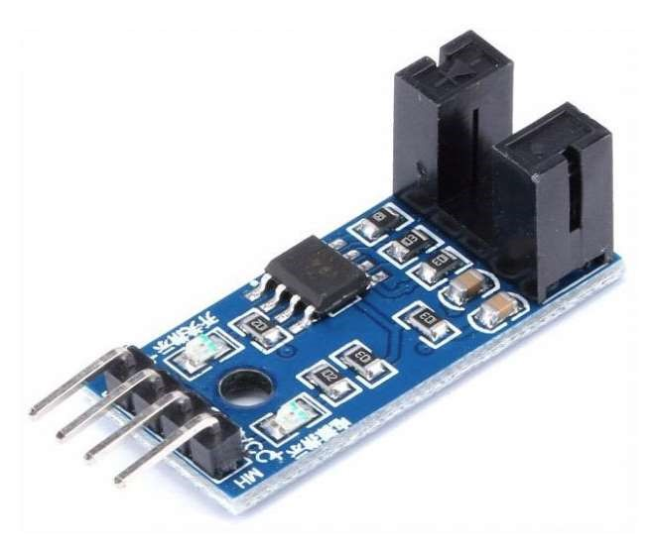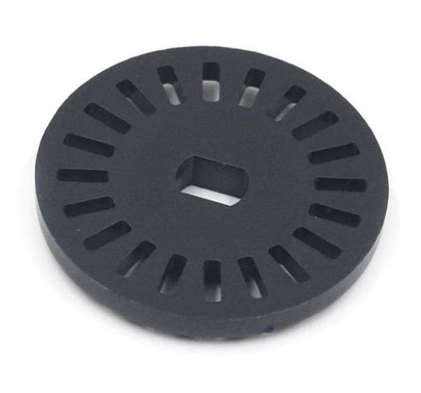
а) б)

Рисунок 7.2 – Оптичний датчик FC-03 (а) та диск з прорізами до нього (б) для вимірювання кутового переміщення та швидкості

Приблизні значення прискорень ланок механізмів робота в кожний момент часу можуть бути отримані також у вигляді другої похідної від переміщення за допомогою кінцевих різниць другого порядку за сигналом положення, що використовується в низці випадків.

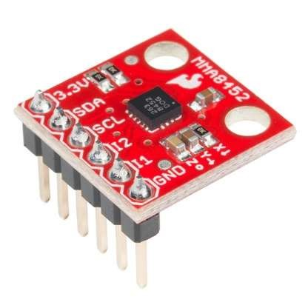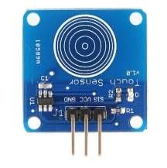
Рисунок 7.3 – Ємнісний трьохосьовий акселерометр та ємнісний датчик дотику

Датчики зусиль використовуються для забезпечення безпечної роботи та захисту конструкцій робота від перенавантажень, а також для обмеження зусиль, діючих на об’єкти маніпулювання збоку робочих органів робота. Принцип дії датчиків зусиль полягає переважно у вимірюванні деформацій в елементах з відомими механічними властивостями під дією робочих навантажень, для чого зазвичай застосовують тензометричні датчики опору (тензометри). Крім того, в якості чутливих елементів використовуються напівпровідникові, п’єзокерамічні або п’єзокварцеві перетворювачі, мініатюрні диференціальні трансформатори та інші пристрої. В роботах з електричним приводом знаходять застосування схеми вимірювання навантажень за струмом якорю електродвигуна.
За характером зовнішньої інформації, яка сприймається роботом, усі датчики можна поділити на чотири основні види: слуху, дотику, нюху та зору. Сигнали, які отримуються за допомогою цих пристроїв, представляють собою інформацію, відповідну певному образу. В результаті її обробки можна виявити ті чи інші особливості об’єкту та навколишнього середовища. Найбільш ємну та важливу інформацію про зовнішнє середовище забезпечують зорові сенсорні пристрої.
За типом виявлюваних властивостей датчики зовнішньої інформації розподіляються на три групи: виявлення геометричних, фізичних або хімічних властивостей об’єктів.
За відстанню сприйняття інформації сенсорні пристрої робота підрозділяються на чотири групи: надблизькі (контактні), ближні (в межах робочої зони), дальні (в робочій зоні) та наддалекі (поза робочою зоною).
За способом взаємодії з об’єктом датчики зовнішньої інформації роботів можна поділити на контактні та безконтактні.
Своєю чергою, за принципом отримання інформації контактні сенсорні пристрої включають тактильні та силомоментні системи, безконтактні – локаційні та системи технічного зору.
Тактильні сенсорні засоби, які імітують дотичну здатність людини, були створені у конструкціях роботів одними з перших, завдяки своїй простоті та доступності, та використовуються в робототехніці для отримання зовнішньої інформації про контакт маніпулятора з об’єктом.
Сучасні тактильні сенсорні системи забезпечують вирішення широкого кола задач: виявлення контакту з об’єктом; визначення координат та площі контактної плями; вимірювання сили затискання захватного пристрою; реєстрація розподілу силової дії за площею пальців (губок); визначення орієнтації об’єкту, затисненого в захваті; виявлення проковзування об’єкта в захватному пристрої, визначення його напрямку та величини; визначення механічних властивостей об’єктів за ступенем їх деформації; розпізнавання об’єктів визначеного класу за їх тактильним образом.
Тактильними датчиками оснащуються ланки роботів, які безпосередньо взаємодіють з об’єктами маніпулювання або з технологічним обладнанням – це захватні пристрої або технологічні інструменти.
За видом вихідного сигналу тактильні датчики підрозділяються на дискретні (визначають лише наявність або відсутність об’єкта в захватному пристрої) та аналогові (утворюють сигнал, пропорційний зусиллю, що прикладається).
За характером вимірювальних параметрів взаємодії захватного пристрою з об’єктом тактильні датчики підрозділяються на три групи: дотику, контактного тиску та проковзування.
Датчики дотику (рис. 5.3) та тиску по суті контролюють одну й ту саму фізичну величину – діючу силу. Різниця в тому, що перші мають поріг спрацьовування та є дискретними датчиками, які налаштовуються на визначене значення контрольованого параметру та фіксують лише його досягнення. Другі є датчиками безперервного типу та дозволяють контролювати величину контактного тиску в процесі взаємодії з об’єктом. Ті та інші можуть виконуватись у вигляді окремих елементів або у вигляді матриці з високою щільністю розміщення окремих чутливих елементів.
Датчики проковзування надають інформацію про переміщення об’єкту, що утримується, відносно губок захватного пристрою, імітуючи властивості шкіряного покрову пальців людини виявляти проковзування захопленого предмету. У сукупності з іншими тактильними сенсорами (дотику та тиску) датчики проковзування дозволяють регулювати силу затискання в межах, необхідних для надійного утримання об’єкта і в той же час безпечних з точки зору його можливого руйнування. Це особливо важливо при маніпулюванні крихкими об’єктами або предметами з легко пошкоджуваною поверхнею.
Датчики проковзування можуть виконуватись контактними або безконтактними. Перші містять елементи, які безпосередньо контактують із захопленою деталлю, другі реєструють зміщення відносно певних базових елементів конструкції.
При створенні датчиків проковзування зазвичай використовують три типи їх побудови: вимірювання вібрацій, невідворотно виникаючих при проковзуванні; безпосереднє вимірювання тангенціального переміщення об’єкта, утримуваного губками захватного пристрою; визначення градієнта вимірювання тиску між об’єктом та губками захватного пристрою.
Найбільш перспективним є створення тактильних пристроїв, в яких поєднуються різні види чутливості – дотику, тиску та проковзування, тобто максимально наближеного до здатності шкіряного покрову людини. В таких пристроях при істотному ускладненні конструкції значно розширюється об’єм отримуваної інформації аж до можливості визначення типу затисненої деталі, її конфігурації та ваги, розташування та орієнтації, тобто до отримання так званого тактильного образу об’єкта.
Останніми роками створюються захватні пристрої роботів, здатні відчувати об’єкти маніпулювання. Принцип побудови таких систем полягає у створенні гнучких плівок або підкладок з багатьма вбудованими датчиками (рецепторами), електричний опір яких змінюється в залежності від величини діючого навантаження. В таких матрицях або решітках, які називаються штучною шкірою, тиск від об’єкта, який викликає відповідні деформації, змінює опір точок-електродів та легко перетворюється в електричні сигнали, амплітуди яких пропорційні силами, діючим на відповідні точки.
У сучасних системах дотику використовуються також п’єзоелектричні матеріали, які генерують при деформації електричні сигнали.
Силомоментні сенсорні системи – це пристрої, призначені для вимірювання компонент головного вектору сил та моментів, діючих на виконавчий механізм, в проекції на пов’язану з пристроєм систему координат.
Силомоментні сенсорні пристрої використовуються в роботах головним чином для визначення реактивних сил та моментів, виникаючих при механічному складанні. Вони розміщуються безпосередньо в губках захватних пристроїв або в з’єднанні останньої ланки з захватом маніпулятора (кисть, зап’ястя), а також за необхідності – в інших з’єднаннях маніпуляційної системи.
Перетворення діючих навантажень в електричні сигнали в силомоментних пристроях здійснюється зазвичай двома способами. Перший з них полягає у безпосередньому вимірюванні пружних деформацій чутливих елементів за допомогою тензорезисторних, п’єзоелектричних або магнітопружних датчиків. Другий спосіб заснований на вимірюванні величин мікропереміщень каліброваних пружин датчика, які деформуються під дією зовнішніх навантажень в процесі взаємодії робота з об’єктом.
Для ефективного функціонування силомоментних пристроїв до них висувається низка вимог: висока жорсткість, яка зменшує похибку при позиціонуванні; компактність конструкції, яка полегшує рухи виконавчого механізму та покращує його маневреність; лінійність характеристик датчиків, яка спрощує процес калібрування пристроїв та визначення діючих сил та моментів; малі величини внутрішнього тертя, що підвищує точність вимірювань.
У сучасній робототехніці важливим аспектом створення функціональної автоматизованої системи є підключення керуючих пристроїв, які дозволяють людині взаємодіяти з роботом або здійснювати налаштування його поведінки. До таких пристроїв відносять потенціометри, джойстики, енкодери та клавіатури. Вони забезпечують введення даних, вибір режимів роботи, регулювання параметрів руху або функціонування виконавчих механізмів, і є важливою частиною інтерфейсу між людиною та машиною.
Потенціометр – це простий аналоговий пристрій, який працює як змінний резистор. При обертанні його ручки змінюється опір, а отже – і напруга на виході. За допомогою мікроконтролера, наприклад, плати Arduino, можна зчитати значення цієї напруги через аналоговий вхід (A0, A1 тощо) і використати його для керування яскравістю світлодіода, швидкістю обертання двигуна, положенням серво або рівнем гучності. Потенціометр забезпечує плавне та точне регулювання, що особливо важливо в робототехніці, коли необхідна чітка реакція системи на зміну зовнішніх параметрів.
Джойстик є більш складним пристроєм, що, по суті, складається з двох потенціометрів – по осі X і Y – та часто має вбудовану кнопку. Це дозволяє отримувати два незалежні аналогові сигнали та один цифровий. Такі джойстики широко використовуються для управління рухом мобільних роботів, маніпуляторів, регулювання швидкості та напрямку, або для переміщення курсору на дисплеї. Arduino легко дозволяє зчитувати такі значення та використовувати їх у програмній логіці керування (рис. 7.4).
Ротаційні енкодери (інкрементальні) є ще одним поширеним типом керуючих пристроїв. Вони використовуються для точного визначення кута повороту або кількості обертів. Енкодери видають цифрові імпульси на двох каналах (A і B), аналізуючи які мікроконтролер може визначити напрямок та кількість обертів. Такий тип пристрою є незамінним у випадках, коли потрібен точний контроль положення, як-от у серводвигунах, колісних платформах, поворотних механізмах. Використовуючи переривання або часте опитування, можна реалізувати точне відстеження положення виконавчих механізмів.
Матричні клавіатури (4×4, 3×4 тощо) є ефективним способом введення цифрових або символічних даних без зайвого використання входів мікроконтролера. Такі клавіатури побудовані за принципом перехрещення рядків і стовпців. При натисканні клавіші Arduino виявляє, яка комбінація рядка та стовпця активована. Це дозволяє зчитувати багато кнопок, використовуючи всього кілька пінів. У контексті робототехніки це надзвичайно корисно для налаштування режимів роботи, введення числових параметрів (наприклад, тривалості циклу, кількості повторів), паролів безпеки або команд ручного керування (рис. 7.4).

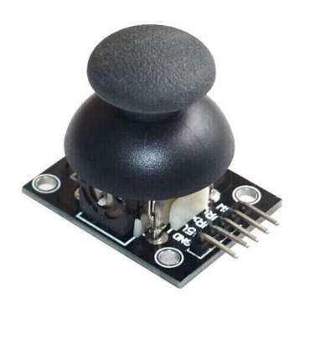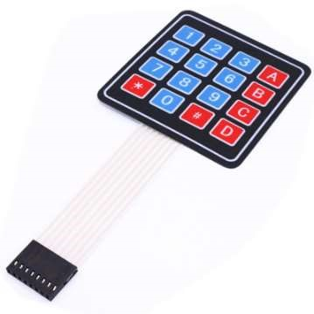
Рисунок 7.4 – Джойстик керування та 16-ти кнопкова мембранна клавіатура для Arduino
Схеми підключення джойстика та 16-ти кнопкової мембранної клавіатури до Arduino показано на рисунку 7.5.

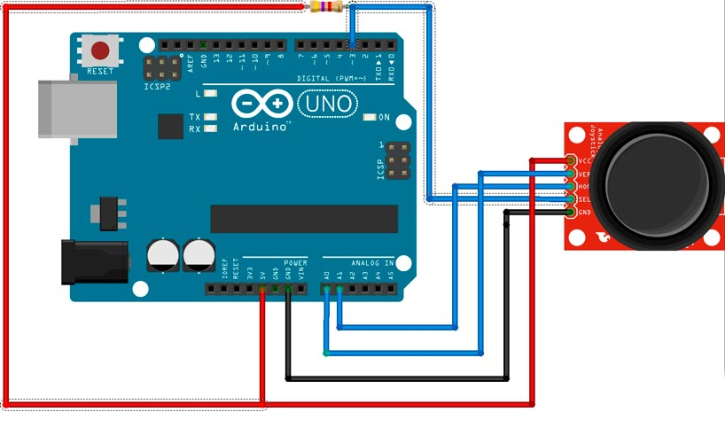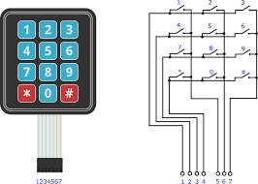

Рисунок 7.5 – Схема підключення

При підключенні і роботі з керуючими пристроями важливо враховувати такі моменти:
- Дребезг контактів (bounce) – особливо актуально для енкодерів і механічних кнопок. Треба або застосовувати апаратні засоби (фільтри, конденсатори), або програмні (дебаунсинг), щоб уникнути помилкових спрацьовувань. Один із прикладів обробки енкодера з врахуванням debounce – описаний в огляді підключення енкодера;
- Чітка схема підключення: живлення (5 V, GND), відповідні входи (аналог або цифрові), pull-up / pull-down резистори – залежно від сенсора або клавіатури;
- Використання преривань (interrupts) – для енкодерів часто потрібно, особливо якщо робот рухається швидко або потрібне точне зчитування – це дозволяє не пропустити імпульс;
- Періодичне опитування vs події: для потенціометрів і джойстиків достатньо звичайного опитування (очікування в циклі), а для енкодерів і клавіатур – або події (interrupt, callback), або сканування з достатньо великою частотою;
- Програмна логіка – треба продумати, як реагуватиме робот на зміни сигналів: фільтрацію, чутливість, діапазони, значення “по-замовчуванню”, обробку помилок тощо.

Тема 8. Підключення різноманітних датчиків до плати Arduino: датчик освітленості, ультразвуковий датчик, оптичний датчик

У сучасних робототехнічних системах важливу роль відіграють датчики –вони надають “очі” та “вуха” роботу, дозволяючи йому реагувати на зміни навколишнього середовища. За допомогою датчиків робот може «бачити» відстань до перешкод, «відчувати» освітлення, «слідувати» за лінією, виявляти об’єкти, обирати маршрут тощо. У цьому контексті Arduino –популярна і доступна платформа, яка дозволяє підключати різні датчики з мінімальними апаратними витратами.
Нижче розглянемо три типи датчиків: датчик освітленості (фоторезистор), ультразвуковий датчик відстані, а також загалом оптичні датчики –для виявлення ліній, перешкод або кольору. Для кожного типу покажемо принцип роботи, підключення, приклад коду та можливі застосування у роботах.
Датчики освітленості (освітлення), побудовані на базі фоторезисторів, досить часто використовуються в реальних Arduino проектах. Вони відносно прості, не дорогі, їх легко знайти та купити у будь-якому інтернет-магазині. Фоторезистор дозволяє контролювати рівень освітленості та реагувати на його зміну. У цій статті ми розглянемо, що таке фоторезистор, як працює датчик освітленості на його основі, як правильно підключити датчик до плат Arduino.
Фоторезистор, як випливає з назви, має пряме відношення до резисторів, які часто зустрічаються практично в будь-яких електронних схемах. Основною характеристикою звичайного резистора є величина його опору (рис. 8.1). Від нього залежить напруга і струм, за допомогою резистора ми виставляємо потрібні режими роботи інших компонентів. Як правило, значення опору у резистора в тих самих умовах експлуатації практично не змінюється.

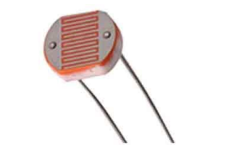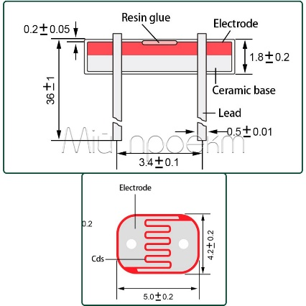
Рисунок 8.1 – Фоторезистор

На відміну від звичайного резистора, фоторезистор може змінювати опір в залежності від рівня навколишнього освітлення. Це означає, що в електронній схемі постійно змінюватимуться параметри, в першу чергу нас цікавить напруга, що падає на фоторезисторі. Фіксуючи ці зміни напруги на аналогових пінах ардуїно, ми можемо змінювати логіку роботи схеми, створюючи цим адаптовані під весняні умови пристрою. Фоторезистори досить активно застосовуються у найрізноманітніших системах. Найпоширеніший варіант застосування – ліхтарі вуличного освітлення. Якщо на місто опускається ніч або похмуро, то вогні включаються автоматично. Можна зробити з фоторезистора економну лампочку для будинку, що вмикається не за розкладом, а залежно від освітлення. На базі датчика освітленості можна зробити навіть охоронну систему, яка спрацьовуватиме відразу після того, як закриту шафу або сейф відкрили та висвітлили.
Найпопулярніший і доступніший варіант датчика на ринку – це моделі масового випуску китайських компаній, клони виробів виробника VT. Для початку роботи з фоторезисторами цілком підійде найпростіший варіант. Ардуїнщику-початківцю можна порадити купити готовий фотомодуль, який виглядає ось так: на цьому модулі є всі необхідні елементи для простого підключення фоторезистора до плати ардуїно (рис. 8.2)

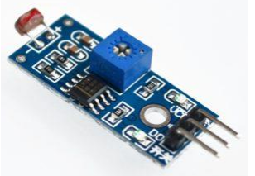
Рисунок 8.2 – Фотомодуль

У деяких модулях реалізована схема з компаратором та доступний цифровий вихід та підстроювальний резистор для керування. У проектах arduino фоторезистор використовується як датчик освітлення. Отримуючи від нього інформацію, плата може включати або вимикати реле, запускати двигуни, надсилати повідомлення. Звичайно, при цьому ми повинні правильно підключити датчик. Схема підключення датчика освітленості до Ардуїно проста.

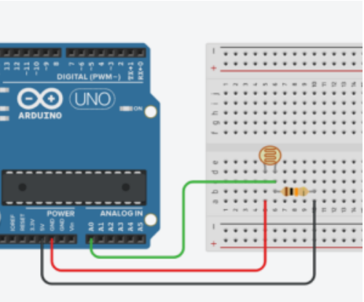
Рисунок 8.2 – Схема підключення фоторезистора

Якщо ми використовуємо фоторезистор, то схемою підключення датчик реалізований як дільник напруги. Одне плече змінюється від рівня освітленості, друге подає напругу на аналоговий вхід. У мікросхемі контролера ця напруга перетворюється на цифрові дані через АЦП. Т.к. опір датчика при попаданні на нього світла зменшується, то значення падаючого на ньому напруги буде зменшуватися. Залежно від того, в якому плечі дільника ми поставили фоторезистор, на аналоговий вхід подаватиметься або підвищена або зменшена напруга. У тому випадку, якщо одна нога фоторезистора підключена до землі, то максимальне значення напруги буде відповідати темряві (опір фоторезистора максимальна, майже вся напруга падає на ньому), а мінімальна – гарному освітленню (опір близько до нуля, мінімальна напруга). Якщо ми підключимо плече фоторезистора до живлення, поведінка буде протилежною.
Оптичні датчики. Види та принципи:
- Лінійні (line-follower) датчики – зазвичай це оптопари (ІЧ-світлодіод + фотоприймач), які реагують на контраст (чорне/біле). Використовуються для слідування по лінії.
- Оптичні датчики перешкод або відстані (IR-датчики) – випромінюють світло й ловлять відбите; працюють на коротких відстанях, хороші для виявлення перешкод або об’єктів близько.
- Датчики кольору (наприклад, на базі TCS-серій / RGB-фільтрів) –аналізують відбитий світло для визначення кольору або типу поверхні.
Здебільшого оптичні датчики підключаються до цифрових входів (якщо працюють як “високий/низький” –чорне/біле, предмет/спорожнє) або до аналогових, якщо дають аналоговий сигнал. Arduino просто зчитує значення digitalRead() або analogRead().
Для датчиків кольору часто потрібне живлення +5 В, живлення світлодіода (якщо він) та 3-4 сигнальні лінії –залежить від модуля.
HC-SR04 - дуже популярний датчик для вимірювання відстані. Він випромінює ультразвукові хвилі з частотою 40 кГц. Ультразвукові хвилі поширюються по повітрю. Якщо на шляху є предмети або перешкоди, він відскочить назад до модуля. Беручи до уваги час поширення і швидкість звуку, можна розрахувати відстань.

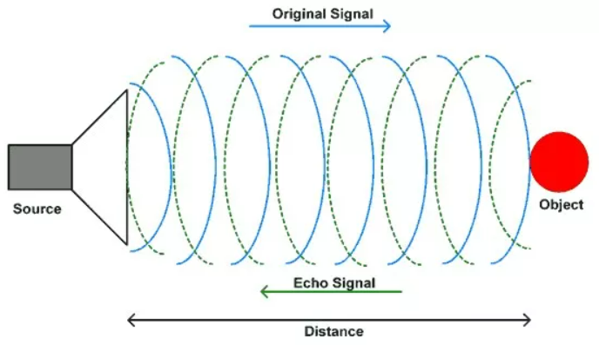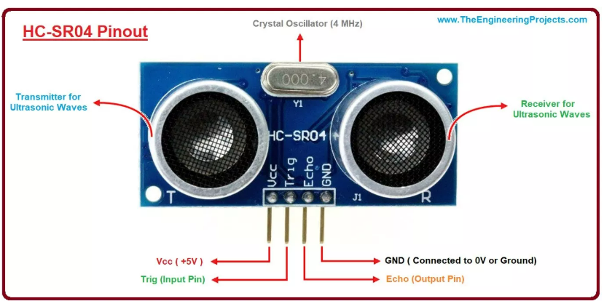
Рисунок 8.3 – Ультразвуковий датчик відстані

Датчик працює на частоті 40 кГц, що знаходиться поза межами чутності людського вуха. Коли подається імпульс на вхід Trig (trigger), модуль генерує короткий ультразвуковий сигнал, який поширюється у повітрі. Якщо на шляху хвилі є перешкода або предмет, сигнал відбивається від неї та повертається до датчика, де фіксується на вході Echo. Arduino вимірює час між відправленням і отриманням сигналу.
Основні характеристики HC-SR04:
- Діапазон вимірювання: 2 см – 400 см
- Точність: ≈ 3 мм
- Напруга живлення: 5 В
- Кути спрямованості: близько 15 градусів
HC-SR04 часто використовується в:
  - роботах-обходчиках перешкод (Obstacle Avoidance Robots);
  - розумних автомобілях (Smart Cars), де робот приймає рішення про поворот або зупинку;
  - автоматизованих парковках;
  - системах безпеки (виявлення руху).
Його легко інтегрувати до Arduino. Оскільки робота заснована лише на вимірюванні часу, модуль не залежить від освітлення, кольору об’єкта чи прозорості (на відміну від інфрачервоних або оптичних датчиків), що робить його ідеальним для роботи в умовах низької освітленості.
Також, HC-SR04 може застосовуватись для побудови радарних систем, в яких сервопривід повертає датчик і проводить сканування простору по колу, формуючи карту навколишнього середовища в межах до 4 метрів.
У поєднанні з контролером Arduino та простими алгоритмами на базі if або PID-контролю, цей модуль дозволяє реалізовувати інтелектуальну поведінку робота — уникання зіткнень, визначення відстані до об’єкта, регулювання руху, зупинку перед перешкодою тощо.
Приклади реальних застосувань у роботах:
- Робот-обходчик перешкод: HC-SR04 на “переді” + логіка зупинки або об’їзду.
- Лінійний робот-слідувальник: оптичні датчики під корпусом + програма для утримання траєкторії.
- Робот-сортувальник або Pick-and-Place: сенсор кольору + маніпулятор + контролер на Arduino.
- Освітлений робот: фоторезистор для визначення рівня освітлення + світлодіод/підсвітка + адаптивна поведінка.
Такі системи – прості за схемою, доступні, але дають можливість побудови автономних або напівавтономних роботів для різних задач.
Рекомендації з налагодження та підвищення надійності:
- Робіть кілька зчитувань й усереднюйте значення (особливо для ультразвукових і оптичних датчиків).
- Перевіряйте датчики у різних умовах (освітлення, далекі та близькі об’єкти, різні матеріали) –щоб розуміти межі їх ефективності.
- Звертайте увагу на живлення й заземлення –нестабільне живлення може давати помилкові сигнали.
- При необхідності –використовуйте фільтрацію, гистерезис або перше/середнє/медіан-зчитування для стабільності.
- У документації сенсора читайте діапазони, кути огляду, чутливість –це допоможе правильно позиціонувати датчик на роботі, щоб він давав коректні дані.

СПИСОК ВИКОРИСТАНИХ ДЖЕРЕЛ

- Arduino. Open-source electronics platform. URL: https://www.arduino.cc (дата звернення 05.05.2026).
- Arduino Workshop, A Hands-On Introduction with 65 Projects, 2nd Edition / John Boxall. No Starch Press, 2021. 432 pp.
- Мікроконтролер ESP8266/ESP32. Частина 1. URL: https://esp8266.ua/ (дата звернення 15.06.2026).
- Мікроконтролер STM32. Початок роботи з структурою ARM. URL: https://www.st.com/en/evaluation-tools/stm32-nucleoboards.html (дата звернення 05.06.2025).
- Використання портів GPIO в Raspberry Pi. Частина 1. URL: http://eax. me/raspberry-pi-gpio/ (дата звернення 10.06.2026).
- Raspberry Pi 4B – перший запуск. Частина 2. URL: https://geekelectronics. org/raspberry-pi/raspberry-pi-pervyj-zapusk.html
- Brandt P., Brandt D. Science and Engineering Projects Using the Arduino and Raspberry Pi. Journal of Engineering // Automatic Control And Information Sciences. V. 31(2). 2021. Р. 1-97.
- Трет’як А. В., Кльон А. М. Основи робототехніки: навчальний посібник для студентів спеціальностей 133 «Галузеве машинобудування», 141 «Електроенергетика, електротехніка та електромеханіка», 174 «Автоматизація, комп’ютерно-інтегровані технології та робототехніка». Полтава, видавництво національного університету «Полтавська політехніка імені Юрія Кондратюка», 2024. 135 с.
- Матвієнко М.П. Основи електротехніки та електроніки: Підручник. К., Ліра-К, 2021. 506 с.
- Використання Arduiono-симулятора WOKWI на лабораторних роботах з робототехніки / А.М. Кльон, А.С. Кондратовіч. Збірник наукових праць Донбаської національної академії будівництва і архітектури, № 2 2024 (33). С. 79-83. URL: https://donnaba.edu.ua/journal/wpcontent/uploads/ 2024/06/79-83.pdf (дата звернення 14.04.2026).
- Robot communication methods. URL: https://www.automate-uk.com/ourassociations/bara/expert-advice/robots-explained/robot-communicationm ethods (дата звернення 14.06.2026).
- STEM-освіта. URL: https://imzo.gov.ua/stem-osvita (дата звернення 13.06.2025).
- Stepper Motor vs. Servo Motor: A Comprehensive Comparison. URL: https://lammotor.com/stepper-motor-vs-servo-motor (дата звернення 22.03.2025).
- Understanding Industrial Robot Motion Types / Niall Henry. URL: https:// www.solisplc.com/tutorials/industrial-robot-motion-types (дата звернення 19.05.2025).
- What are manipulator robots? Understanding their Design, Types, and Applicationsю URL: https://www.wevolver.com/article/robot-manipulator (дата звернення 08.06.2026).
- Зінченко О.В., Фесенко М.А., Березівський М.Ю., Кисіль Т.М. Технології смарт-систем. - Навчальний посібник. К.: ДУІКТ, 2023. 162 с.
- Основи робототехніки: навч. посіб. / Максим Сорокін. Харків: Біотехкнига, 2025. 118 с.

Основи робототехніки: курс лекції для здобувачів першого (бакалаврського) рівня вищої освіти галузі знань галузі знань – G «Інженерія, виробництво та будівництво» освітньої програма «Автоматизація та комп’ютерно-інтегровані технології», освітня програма – «Системи керування безпілотними апаратами» спеціальність – G7 «Автоматизація, комп’ютерно-інтегровані технології та робототехніка» денної та заочної форм навчання/ уклад. Л.М. Маркіна. Луцьк: ЛНТУ, 2026. 84 с.

Комп’ютерний набір | Л. Маркіна
Редактор | Л. Маркіна

Підп. до друку «__» 2026 р. Папір офс.
Гарнітура Таймс. Ум. друк. арк. . Обл.-вид. арк.
Тираж прим.

Відділ іміджу та промоції
Луцького національного технічного університету
43018 м. Луцьк, вул. Львівська, 75
Друк – ВІП ЛНТУ

